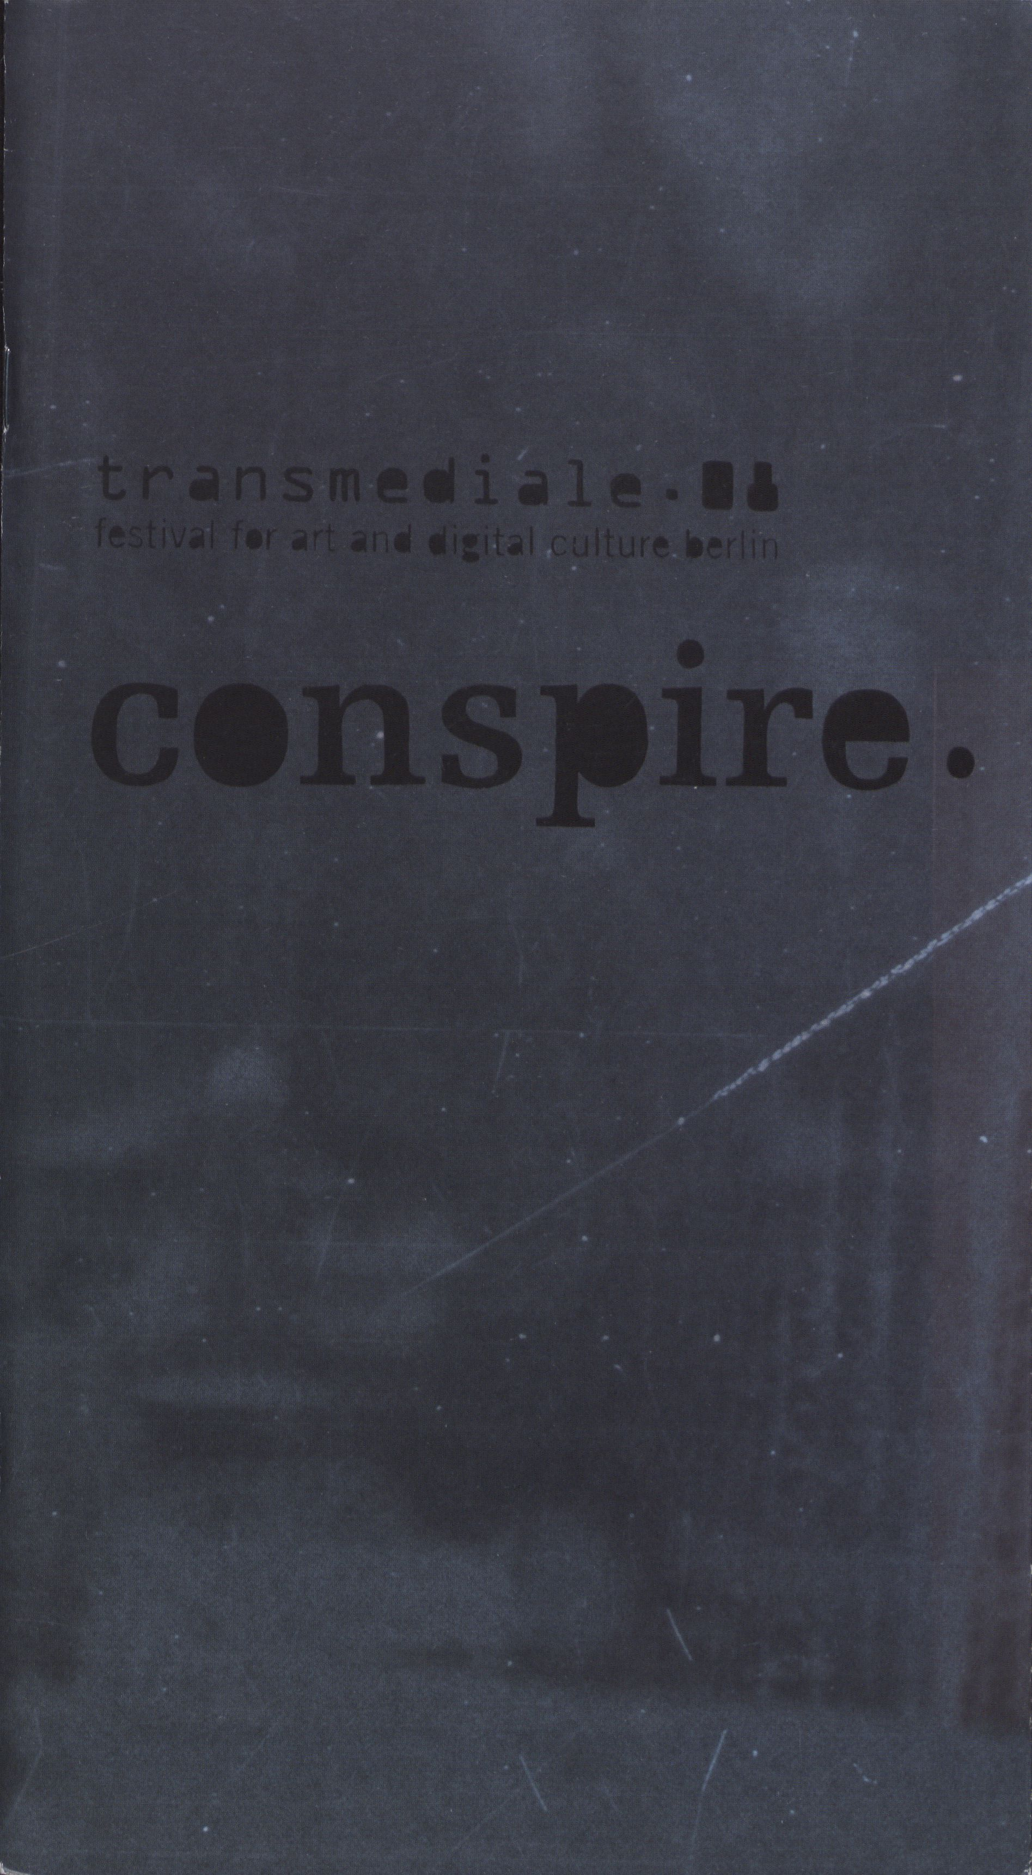

CONTENTS
01
02
03
04
14
22
36/37
38
44
52
56
66
70
72
INTRODUCTION
CREDITS
PREFACE
CONFERENCE
- SESSION 1 THE CHILEAN NETWORK EXPERIMENT
- KEYNOTE 1 TIMOTHY DRUCKREY
- SESSION 2 EMBEDDING FEAR
- KEYNOTE 2 PROF. DR. OTTO E. ROSSLER
- SESSION 3 THE GREYING OF THE COMMONS
- KEYNOTE 3 ClRCULO REFLEXIVO DR. HUMBERTO MATURANA & PROF. XIMENA DAVILA
- SESSION 4 TECHNO-HISTORIUAL COLLUSIONS
- KEYNOTE 4 EINAR THORSTEINN
- SESSION 5 WEB 3.0
BILDERBERG
15 WEDNESDAY, THE PEENEMÜNDE SALON
- THURSDAY, THE TRANSITformations SALON
- FRIDAY, THE CO-OPTING STRATEGIES SALON
- SATURDAY, THE LUD/D/IC SOCIETY CONTROL ROOM
- SUNDAY, BILDERBERG FUTURE^ BRUNCH 101
FILM & VIDEO
23 CP 01 WHEN YOU’RE STRANGE
- CP 02 PUBLIC SIGNATURES / FP 01 ART SECURITY SERVICE
- CP 03 SUDDEN INTERVENTION
- CP 04 CONSTRUCTION POLITICS
- FP 02 SPECULATIVE ARCHIVE / CP 05 INSIDE OUT
- SP 01 A DECADE CALLED ‘X’ (PART I)
- CP 06 THE TRAVELLERS
- CP 07 POWER STRUCTURES
- CP 08 TEST PATTERNS
- CP 09 STRUCTURAL POETICS
- FP 03 FÜR EIN LEBEN NACH DEM TOD / SP 02 A DECADE CALLED 'X' (PART II) /
TM.08 VIDEO SELECTION
SCHEDULE /ZEITPLAN
EXHIBITION
- TWISTED REALITIES AND VISIONARY LIVES, FICTIONALISED SELVES AND
FICTIONALISING ONESELF
- UTOPIAN POLITICS AND DISSONANT POETICS AND BIO-ORGANIC SYSTEMS
- HAUNTED PAST - PROJECTED FUTURE AND ALTERNATIVE SCIENCE / SCIENCE VS FICTION
43 CONSPIRATORY TRUTHS
LOUNGE
45 WASSERTRÄGER, DELTA-FOXTROTT, FILAMENT, SAROSKOP, LONGLAPSES
- EXOEARTH, PARTICIPATION 0.0, DEAD-IN-IRAQ, OER REISENDE, 45 LETTERS TO...
- PLEASESPAM.US, SHIFTSPACE, PUBLIC SECRETS, THESE PEOPLE FROM ELSEWHERE
- ICH WAR'S., KNIFE.HAND.CHOP.BOT, CONSTRAINT CITY, ICONOGRAPHY OF CONSPIRACY
- STANDARD-TIME, PICIDAE.NET, ELECTROBOUTIQUE, PROJEKTBIBLIOTHEK
PERFORMANCE
- MARKO KOSNIK: OPERABIL CONSPIRARE
- V.D.: 01 LESS THAN 01
ANNA KRENZ: POETRY SPAM
- DOMNITCH, D. GELFAND, A. SMIRNOV: 10.000 PEACOCK FEATHERS IN FOAMING ACID
- JULIEN MAIRE: DIGIT, GEORG HOLZMANN: THE ELECTRONIC UNICORN
K. OKI, M. SATO, N. ARASHI: VALVE / MEMBRANCE, AKA THE CASTLE: MOVING FOREST
- HILARY KOOB-SASSEN, ANDREAS KÜHLER: TRELLIS-FORMATION PHILOSOPHY
INSTITUT FATIMA: EVERYBODY CAN BE WIRELESS ARTIST, IBITSU: HYSTERE
TRANSMEDIALE.08 AWARD
- JURY STATEMENT
- NOMINEES: EMANUEL ANDEL, MICHAEL BLUM
- NOMINEES: DANIELA COMANI, VERENA FRIEDRICH
- NOMINEES: FRANCIS HUNGER, TRON LENNON
- NOMINEES: KEISUKE OKI / MINORU SATO / NAOYUKI ARASHI
- NOMINEES: JULIA MELTZER / DAVID THORNE, GORDAN SAVICIC
- NOMINEES: UBERMORGEN.COM / P. CIRIO / A. LUDOVICO, M. JUD / C. WÄCHTER
- NOMINEES VILÉM FLUSSER THEORIE AWARD: BUREAU D’ETUDES, NAEEM MOHAIEMEN, SIMON YUILL
EXTERN
- / 67 PODEWILS’SCHES PALAIS
- GRAVIS FLAGSHIP STORE, 103 STUDIO
- M 12, ZEISS-GROSSPLANETARIUM, GALERIE ZERO
- C-BASE, VILÈM FLUSSER ARCHIV, ARCHA LAB
PARTNER EVENTS
- TRANSIT LOUNGE, MARSHALL MCLUHAN SALON, GALERIE ZINK,
MUSEUM FÜR KOMMUNIKATION, NEWTHINKING
- URBAN MEDIA SALON, EMERGEANDSEE, STASIMUSEUM
CLUB TRANSMEDIALE CTM

58
34
55
67
55
58
67
68
.. 5
29
20
11
26
41
40
19
33
34
15
30
20
67
35
58
20
29
30
19
66
48
34
43
29
64
31
17
31
34
47
17
15
19
50
63
30
33
59
17
29
11
48
30
68
27
48
50
10
47
43
33
26
68
45
.. 6
12
34
67
45
.. 5
30
28
index

[5V0LTC0RE] 49,
[n:ja]
AKA the castle
Al-Daya, Maha
Allik, Alo
Andel, Emanuel 49,
Aranda, Julieta 40,
Arashi, Naoyuki 54, 61,
Aravena, Alejandra
Arledge, Sara-Kathryn
Arns, Inke
Becker, Konrad
Beloufa, Neil
Berg, Lene
Berlot, Ursula
Bernhard, Hans
Bernien, Mareike
Bernier, Nicolas
Berthold, Oswald
BitteBitteJaJa
Black, August
Blackhole-factory
Blomberg, Th. N
Blum, Michael 31,
Bonelli, Frederico
Brakhage, Stan
Braun, Ulu
Broeckmann, Andreas 6,
Brogle, Beat
Brucker-Cohen, Jonah
Bruckmayr, Didi
Budvytyte, Egle
Burckhardt, Rudy
Bureau d’Etudes 40, 43,
Butler Brothers
Campbell, Kyd
Campanale, Federico
Castro, Vanesa
Castro Meagher, Annabel
Chalcraft, Miles
Chardronnet, Ewen
Charmante, Marguerite
Chernyshev, Aristarkh
Cirio, Paolo 19, 43,
Cohen, Jem
Colmar, Ralph Juergen
Comani, Daniela 49,
Conservas Barcelona
Cornell, Joseph
Cramer, Florian
Crawford, David
Cuevas, Ximena
Daisuke, Ishida
Dan, Câlin
Daniel, Sharon 18,
Datenstrudel
Dâvila Yafiez, Ximena
De Lappe, Joseph
Declercq, Alain
Deignan, Michelle 26,
Diehl, Carl
Domnitch, Evelina 53,
Driesch, Roswitha von den
Druckrey, Timothy
Dückers, Tanja
Dupuis, Robin
d.v.d 53,
Dyffort, Jens Uwe
Espejo, Raul
eteam
Fiedler, Anna
Fleisch, Thorsten 34
Fleischer, Rasmus 9
Flores, Fernando 5
Fonseca, Felipe 13
Formanek, Mark 50
Friedrich, Verena 59
Fuller, Matthew 10
Gagnon, Dominic 31
Gaudin, Dorian 26
Gelfand, Dmitry 53, 68
Gerhardt, Joe 33
Gerlach, Philippe 34
Goriunova, Olga 13, 56
Goss, Jacqueline 23
Grassmuck, Volker 9, 20
Gürses, Seda 13
Hadid, Majdi 18, 67
Hadjithomas, Joana 39
Hajdinaj, Alban 41
Halperin, liana 20, 39
Haskin, Byron 35
Hemment, Drew 17
Hesselmeier, Martin 45
Hilbrich, Robert 18
Hilfing, Linda 47
Hill, Chris 19
Hirakawa, Norimichi 40
Holm, Andrej 21
Holmes, Brian 7
Holzmann, Georg 55
Horn, Eva H
Howse, Martin 15
Huber, Sasha 40
Huisbomer, Frank 68
Hunger, Francis 20, 60
ibitsu 55
Ikegami, Takashi 19, 66
llich, Fran 13
Inao, Shingo 68
Institut FATIMA 55
Jaap, Max 35
Jansa, Janez 39
Jansa, Janez 39
Janäa, Janez 39
Jarman, Ruth 33
Jones, Chuck 35
Joreige, Khalil 39
Jud, Mathias 18, 50, 63
July, Miranda 28
Kalleinen, Tellervo 40
Kawamura, Eri 68
Keller, Christoph 20, 41
Khan, Hassan 40
Khlebnikov, Velimir 40
Kimsooja 40
Kirkegaard, Jacob 45
Kisseleva, Olga 39
Knapek, Michael 45
Knapp, Tessa 45
Knowbotic Research 40
Kochta-Kalleinen, Oliver 40
Köhler, Andreas 55
Koller, Julius 39
Köner, Thomas 34
Koob-Sassen, Hilary 55
Korbys, Andree 35
Koänik, Marko 53
Krenz, Anna 53
Kunst, Bojana 17, 20
Küntzel, Tilmann 45
Kuschel, Lilli 28
Kushima, Stefan
Mulliez, Bernard
Napoleoni, Loretta.,
Nassar, Ahmad
Niederreither, Ernst.
Noble, Tim
Nolen, David
O'dell, Matt 15, 40,
Oki, Keisuke 54, 6i,
Oliver, Julian 8,
Lagrange, Pierre 11,
Lichtenberger, Eva
Ligthart, Theo
Lindemann, Marcus
Lingnau, Karin
Liu, Zhenchen
Lizvlx
Löffler, Markus
Logan, Kevin
Löpez, Inaki
Los Gru
Ludovico, Alessandro 19, 43,
Luksch, Manu
Lye, Len
Maire, Julien
Maison d'Ailleurs
manami n
Mangelos, Dimitrije Basicevlc
Mardi, Diana 18,
Marte, Sabine
Matiasek, Katarina
Maturana, Humberto
Mbarkho, Ricardo
Medina, Eden
Meitzer, Julia 18, 28,
Mentrup, Mario
Mercado, Marcel Io
Miceli, Alice 15, 41,
Minaev, Roman
Miyazaki, Shintaro
Mohaiemen, Naeem 7,
Montaron, Laurent
Morimoto, Yota
Moore, Anthony
Müller, Nat 18,
onpa))))
Ota, Emma
Packer, Randall
Paglen, Trevor 11,
Parks, Lisa
Parra, Angel
Peljhan, Marko
Pennebaker, D.A
Pérez-Gómez, Alberto
Perez Núñez, Alejandra
Petresin-Bachelez, Natasa
Petters, Wolfgang
Phiffer, Dan
Pirker, Sasha
Pong, Elodie
pueblo
Putrih, Tobias
Rajotte, Nelly-Eve
Ranocchi, Nadia
Rasky, Harry
Reuss, Bernhard
R iekeles, Stefan
RIXC
Rhea. Worn I
Roisz, Billy
Rossler, Otto E
Roth, Anne 21
Saarikko, Petri
Saiz, Manuel 33
Salamanca, Claudia 27
Samoi'la, Horia Cosmin 15
Sandbichler, Peter 40
Sansour, Larissa 27
Santaguida, Roberto 30
Sarhan, Sharif 67
Sato, Minoru 54, 61, 68
Sattel, Volker 25
Savela, Antti 34
Savicic, Gordan 19, 49, 62
Schäfer, Anette 17
Schilling, Thorsten 7
Schindler, Annette 20
Schroeter und Berger 26
Schwertgen, David 25
Schwierin, Marcel 29, 35
Seidel, Roland 30
Seiji, Morimoto 68
Semiconductor 33
Shakar, Gregory 67
Shibuya, Keiichiro 19, 66
Shiraishi, Satoshi 55
Shulgin, Alexei 20, 50
Silberstein, Guli 23
SilentCell Network 39
Smirnov, Andrei 53, 68
Smite, Rasa 15
Smith, John 31
Smits, Raitls 15
Société Réaliste 17, 41, 43
Spielkamp, Matthias 20
Spectral Investigations Collective 15
Springer, Brian 19
stadtmusik 26
Stalder, Felix 9
Stamenkovic, Marko 17
Stöger, Günter 47
Strohmann, Michael 34
Struppek, Mirjam 17
Sundheim, Jens 47
Szepener, Monika 68
Tabakhneh, Yousef 67
Tan, Xu 27
Teran, Michelle 13
Teufl, Grlschinka 19
Thorne, David 18, 28, 62
Thorsteinn, Einar 12, 39
Toner, Alan 9
Trans4m Orchestra 67
Tron Lennon 60
Träskman, Thomas Ivan 40
UBERMORGEN.COM 43, 63
Vanderbeek, Stan 35
Vasile, Mihaela 56
Wächter, Christoph 18, 50, 63
Weberg, Anders 30
Willim, Robert 30
Wu, Effie 28
Wüst, Florian
xxxxx
Yáñez, Hilda
YKON
Yuill, Simon
34
49
.. 9
27
20
45
27
19
35
23
34
34
63
18
29
55
49
68
39
67
33
33
10
23
.. 5
62
25
26
43
50
68
64
41
55
19
56
25
.. 7
67
35
19
48
43
68
15
68
17
31
43
39
.. 5
40
29
.. 8
.. 5
38
.. 9
48
33
28
20
41
34
66
29
47
19
15
56
34
.. 8
Zamagni, David ..
Zer-Aviv, Mushon
Zdesar, Judith ....
Zmijewski, Artur.
Zosen

transmediale.08 - conspire...!
Unter dem Einfluss allgegenwärtige Bedrohungsszenarien weicht unser selbstverständlicher
Anspruch auf freiheitliche Grundrechte mehr und mehr dem Bedürfnis nach Sicherheit.
Das verschwörerische und spekulative Moment erscheint hierbei als dominierende kulturelle
Kategorie des digitalen Zeitalters. Vertrauen und Verdacht werden so zu Gegenspielern
im Kampf zwischen Realität und Fiktion, einem Kampf, in dem sich das eine nicht länger
vom anderen unterscheiden lässt. Mehr noch, das Internet - und mit ihm unsere Vorstel-
lung von Echtzeit-Kommunikation, ständiger Erreichbarkeit und Mobilität - entpuppt sich
als ein gewaltiges, alles umspannendes Mysterium, das in einem kaum wahrnehmbaren
Rauschen, rätselhaften Botschaften und einem intensiven Drang zur Introspektion zum Aus-
druck kommt. Ist unser Instinkt für Wahrheit und Offenheit in einer globalen Gesellschaft in
Gefahr, von dem Spektakel einer diffusen Bedrohung betäubt zu werden?
Mit dem Aufruf zum ,CONSPIRE’ wendet sich die transmediale.08 an all die interdiszi-
plinären Forscher, Medienagenten und Tarnkappen-Strategen, die sich diesen unausge-
sprochenen Verhaltensregeln entziehen und die verborgenen Kodes herausfordern, unter-
wandern und verfremden, die so sehr in unserer fiktionaIisierten Welt verwurzelt sind.
Indem sich die transmediale.08 dem Wesen, der Struktur und Atmosphäre dessen wid-
met, was wir gemeinhin als Verschwörung begreifen, möchte das Festival die oberflächliche
Rhetorik der Post-9/11 Hysterie überwinden, um sich der Verschwörung im Sinne einer
Strategie zuzuwenden, als ein gleichermaßen kreatives wie poetisches Phänomen.
Und sehnen wir uns letztlich nicht auch nach der flüchtigen Laune des Verschwörerischen? Geben
wir uns nicht lustvoll unserem Drang hin, dem Fantastischen einen Sinn abzuringen und den
Zufall als Fügung zu betrachten? Als ein Mittel, mit dessen Hilfe das Unbegreifliche erklärbar
gemacht werden kann, lässt sich konspiratives Handlen als kulturelle Bedingung begreifen, die
jenseits von Geschichte, Kultur, Tradition, Geografie oder Ideologie zu verorten ist - als wesent-
liches Arkanum unserer Zeit.
At a time of heightened alert in which we are increasingly asked to exchange our basic
freedoms for a stronger sense of personal security, conspiracy and speculation become the
cultural genres of the digital age. Elusive potential evils become unseen opponents in a
battle of truth versus fiction where it is no longer possible to distinguish one from the other.
The internet, and with it our means of instantaneous telecommunications, connectivity,
and ease of mobility begin instead to reveal a world of all-encompassing mystery delineated
by imperceptible chatter, cryptic messages and a steeped sense of personal introspection.
Is our natural sense of trust and openness as a global society in danger of being engulfed by a
spectacle of anonymous fear?
As a call to CONSPIRE transmediate.08 aims at those cross-disciplinary tinkerers, conspi-
ratorial spelunkers, and stealth-driven strategists who challenge, subvert, undermine and
bypass those hidden and unspoken rules, codes of conduct and assumed truths entrenched
within our fictionalised world. Grasping the nature, structure and atmospheres that define
what we imagine conspiracy to be the festival turns the obvious rhetoric of post 9/11 hysteria
around to focus on the conspiratorial act as a strategic, creative and poetic collaboration whis-
pered within the breath of a fleeting moment. And ultimately, we all love conspiracy, that very
mortal state of mind and being driving the inexplicable urge to spin plausibility out of fantasy,
seamlessly fusing coincidence with conjecture. As a means by which to explain the incom-
prehensible, conspiracy is a human condition blind to history, culture, tradition, geography or
ideology ... the essential cure-all for our time.
Do you conspire?
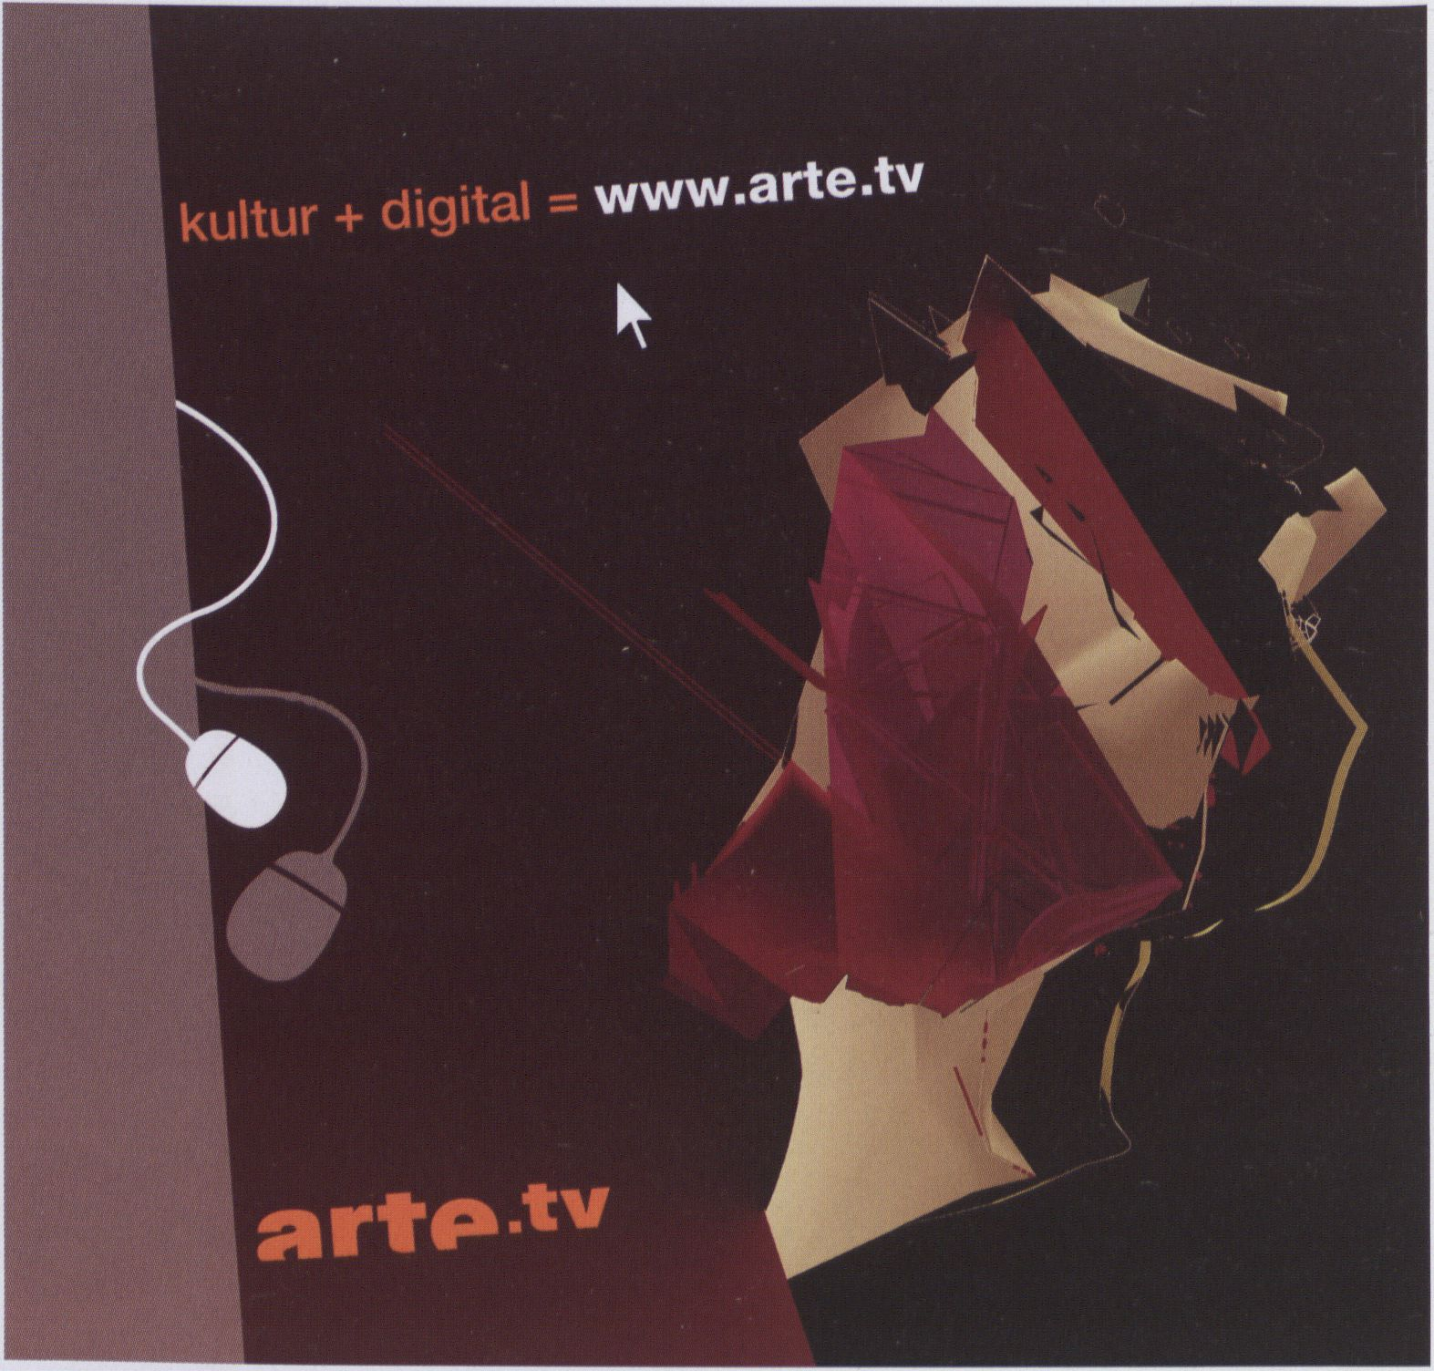credits
Stephen Kovats | Diana Artus
artistic director | associate editor
Thomas Munz | Franziska Bornefeld
editor & programme curator | press assistant & public relations
Natasa Petresin-Bachelez | Valeska Bührer
exhibition curator | assistant curator
Magdalena Rothweiler | Tina Ebner
festival manager | festival management assistant
Sibylle Kerlisch | Markus Huber
production director | conference programme
Laleh Torabi | Klaus Scheuermann
graphic design | external events coordinator
Annette Schafer | Shilla Schlüsslmayr
press | Wolfgang Wirsching
 | programme interns
Ulla Drenchhan
Achim Müller | Jonathan Groger
marketing and strategy | photoghraphy
Alejandra Pérez Núñez | i thanks to
Stefan Riekeles | Oliver Ibel
programme co-curators | Benjamin Nourney

technical directors | transmediale advisory board
serve-u | Alex Adriaansens
Phillip Siinderhauf | Dr. Marie Cathleen Haff
Andreas Buchholz | Prof. Saskia Sassen
assistants to the technical | Yukiko Shikata
directors | Prof. Dr. Siegfried Zielinski
Ludmila Demke
Marc Klische | thanks to
 | Kulturprojekte Berlin
interior festival design | Moritz van Dülmen
Maaskant | Katrin Dohne
Ruth M. Lorenz | Uta Belitz
Robert Hoffmann | Petra Klapstein
web design | thanks to
Britt Dunse | Haus der Kulturen der Welt
web programming | Dr. Bernd M. Scherer
Tim Kleigrewe | Helga Dressei
video trailer
Britt Dunse + club real
sound video trailer
Kassian Troyer
video documentation
Sara Tirelli
live streaming
Alejandro Duque

Welcome to transmediale.08!
With the theme CONSPIRE... this year's festival launches into a new era of speculatively charged and creative ventures. My
personal thanks go to the inspired and tireless energy of my predecessors, Micky Kwella for establishing the critical contours
of an event beyond the confines of an emergent art of ‘new media', and to Andreas Broeckmann for heroically crafting the
exploration of this hybrid and highly unstable form of transdiscipllnary artistic expression into one the most acclaimed
events of Its kind. The transmediale Is not only an event that Innovatively reflects on contemporary art but a complex and
autonomous project driven by a passion in exploring the significant cultural, political and societal intersections of art,
media and technology.
Returning to Berlin’s landmark House of World Cultures (HKW) ... once itself a (conspiratorial?) symbol of the divided city’s
Cold War intrigues ... transmediale see^s to stake a claim in high-lighting the role of digital art and culture as an intrinsic
element of global contemporary society. Our cooperation with the HKW envisions a strong annual exhibition in addition to the
many festival programmes, including screenings, event lounges and conferences. Conspire., edition ‘01’ of the transmediale
parcours, the festival's new publication series making Its debut this year, thematically strolls through and connects all of the
festivals segments.
The quality and scope with which transmediale Is able to do this, and make the connections between art, science and
society visible to a broad local and international audience is due in great part to the ardent financial support of the German
Federal Cultural Foundation Together with our other key partners Including the Federal Agency for Civic Education who helped
bring in the world’s leading thinkers and cultural personalities for the conference, the Medienboard Berlln-Brandenburg for
reinforcing the continued development of transmediale's regional network, and the German Foreign Office in enabling the
participation of leading international artists, the significance and benefits of transmediale’s crucial contribution to the
region’s cultural, economic and educational development is recognized.
Equally significant to this public funded support are the close collaborations transmediale seeks to establish with innovative
local firms sharing our vision of creative partnership such as Serve-U who keep us running throughout the year and Gravis
who are spotlighting a transmediale artist and providing the transmediale.08 Award.
With the recent opening of the Vilem__Flusser Archive at Berlin’s University of Arts (UdK) transmediale has added a new Award
for Theory and Critical Artistic Research in honor of the Czech media philosopher, and In conjunction with the Canadian
Embassy’s Marshall McLuhan Salon has initiated a lecture series taking its cues from the influential communications theorist.
Holding all this together is the Kulturprojekte Berlin GmbH, the cultural agency that allows us to concentrate on our key task,
designing the festival. Without them, the truly great transmediale team and the board of advisors who have entrusted me as
new artistic director with the future success of the festival, transmediale would not be the unique and challenging event It has
grown up to become.
Mit dem diesjährigen Thema CONSPIRE... leitet das Festival eine neue Ara voller spekulativer und kreativer Unternehmungen
ein. Mein persönlicher Dank gilt in erster Linie der Initiative und unermüdlichen Energie meiner Vorgänger: Micky Kwella,
der die Grundlagen und Konturen dieser Veranstaltung geschaffen hat und jenseits etablierter Kunstvorstellungen schon
früh die Bedeutung der,Neuen Medien' erkannt hatte; ebenso Andreas Broeckmann, der beherzt diese hybride und höchst
instabile, interdisziplinäre Kunstform erforschte und eine der weltweit angesehensten Veranstaltungen ihrer Art schuf.
Mit der Rückkehr ins Berliner Haus der Kulturen der Welt (HKW) - einst selbst (konspirative?) Gabe an eine ideologisch
geteilte Stadt - setzt sich die transmediale dafür ein, die immanente Rolle der digitalen Kunst und Kultur als wesentliches
Element unserer gegenwärtigen, globalisierten Gesellschaft hervorzuheben. Die Zusammenarbeit mit dem HKW ermöglicht
es uns in diesem Jahr eine umfangreiche kuratierte Ausstellung zu präsentieren, die unser umfangreiches Festivalprogramm
(Screenings, performativer Lounges und Konferenz) ergänzt.
Mit dem transmediale parcours, dessen erste Titel ,Conspire.‘ lautet, startet die transmediale eine neue Buchreihe, die das
Festival künftig begleiten und ergänzen wird.
Qualität, Umfang und Tragweite, mit der die transmediale all ihre Projekte verwirklicht und die Verbindung zwischen Kunst,
Wissenschaft und Gesellschaft einem breiten lokalen und internationalen Publikum nahe bringt, wäre ohne die finanzielle
Unterstützung der Kulturstiftung des Bundes nicht möglich. Ebenso unterstützt uns die Bundeszentrale für politische Bildung
und ermöglicht so die Teilnahme weltweit bedeutende Persönlichkeiten an unserer Konferenz. Das Medienboard Berlin
Brandenburg verstärkt die weiteführende Entwicklung des regionalen transmediale-Netzwerks und dem Außenministerium
der Bundesrepublik Deutschland ist es zu verdanken, dass international angesehene Künstler teilnehmen können, die ihr
Wissen über kulturelle, wirtschaftliche und edukative Entwicklungen einbringen.
Ebenso wichtig wie die öffentlich geförderten Beiträge sind die Kooperationen mit ansässigen Firmen, wie Serve-U, die
unsere Vorstellung von kreativer Partnerschaft teilen. Gravis stellt eine gesonderte transmediale-Künstler aus und stiftet
den transmediale Award.
Angelehnt an die Eröffnung des_Vilem_Flusser Archivs in der Berliner Universität der Künste (UdK), hat das Festival einen
weiteren Preis ins Leben gerufen, der dem tschechischen Kulturtheoretiker, Kunstkritiker und Medienphilosophen gewidmet
ist. Außerdem hat die transmediale gemeinsam mit dem Marshall McLuhan Salon der kanadischen Botschaft in Berlin die
neue Vorlesungsreihe der .McLuhan Lectures' initiiert.
Als schützendes Dach steht die Kulturprojekte GmbH über der transmediale und gibt uns die Gelegenheit, uns auf die
Hauptsache unserer Arbeit zu konzentrieren, das Festival zu gestalten.
Ohne das wirklich großartige transmediale Team, und unseren Beirat, wäre die transmediale nicht das, was sie geworden ist.
Deshalb gilt mein Dank jenen, die mir - als neuem künstlerischem Leiter - vertrauensvoll zu Seite stehen und gemeinsam
in die erfolg-versprechende Zukunft blicken.
Stephen Kovats
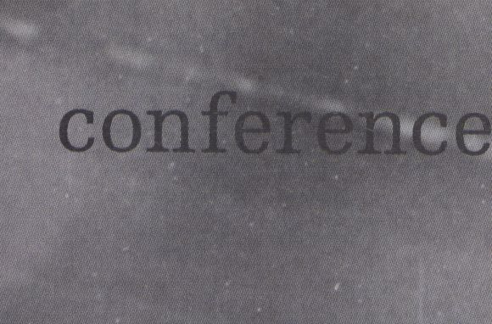

Bereits lange bevor das ARPANET, der Vorläufer des heutigen Internets, von einer militä-
risch-akademischen Forschungsgruppe in den 1960er Jahren im geheimen Auftrag der
US-Luftwaffe entwickelt wurde, haben spekulative Mechanismen und Verschwörungstheorien
weltweite Ereignisse beeinflusst und voran getrieben. Ebenso wie unsere Sehnsucht nach
dem Begehren, dem Geheimnis und dem unvorhersehbaren Zufall ist das Verlangen nach
Konspiration offenbar eine Kondition menschlichen Zusammenlebens, eine Art und Weise,
eine stets komplexer werdende Welt chaotischer und manipulierter Desinformation zu ent-
schlüsseln und zu verstehen. Das Internet hat mit dem ,Web 2.0’ längst begonnen, sich über
den benutzergesteuerten Informationsaustausch hinaus zu einer Plattform zu entwickeln,
über die auch alle möglichen populären Gerüchte und Spekulationen angefacht und verbrei-
tet werden. Diese stehen beispielhaft für einen KontrollVerlust und das wachsende Gefühl
eines Ausgeliefertseins an vermutete versteckte Mächte und Geheimbünde, woraus Mythen
4 von Weltherrschaft, gesellschaftliche Überwachung und eine auch von staatlicher Seite aus
beförderte Kultur der Angst entstehen. Die Konferenz untersucht, wie wir zeitgenössische
Netzwerke digitaler und zwischenmenschlicher Art benutzen und verstehen; sie wird Ideen
diskutieren, die hinter konspirativen Akten, Strukturen und Spekulationen stehen, und die
darin enthaltenen Mechanismen als neue Formen kultureller, technologischer oder politischer
Strategien in Betracht ziehen.
Long before a clandestine military-academic collaboration created the 1960s ARPANET the
speculative mechanisms of conspiracy theories have fueled global events. Much like our
yearnings for desire, mystery and unpredictability, conspiracy is a human condition used to
decipher the way in which we read an increasingly chaotic world of manipulated disinforma-
tion. The Internet and its ‘Web 2.0’ counterpart have begun to move beyond communal and
user driven realms of information exchange towards mechanisms fuelling and fanning
all forms of popular speculation. They are indicative of a loss of control and a growing sense
of surrender to perceived hidden forces and secret societies where mythologies of world
domination, corporate control and government Induced fear fetishism emerge. Examining the
means with which we use and understand contemporary networks, be they digital or inter-
personal, the conference discusses the notions behind conspiratorial acts, structures and
speculation, and considers the mechanisms therein as new forms of cultural, technological or
political strategy.
Simultanübersetzung Deutsch / Englisch während der gesamten Konferenz. / Simultaneous translation German /English during the entire conference.
In Zusammenarbeit mit der Bundeszentrale für politische Bildung. / In cooperation with the Federal Agency for Civic Education.


conference

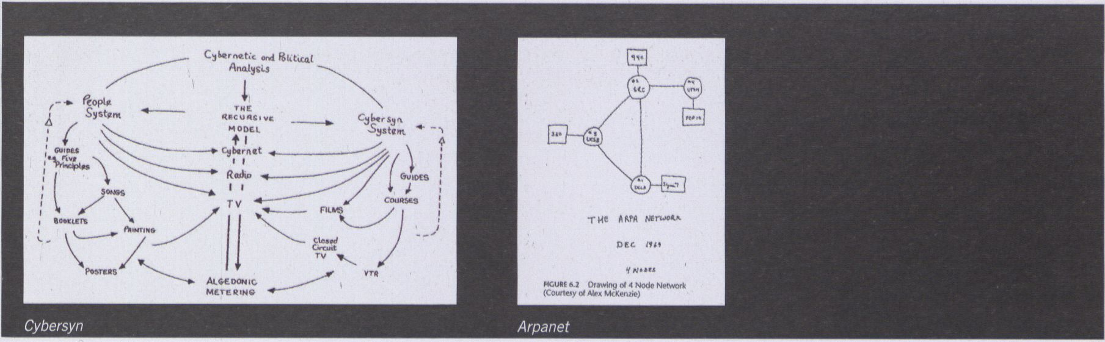

Wed 30 Jan, 14 H

SESSION 1: THE CHILEAN NETWORK EXPERIMENT:

FROM POETICS TO SYSTEMICS
Betrachtet man die Entstehung zeitgenössischer Kommu-
nikationsstrukturen, stellt sich Cybersyn, das .Chilenische
Netzwerk Experiment’ als ein Spiel mit technischen Syste-
men und der Poetik des chilenischen Wegs zum Sozialis-
mus dar. Die Beziehungen zwischen Technologie, Politik und
Kultur in der Konstruktion des Cybersyn reflektierten die
Geschichte des sozialistischen Wandels im Chile der frühen
70er Jahre und unterschieden sich stark von den Ursprün-
gen des ARPANETS. Das U.S. Verteidigungsministerium
versuchte während des Kalten Krieges mit dem ARPANET
ein dezentrales Kommunikationsnetzwerk aufzubauen. Im
Cybersyn dagegen erleben wir das Zusammentreffen von
Kulturen und Systemen in einer politisch prekären Zeit. Sei-
ne Gestaltung enthielt einige der ethischen, kulturellen und
partizipatorischen Überlegungen, die das sozialistische Ex-
periment Chiles charakterisierten. Am 11. September 1973
gerieten diese zwei diametral entgegengesetzten Netzwerk-
Philosophien miteinander in Konflikt...
Looking into the origin of contemporary communication
structures Cybersyn, the ‘Chilean Network Experiment' was
a play between technical systems and the poetics of the
Chilean road to socialism. The relationship of technology,
politics and culture found in Cybersyn 's construction re-
flected Chile’s history of socialist change during the early
1970s and differed from the origins of the ARPANET. With
ARPANET, we find the U.S Department of Defense engaged
in building a decentralized network for communication dur-
ing the height of the Cold War. in Cybersyn we find a differ-
ent meeting of culture and technology during a politically
precarious time. Its design included some of the ethical,
cultural and participatory considerations that defined Chile 's
socialist experiment. On September 11th, 1973 the two dia-
metrically opposed philosophies that shaped these networks
confronted each other...
Teilnehmer / Participants:
Alejandra Aravena (Santiago de Chile)
Die Medienaktivistin Aravena leitet den Radiosender Radio
Numero Critico, ein feministisches Internetradio mit Pio-
niercharakter In Chile und Lateinamerika. Sie arbeitet mit
großem Engagement in der nationalen Gender-Bewegung
und innerhalb internationaler feministischer Netzwerke.
Cultural activist Alejandra Aravena is the director of Radio
Numero Critico a pioneer feminist internet radio in Chile and
Latin America. Her work is dedicated to empowering the lo-
cal lesbian movement and international feminist networks.
Raul Espejo (Lincoln)
Raul Espejo ist Geschäftsführer von Syncho Ltd. und Gast-
professor am University College Worcester. Von 1970 - 73
arbeitete er als Projektleiter am Cybersyn Projekt mit.
Raul Espejo is Director of Syncho Ltd. and Visiting Professor
at University College Worcester, UK. From 1970 to 1973 he
was engaged in the Cybersyn project as project leader.
Fernando Flores (Santiago de Chile)
Flores ist Ingenieur,.Philosoph, Unternehmer und Senator
der Republik Chile. Als Wirtschaftsminister und Generalse-
kretär des Präsidenten Salvador Allende Gossens hat er das
nationale Computernetzwerk-Projekt Cybersyn initiiert.
Flores is an engineer, philosopher, entrepeneur and sena-
tor of the Republic of Chile. As minister of Economy and
General Secretary of Salvador Allende Gossens he initiated
the Cybersyn national computer network project.
Angel Parra (Paris)
Der chilenische Sänger ging während der Diktatur ins Exil.
Er ist eine herausragende Figur in der Kultur Chiles und
begann seine Karriere mit einem revolutionären Repertoire
sozialpolitischer Lyrik, die das Recht der Selbstbestimmung
proklamierte.
Chilean singer exiled during the dictatorship. He is an out-
standing cultural figure and began his career with a revolu-
tionary repertoire filled with socio-political lyrics proclaiming
the right to self-determination.
Moderation / Presented by:
Eden Medina (Bloomington)
Eden Medina ist Assistenzprofessorin für Informatik und
Geschichte an der Indiana University in Bloomington. Die
Arbeit der führenden Cybersyn-Expertin verbindet die Nut-
zung von Technologie mit der politischen und sozialen Ge-
schichte Lateinamerikas.
Eden Medina is Asst. Professor of Informatics and an Ad-
junct Asst. Professor of History at Indiana University, Bloom-
ington. A leading scholar of the Cybersyn project, her work
bridges the use of technology with the social and political
histories of Latin America.
Alejandra Perez Nunez, Respondent (Valparaiso)
Alejandra Perez Nunez ist freischaffende Künstlerin, Theo-
retikerin und Mitglied verschiedener Gruppen von Aktivisten
und Autoren, die sich mit der elektromagnetischen Umwelt
In Bezug zur industriellen Wirtschaft beschäftigen.
Alejandra Perez Nunez is an independent artist, theorist
and member of a diverse group of practitioners and writers
examining the electromagnetic environment in relation to
post-industrial economies.
conference

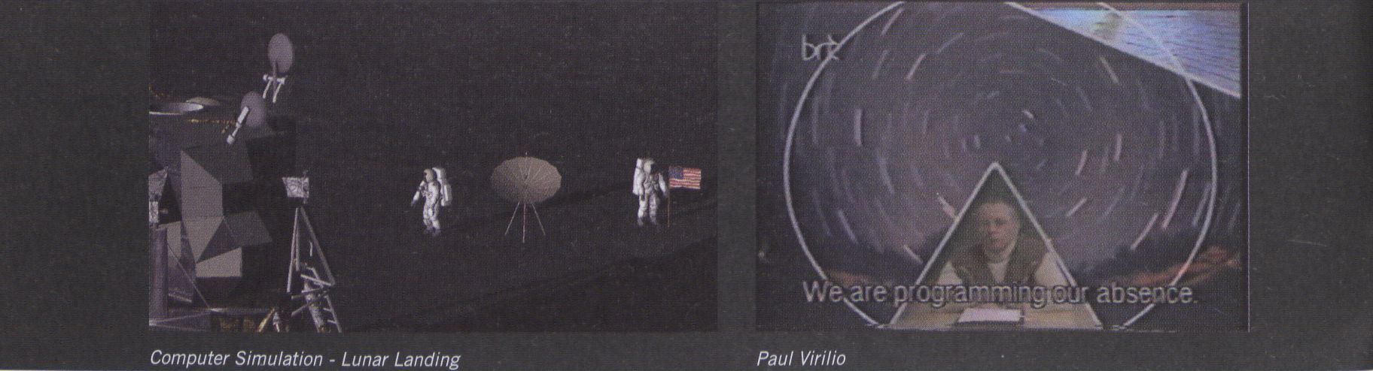

6
Wed 30 Jan, 18.30 H

LECTURE TIMOTHY DRUCKREY: THE ‘REAL’ CONSPIRACY
Mit Turings Maschinen, die die Welt denken; mit Lacans
Sprache, die das Reale denkt; mit Roland Barthes Semiotik,
die die Welt bedeutet; mit dem Image des optischen Appara-
tus, welches das Reale bezeugt; mit den Grammophonen als
Klangtechniken des Realen, und nicht zuletzt mit den Bil-
dern des Computers, die das Reale simulieren, erweist sich
die Repräsentation mit und durch die Apparati als Obsession
und Erbe der Moderne schlechthin, gelagert zwischen Illu-
sion und Alibi. Bereits Zizek weist darauf hin, dass es nicht
länger auf eine Unterscheidung zwischen Realität und Si-
mulation ankommt, sondern darauf, das Reale in der Illusion
selbst zu betrachten. Der Vortrag untersucht verschiedene
Realitätsvorstellungen als tragisches Herzstück einer Kultur,
die von einer hoffnungslosen Illusion berauscht ist.
With Turing machines that think the world, with Lacan’s
language that thinks the ‘real’, with Barthes’ language that
signifies the world, with the optical apparatus’ images that
witness the 'real', with the gramophone - the sound of the
‘real’, and with the computer pictures that simulate the
‘real’, the legacy of modernity’s obsession with representa-
tion and its apparatuses resides between illusion and alibi.
As Zizek reminds us, the issue is not between reality and
simulation, but within the reality of illusion itself. This talk
will take aim at the ‘reality principle’ as the core tragedy of
a culture inebriated by a desperate illusion.
Timothy Druckrey (New York)
Timothy Druckrey ist der Leiter des Graduierten-Programms
zu Photographie und Digitaler Blldverarbeitungam Maryland
Institute, College of Art. Außerdem arbeitet er als Kurator,
Autorund Herausgeberin New York und hält weltweit Vorträ-
ge über die gesellschaftlichen Auswirkungen elektronischer
Medien, den Wandel des Repräsentationsbegriffs und über
Kommunikation in interaktiven, vernetzten Umgebungen.
Timothy Druckrey is Director of the Graduate Photography
and Digital Imaging program at the Maryland Institute, Col-
lege of Art. He also works as a curator, writer, and editor
living in New York City. He lectures internationally about
the social impact of electronic media, the transformation
of representation, and communication in interactive and
networked environments.
Moderation / presented by:
Andreas Broeckmann (Berlin)
Dr. Andreas Broeckmann ist Kunstwissenschaftler und Ku-
rator. Er lebt In Berlin, wo.er zuletzt künstlerischer Leiter
des Medienkunstlabors TESLA und der transmediale (von
2000-2007) war. Gegenwärtig ist er als Gastkurator für das
Stedelijk Museum Amsterdam (‘lmage:Process’, 2008)
und die 5. Medienkunstbiennale Seoul (‘medla_city Seoul',
2008) tätig und arbeitet an einer Studie über die Maschi-
nenkunst im 20. Jahrhundert.
Dr. Andreas Broeckmann is an art historian and curator
who lives in Berlin, where he has been an artistic direc-
tor of TESLA - Laboratory for Arts and Media, and - from
2000-07 - of the transmediale. He is currently working as
a guest curator for the Stedelijk Museum Amsterdam (Tm-
age-.Process', 2008) and the 5th Media Art Biennal Seoul
Cmedia_city_seouT, 2008), and is writing a study about
20th century machine art.

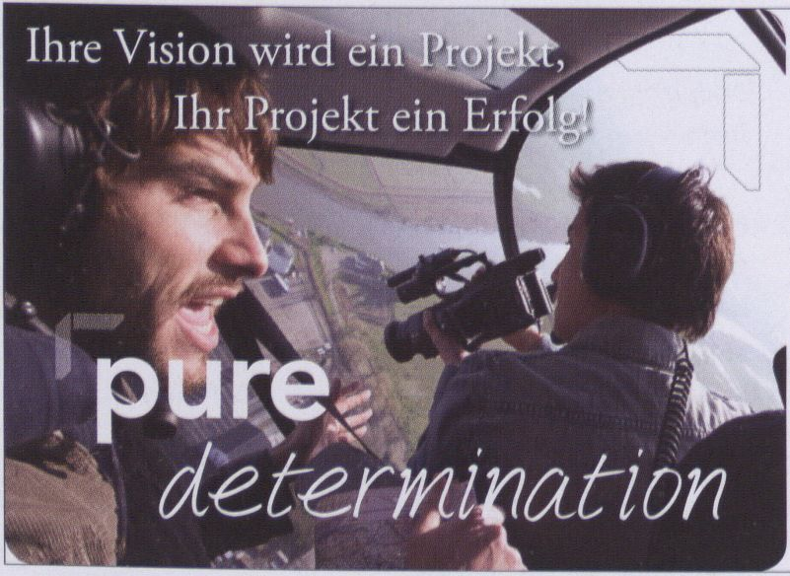
Nehmen Sie neue Herausforderungen
mit Gelassenheit an! Erfahren Sie mehr
über Avid's Produkte und Lösungen
unter www.avid.de
Avid

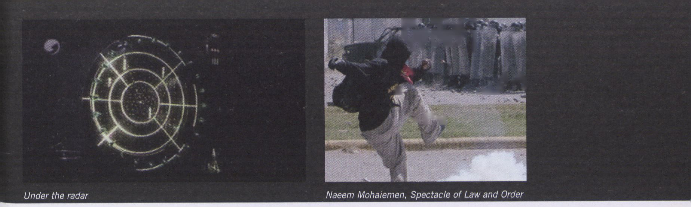conference
. | (tw;  V 1 : | ..JÀ
 | *■ ) ^{k} \

Thu 31 Jan, 13 h

SESSION 2: EMBEDDING FEAR. THE INTERNET AND THE SPEC-
TACLE OF HIGHTENED ALERT
Der offene Charakter des Internets macht es nicht nur zum
weltweit mächtigsten Werkzeug zur Erzeugung konspirativer
Narrative, sondern befördert zugleich die Kreation der wohl
größten internationalen Plattform für die Entwicklung und
Verbreitung politischer, militärischer und unternehmerischer
Propaganda. Jedes Individuum, jede Gruppe mit Zugang
zum Netz - ob mit offizieller Legitimation, im Verborgenen
oder mit betrügerischen Absichten agierend - kann mit jeder
beliebigen realen oder fiktiven Aktion an die Öffentlichkeit
treten. In Zeiten allgegenwärtigen Sicherheitsdenkens, ei-
ner Ökonomie der Angst und scheinbar ständig drohender
terroristischer Attentate stellt sich die Frage nach der Rolle
des Internets bei der Legitimation von derartigen gefühlten
Bedrohungen. Welche Gefahren entstehen für Kultur und
Identität, wenn die Freiheit von Zugang und Kommunikation
in Konflikt mit einem unscharf definierten, doch allgegen-
wärtigen und zu großen Teilen online ausgefochtenen ,war
of terror’ gerät?
The Internet’s ‘open system' makes it not only the world’s
most powerful tool of conspiratorial narrative generation but
also creates the broadest 'extranationaT platform for the
creation and dissemination of political, military and cor-
porate propaganda. Any form of authorship, any group (or
individual) whether legitimate, clandestine or fraudulent
with access to the net may proclaim any act, real or imag-
ined. Within the current atmospheres of induced security,
economies of fear and pending ‘terrorist’ action, what are the
key roles played by the Internet in defining the legitimacy of
a perceived threat? How are the complex issued of identity
and culture corrupted when freedom of access and com-
munication become entangled in an ill-defined international
‘war on terror’ fought to a large extent online?
Naeem Mohaiemen (Dhaka/New York)
Der Künstler und Autor arbeitet in Dhaka und New York. Sei-
ne Interessenschwerpunkte beinhalten den Sicherheitswahn
als Reaktion auf terroristische Bedrohungen, gescheiterte
Revolutionsbewegungen und den Umschwung von der Uto-
pie zur Dystopie.
Artist and writer Naeem Mohaiemen works in Dhaka and
New York. His obsessions include failed revolutionary move-
ments, national security panic, and the slippage between
utopia and dystopia.

> Vilém Flusser Theory Award (see page 64)
Yassin Musharbash (Berlin)
Yassin Musharbash ist Journalist, Arabist und Buchautor.
Als Redakteur bei SPIEGEL ONLINE beobachtet er seit Jah-
ren intensiv, wie und mit welchen Mitteln sich die Struktur
von al-Qaida Im und durch das Internet verändert.
Yassin Musharbash is journalist, Arab scholar and writer. 4s
SPIEGEL ONLINE editor he is a leading observer into the
means with which the structure of al-Qaida is changing in
and through the internet.
Moderation / Presented by:
Brian Holmes (Paris)
Brian Holmes ist Kunstkritiker, Gesellschaftstheoretiker und
Aktivist. Er ist Mitherausgeber der Zeitschrift .Multitudes'
(Paris) und schreibt regelmäßig für die Zeitschriften .Sprin-
gerin’ (Wien) und .Parachute’ (Montréal).
Brian Holmes is an art and culture critic and activist. He
is co-editor of the magazine ‘Multitudes' (Paris) and pub-
lishes regularly in the art magazines 'Springerin' (Vienna)
and ‘Parachute’ (Montréal).

Teilnehmer / Participants:
Loretta Napoleoni (New York)
Die Arbeit der Autorin und Ökonomin Loretta Napoleoni fo-
kussiert auf das Thema der Finanzierung von Terrornetzwer-
ken. Sie spürt kriminelle Netzwerkstrukturen auf, analysiert
und rekonstruiert sie und berät verschiedene Regierungen
in Anti-Terrorismus Strategien.
Author and economist Loretta Napoleoni's work focuses
on the financing of terrorism. She traces, analyses and re-
constructs criminal network structures and advises several
governments on counter-terrorism.
Thorsten Schilling, Respondent (Berlin)
Nach langjähriger Tätigkeit als Projektmanager und Orga-
nisator im Kunstbereich leitet Thorsten Schilling seit 2000
den Fachbereich Multimedia & IT der Bundeszentrale für
politische Bildung.
After his long activity as a project manager and organizer
in the art world, Thorsten Schilling is now director of the
multimedia & IT section of the German Federal Agency for
Civic Education.
conference

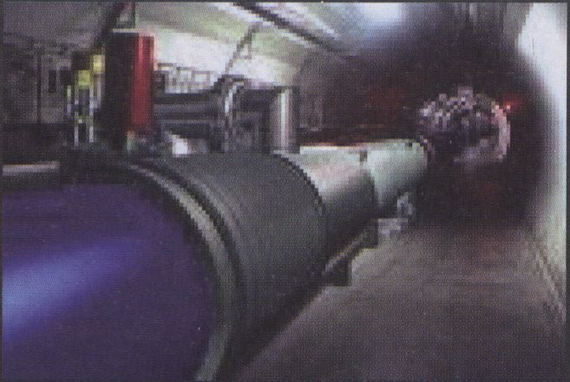
CERN
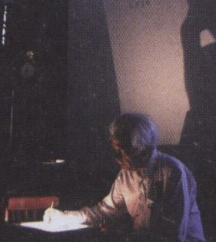
Prof. Dr. Otto E. Rossler

Thu 31 Jan, 18 H

KEYNOTE PROF. OR. OTTO E. ROSSLER

DAS PARADOXON DES KNALLS: DIE ABNAHME DER ANGST

DURCH DIE ERHÖHUNG DER GEFAHR
Schwarze Löcher existieren zwischen physikalischem Pa-
radox und mythischem Tiefenraum. Diese astronomischen
Objekte krümmen aufgrund ihrer extrem hohen Dichte die
Raumzeit so stark, dass nichts aus ihren inneren Regionen
austreten kann, jedoch ständig neue Materie angezogen
wird. Prof. Dr. Otto E. Rosslerwird anlässlich der experimen-
tellen Erzeugung kleiner Schwarzer Löcher in den Tiefen des
.Large Hadron Colliders’ in Genf-über Spekulation, Theorie
und Evidenz der wissenschaftlichen Theoriebildung spre-
chen. Während die beteiligten Wissenschaftler die Gefahr
eines solchen Experiments gering einschätzen, behauptet
Rossler, dass in nur 50 Monaten ein solches künstlich er-
zeugtes Schwarzes Loch eine existenzbedrohende Gefräßig-
keit entwickeln könnte, die die Erde zu vernichten droht. Das
Spiel mit der diffusen Angst ist dabei immer auch Teil des
wissenschaftlichen Diskurses.

THE PARADOX OF THE BIG BANG: REDUCING FEAR BY ACCELE-
RATING DANGER
Black Holes exist between physical paradox and mythical
space. These astrophysical objects are regions of space in
which the gravitational field is so powerful that nothing can
escape, rendering the interior invisible. On the eve of the
simulated creation of micro black holes in the depths of
the ‘Large Hadron Collider’ in Geneva - Prof. Rossler will
raise a flag of caution on this speculation by pointing to
his own research, and evidence prevalent in the scientific
community. Whereas the participating scientists are unable
or unwilling to attach value to the danger of this spectacle
predicting that the success of the experiment may result in
the black hole destroying the planet within 50 million years,
Rossler’s own calculations indicate that this time frame may
in fact be closer to 50 months. Is the game played with the
diffuse and perpetual fear intrinsic to scientific discourse
this time be no joke?
Prof. Dr. Otto E. Rossler ist Pionier der Chaosforschung und
lehrt am Institut für physikalische und theoretische Chemie
der Universität Tübingen.
Dr. Rossler, a pioneer of chaos theory research, is Professor
for Theoretical Biochemistry at the University of Tubingen.
Einführung / introduced by:
Julian Oliver (Madrid)
Künstler, freier Software-Entwickler, Lehrer und Autor.
Open source software developer, educator and writer.
Thu 31 Jan, 19 H
The transmediale Marshall McLuhan Lecture
ALBERTO PEREZ-GÖMEZ

ARCHITECTURAL LONGING AFTER ETHICS AND AESTHETICS
Der kanadische Architekt und Kunstwissenschaftler Alberto
Perez-Gömez eröffnet die .transmediale Marshall McLuhan-
Lecture’. In seinem Vortrag widmet er sich der Verbindung
zwischen Schönheit und Recht, Ethik und Poetik als Grund-
lage eines kulturellen und gesellschaftlichen Verständnis-
ses. Eine Reflexion derartiger medialer Strukturen Ist umso
dringlicher, wenn man die Komplexität bedenkt, mit der
jegliches politische Milieu untrennbar In die Umwelt einer
digitalen Funktionsarchitektur eingebettet Ist. Es ist daher
notwendig, dem nicht selten unkritischen Umgang mit In-
formationstechnologien ein medienkritisches, an kulturellen
Werten orientiertes Denken entgegenzusetzen.
As the introductory ‘transmediale Marshall McLuhan’ lec-
turer, Canadian architecture historian and critical theorist
Alberto Perez-Gömez proposes a philosophical reflection on
the connections between beauty and justice, ethics and po-
etics, in artistic practices that construct the collective spac-
es where we recognize ourselves with Others. This reflection
is urgent in view of our complex political environment, and
the prevailing obsession with digital tools whose uncritical
use often ignores issues of cultural content grounded in
meditative thinking.
Prof. Dr. Alberto Perez-Gömez
Alberto Perez-Gömez hält die Saidye-Rosner-Bronfman-Pro-
fessur für Architekturgeschichte an der Universität Montre-
al, wo er derzeit Post-Professional-Programme leitet und
der Abteilung für Geschichte und Theorie der Architektur
vorsitzt.
Dr. Alberto Perez-Gömez is Saidye Bronfman Professor of
Architectural History at McGill University, Montreal, Cana-
da where he chairs the History and Theory division, and is
Director of Post-Professional Programs.
ln Zusammenarbeit mit der Kanadischen Botschaft erinnert die ,transme-
diale Marshall McLuhan Lecture’ an die außergewöhnliche kanadische
Persönlichkeit. Marshall McLuhan's visionäres Werk eröffnet immer neue
Leseweisen medialer und technologischer Evolutionen unserer Kultur.
In collaboration with the Embassy of Canada, the ‘transmediale
Marshall McLuhan lecture’ will highlight a unique Canadian cultural figure
whose work and vision broadens Marshall McLuhan's timeless perspective
of media and technology into the mind, body and soul of contemporary
culture and society.
- Canada Room, Kanadische Botschaft
- Extern (see page 70)
conference

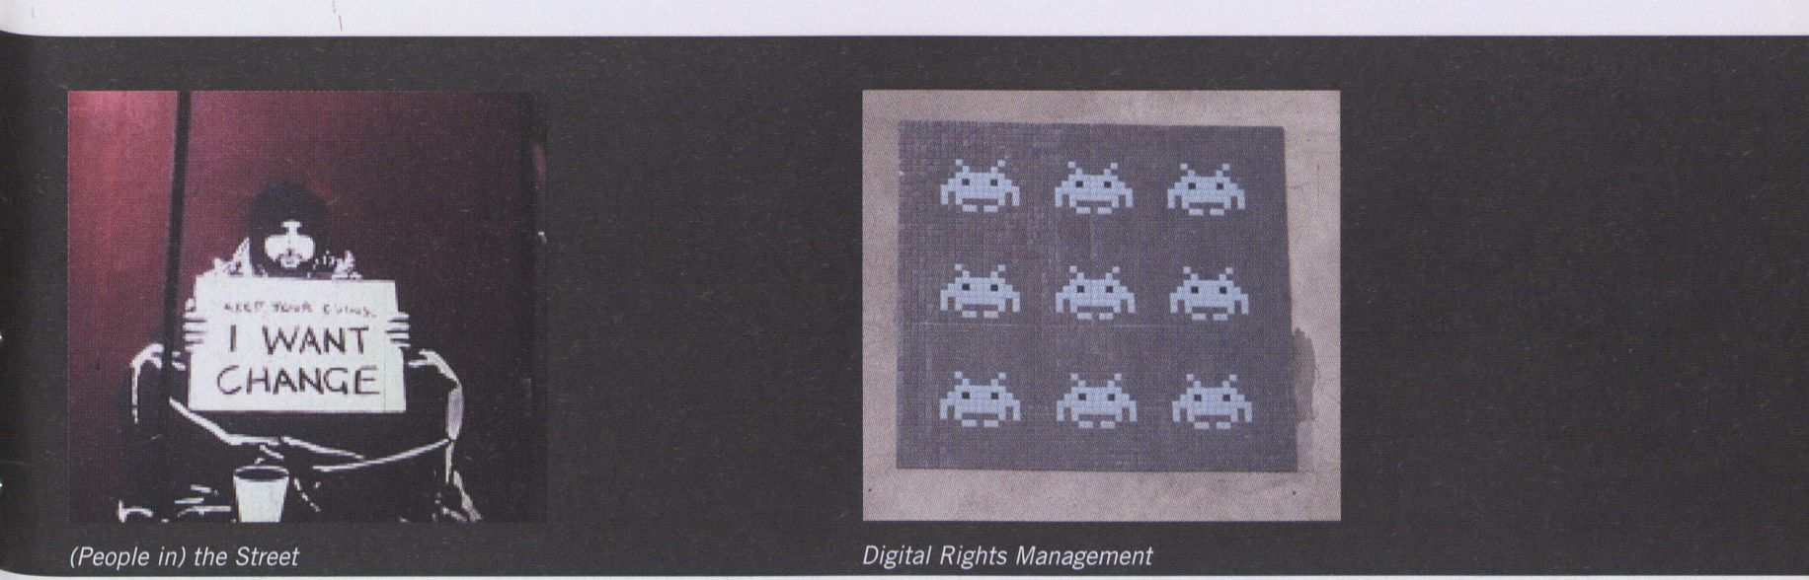

Fri 1 Feb, 13 h

SESSION 3: THE GREYING OF THE COMMONS: IP, THE LAW AND
THE STREET
Wenn die Rede auf geistiges Eigentum kommt, öffnet sich in
Europa und anderswo ein Graben zwischen regulärer Ordnung
und der täglichen Praxis von Millionen von Menschen. Wäh-
rend neue Gesetze die formalen Eigentumsrechte gestärkt
haben, hat sich die unauthorisierte Nutzung geschützter
Inhalte weiter verbreitet. Unkontrolliertes Remixen, Veröf-
fentlichen und Teilen von Material ist in der digitalen Mas-
senkultur eine gängige Praxis. Bisherige Versuche, mit Hilfe
von Gesetzen und/oder Technologie zu kontrollieren, was
Leute mit digitalen Informationen anfangen, haben sich als
ineffektiv erwiesen.
Was die Kluft zwischen Rechtsvorschriften und Praxis an-
belangt, wird die Situation sowohl mit der amerikanischen
Prohibition (1920-1933) als auch mit aktuellen Taktiken Im
Kampf gegen (weiche) Drogen in Verbindung gebracht. Das
Beispiel der Prohibition macht deutlich, dass die Rechts-
praxis Immer auch der Praxis gesellschaftlichen Handelns
Rechnung tragen muss. Unterbleibt dagegen eine rechts-
politische Angleichung an sich verändernde soziale und
gesellschaftliche Verhältnisse, schafft dies Raum für un-
terschiedliche Formen der Repression mit unabsehbaren
sozialen Folgen.
When it comes to Intellectual Property, there is a widening
gap, in Europe and elsewhere, between regulatory regimes
and the everyday practices of millions of people. While re-
cent legislation has strengthened formal IP rights, unau-
thorized use of protected content has sharply expanded.
Uncontrolled remixing, editing and sharing of material is
entrenched in digital mass culture. Attempts to control
what people do with digital information, through law and/or
technology, have so far proved ineffective. Referring to this
gap between regulation and practice, the situation has been
likened both to the American prohibition (1920-1933) and
to current policies on (soft) drugs. The first analogy suggests
that, sooner rather than later, legislation will have to ac-
knowledge people 's practices, whereas the second suggests
a drawn-out period of repression with high social costs.
Teilnehmer / Participants:
Rasmus Fleischer (Stockholm)
Rasmus Fleischer Ist Sprecher des schwedischen Piraten-
büros Piratbyrän, das sich als als Think Tank versteht und
das bestehende Urheberrecht herausfordert.
Rasmus Fleischer is the speaker of the Swedish pirate or-
ganisation Piratbyrän that functions as a think tank chal-
lenging the current judicial concepts of copyright.
Eva Lichtenberger (Wien)
Eva Lichtenberger, Abgeordnete des Europäischen Parla-
ments, widmet sich unter anderem Fragen zu Softwarepa-
tenten und Dienstleistungsrichtlinlen und ist Mitglied der
Initiative OPEN MIND - OPEN SOURCE - OPEN EUROPE.
Eva Lichtenberger has been a member of the European par-
liament since 2004. She is engaged in issues of software
patents and service directives and is a member of the initia-
tive OPEN MIND - OPEN SOURCE - OPEN EUROPE.
Alan Toner (Berlin)
Der Ire Alan Toner beschäftigt sich mit Themen wie geistiges
Eigentum und Kommunikation, forscht unter anderem am
Information Law Institute in New York und administriert die
Website autonomedia.org, eine autonome Zone für Kunstra-
dikale in alten und neuen Medien.
Alan Toner is an intellectual property and communications
researcher working at the Information Law Institute New
York, and administering autonomedia.org, the autonomous
zone for arts radicals in both old and new media.
Wolfgang Petters (München)
Wolfgang Petters war Chef des Musiklabels .Hausmusik’,
dessen Schließung Ende 2007 symptomatisch für die Krise
der Musikbranche und Insbesondere kleinerer Labels ist.
Wolfgang Petters was the head of the Munich musiclabel
'Hausmusik'. Its shutdown in the end of 2007 is sympto-
matic for the crisis of the music industry, in particular for
minor labels.
Moderation / Presented by:
Felix Stalder (Wien)
Der Autor und Kulturtheoretiker Felix Stalder unterrichtet
Medienökonomie an der Akademie für Kunst und Design in
Zürich. Er ist Mitbegründer von Openflows.org, ein Open
Source R&D (Research and Development) Unternehmen mit
Sitz In Toronto.
Author and cultural theorist Felix Stalder teaches media
economy at the Academy of Art and Design Zurich. He is a
co-founder of Openflows.org, the Open Source Research and
Development company based in Toronto.
Volker Grassmuck, Respondent (Berlin)
Der Soziologe und Medienforscher am Helmholtzzentrum
der HU Berlin leitet das Projekt iRights.info und die Konfe-
renzreihe .Wizards of OS'. Er setzt sich für Nutzerrechte und
Freiheiten In der Debatte um Copyright Reformen ein.
Sociologist and media researcher at the Helmholtz Center for
Cultural Techniques of Humboldt University Berlin, Volker
Grassmuck is also leading the project of iRights.info, the
conference series ‘Wizards of Os' and campaigns for user
rights and freedoms in the debate on copyright reforms.
conference

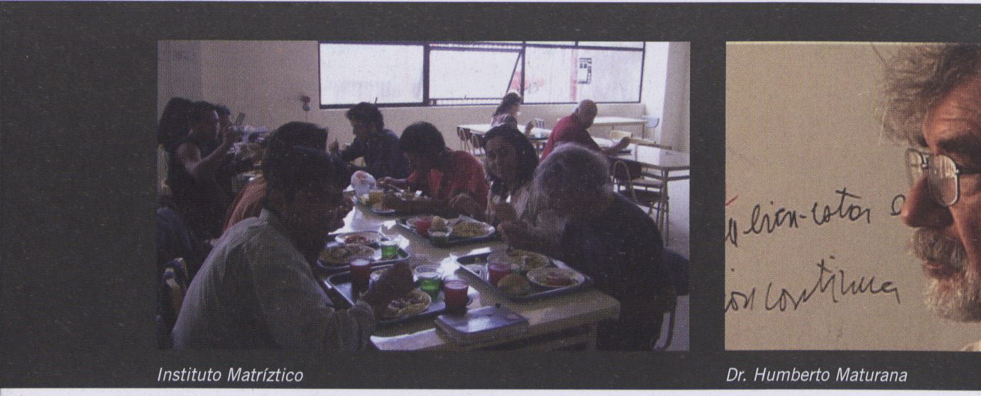

Fri 1 Feb, 19 h
DR. HUMBERTO MATURANA AND PROF. XIMENA DÄVILA YANEZ
ClRCULO REFLEXIVO: COLLABORATION OR OBEDIENCE
CO(l)NSPIRATION AS THE BIOLOGICAL BASIS OF HUMAN
EXISTENCE
Dem kollaborativen Gespräch zwischen Dr. Maturana und
Prof. Davila liegt die Vorstellung zugrunde, dass der Mensch
in seinem Ursprung ein biologisch-kulturelles Konstrukt Ist.
Anhand von Kategorien wie Sprache als System und Konver-
sation als prozessualer und performativer Akt skizzieren sie
den kulturellen Rahmen fürdie unterschiedlichen Welt- und
Realitätsentwürfe, die wir leben.
Ein Circulo Reflexivo ist ein durch die Teilnehmenden kons-
tituierter Raum des gemeinsamen Reflektierens, der kollek-
tiven Rezeption und des Dialogs: In diesem Fall handelt es
sich um den gemeinschaftlichen Gedankenaustausch-eine
Ko(i)nsplration - und um Kollaboration im Sinne eines kon-
zeptuellen biologischen Phänomens.
Dr. Maturana und Prof. Dävilasind die Gründer des Institute
Matrfztico, an dem sie eine Ausbildungs- und Forschung-
spraxis entwickeln, die sich mit unserer biologisch-kultu-
rellen Existenz auseinandersetzt. Die hier kreierten Bezie-
hungsräume können als experimentelle Reflektlons- und
Interaktionsfelder verstanden werden, die die Möglichkeit
einer ethischen Verantwortlichkeit in einer Welt der Koexis-
tenz evozieren und realisieren.
A collaborative conversation between Dr. Maturana and Prof.
Davila with the purpose of explaining the basis of human ori-
gins as a biological-cultural construct. They will speak about
the origin of language and conversation to illustrate the type
of worlds that are generated within our coexistence.
A ‘circulo reflexivo’ is a space constituted by people invited
to reflect upon and converse, listen to each other, have opin-
ions on a subject, in this case cofijnspiration and collabora-
tion as a conceptual, biological phenomenon.
Dr. Maturana and Prof. Davila are the founders of Instituto
Matriztico, where they develop an educational and research
practice. They create learning relational spaces about our
biological-cultural existence, conceived as experiential do-
mains of reflections and interactions that evoke and realize
the possibility of ethical responsibility in a world of col-
laborative co-existence.
matriztica.org
Dr. Humberto Maturana (Santiago de Chile)
Der Biologe Humberto Romesin Maturana, geboren 1928,
untersucht die Beziehung zwischen Humanbiologie und
Kognitionswissenschaft. Zusammen mit Francisco J. Varela
gilt Maturana als einer der Begründer des radikalen Kon-
struktivismus und als Erfinder des Konzepts der Autopoiesis
(1972), welches die Selbsterschaffung von Lebewesen be-
schreibt und die Basis für die gegenwärtige Systemtheorie
bildet. Er leitet zusammen mit Prof. Davila das Instituto de
Formación Matríztlca in Santiago de Chile.
Humberto Romesin Maturana, born 1928, is a biologist who
examines the relationship between human biology and cog-
nitive science. Maturana is considered a founder of radical
constructivism who, together with Francisco J. Varela, de-
veloped the concept of Autopoiesis (1972), which describes
the self-generation of living beings and has been applied
as a basis for contemporary system theory. He is currently
co-director, with Prof. Dávila, of the Instituto de Formación
Matriztica in Santiago de Chile.
Prof. Ximena Dávila Yáñez (Santiago de Chile)
Xlmena Dávila Yáñez ist Mitbegründerin, Co-Direktorin und
Forscherin des Instituto de Formación Matriztica in Santi-
ago, das sich dem Studium der Biologie der Kognition und
der Liebe widmet. Im Mittelpunkt von Davilas Forschung
stehen die biologischen Grundlagen des Menschen, die sie
wissenschaftsübergreifend anhand der Verbindung von Bio-
logie mit Fragen der Philosophie, Psychologie und Soziologie
untersucht.
Ximena Dávila Yáñez is co-founder, co-director and research-
er at the Instituto de Formación Matriztica in Santiago,
which is dedicated to the study of the biology of cognition
and human relationships. Her main focus of research is the
biological basis of humankind, which is investigated across
numerous fields of scientific inquiry connecting biology with
issues of philosophy, psychology and sociology.
Eingeführt von / Introduced by:
Matthew Fuller (London)
Der Künstler und Autor Ist David Gee Reader im Bereich
Digitale Medien am Centre for Cultural Studies, Goldsmiths
College, London. Unter anderem arbeitet er an dem Projekt
TEXT-FM, einer Software für ein offenes Radiosystem, bei
dem jegliche Form der Textnachricht unmittelbar von einem
Computer gesprochen und übertragen wird.
Artist and Author Matthew Fuller is David Gee Reader in
Digital Media at the Centre for Cultural Studies, Goldsmiths
College, London. Among many projects he collaborates on
TEXT-FM, software for an open radio system at which each
form of a text message is immediately spoken and transmit-
ted by a computer.
conference



Sat 2 Feb, 13 h

SESSION 4: TECHNO-HISTORICAL COLLUSIONS: THE MAKING
OF A TROJAN HORSE
Auf den ersten Blick scheint es keinerlei Verbindung zwi-
schen der mysthischen Welt der Hexen, der Kabballah und
den Hightech-Welten von Raumfahrtprogrammen und Daten-
Trojanern zu geben. Aber sie alle mischen das Unerklärliche
mit Politik und Technologie und verwenden die Fiktionalisie-
rung von Informationen, um narrative Dispositive zu schaf-
fen, die über die herkömmliche kulturelle Wahrnehmung-
spraxis hinausgehen. Die Erforschung des Alls konspiriert
mit militärischen Interessen, welche wiederum eine Vielzahl
von Vorgängen nach Art, Trojanischer Pferde’ im Bereich der
Medien, Software und Informationsübermittlung entfesseln
und in Bewegung setzen. Wo durch unsichtbare Mechanis-
men gesteuerte Ereignisse die Realität dominieren, resul-
tieren unklare Deutungen, die Bereitschaft zum Glauben
an Spekulationen und eine Verschleierung von Ursachen
und Motiven. Besteht die Herausforderung darin, sich dem
Unerklärlichen nicht länger über Theorien, sondern durch
die unmittelbare Wahrnehmung anzunähern?
At first glance there may seem to be no link between the
mystical worlds of witches and medieval Kabballah with the
hightech-realities of the space program and ‘Data Trojans'.
But- all of them mingle the unexplainable with politics and
technology, and apply the fictionalisation of information to
achieve narrative goals beyond the confines of their central
practice. Space research conspires with military interests,
which in turn unleash a multitude of events in the form of
media, software and information Trojan Horses. Iconogra-
phies, a culture of the belief in speculation and an opacity
of reason result where the unseen mechanisms behind an
event take a dominant position over reality. Can we therefore
challenge the inexplicable and rationalise the theory out of
the perception of conspiracy?
Teilnehmer / Participants:
Eva Horn (Basel)
Eva Horn ist Professorin für Deutsche Literatur an der Uni-
versität Basel. Sie forscht und publiziert zu Themen wie
Literatur und politisches Geheimnis Im 20. Jahrhundert,
Narrativ und Verschwörung, Geschichte und Theorie der
Spionage und des Staatsgeheimnisses.
Eva Horn is professor of German Literature at the University
Basel. She is researching and publishing on issues such
as literature and political secrets in the 20th century, nar-
rative and conspiracy, the history and theory of espionage
and state secrets.
Trevor Paglen (Berkeley)
Trevor Paglen ist Künstler, Autor und experimenteller Ge-
ograph an der Universität von Kalifornien In Berkeley. Die
Arbeit des Experten für militärische Geheimprogramme ver-
wischt bewusst die Grenzen zwischen Sozialwissenschaft
und zeitgenössischer Kunst.
Trevor Paglen is an artist, writer and experimental geogra-
pher at the University of California, Berkeley. As an expert on
clandestine military programs his work deliberately blurs the
lines between social science and contemporary art.
- Exhibition (see page 43)
Pierre Lagrange (Paris)
Der Soziologe forscht zum Thema paranormale Phänomene,
den Möglichkeiten und Grenzen der wissenschaftlichen
Auseinandersetzung mit derartigen Phänomenen sowie ihrer
medialen Rezeption. Derzeit arbeitet er an der Gründung des
Centre de recherche sur l'imaginaire scientifique.
Pierre Lagrange is a sociologist researching paranormal
phenomena. He explores the possibilities and limits of a
scientific approach to this kind of activity and its medial
reception. He is currently working on building a research
center for the scientific imaginary.
- Lounge (see page 49)
Moderation / Presented by:
Florian Cramer (Rotterdam)
Florian Cramer ist Direktor des Lehrgangs Mediendesign am
Piet Zwart Institut in Rotterdam. Sein Interesse an Plots,
Netzwerken und Zeichen führte ihn zum Studium der Lite-
ratur und zur Untersuchung von Netzwerkstrukturen, zum
spekulativen Programmieren und kultureller Semiotik.
Florian Cramer is course director of Media Design at the
Piet Zwart Institute, Rotterdam. His interest in plots, net-
works and signs brought him to the study of literature and
investigate networks, speculative programming and cultural
semiotics.
Konrad Becker, Respondent (Wien)
Der Künstler und Buchautor war Direktor von Public Net-
base Wien vor seiner Schließung und beschäftigt sich mit
den kulturellen und psychosozialen Implikationen einer von
Technologie bestimmten Informationsgesellschaft.
Artist and writer Konrad Becker, director of Public Netbase
Vienna before its closure, is engaged in the cultural and
psychosocial implications of a technology-driven informa-
tion society.
conference

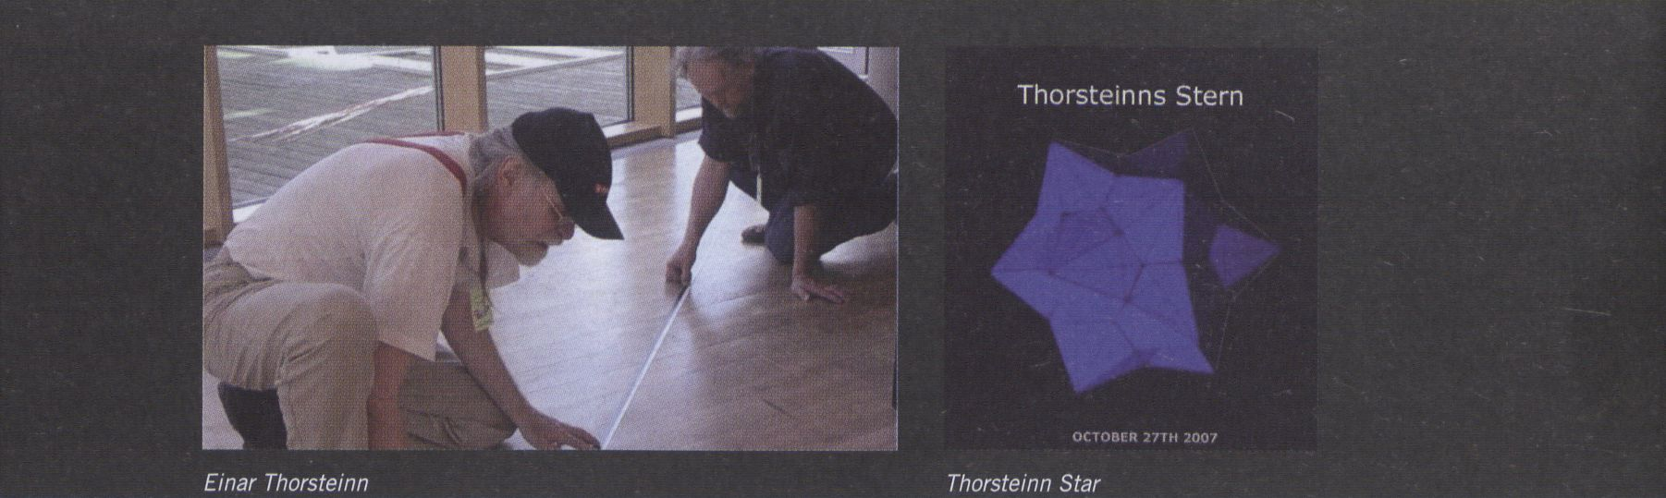

Sat 2 Feb, 17 h

PERFORMATIVE LECTURE EINAR THORSTEINN
ALCHEMY OF OBJECTS
Einar Thorsteinn hat während seiner langjährigen Arbeit
als Künstler und experimenteller Architekt Hunderte von
verschiedensten Raummodelle und mathematischen Skulp-
turen erdacht und angefertigt. Dieser unermüdliche Produk-
tionsprozess und dessen Antriebskräfte sind Ausgangspunkt
von Thorsteinns Vortrags-Performance, in der er mit mehr
als 700 Bildern einen Einblick In die Welt der von Ihm
hergestellten Objekte geben wird. Der Akt der Erschaffung
physischer, greifbarer Dinge und das damit verbundene un-
mittelbare Erlebnis eines persönlichen Wirkens spielen für
den Künstler eine fundamentale Rolle und führen ihn zu
der existentiellen Frage, wer wir eigentlich sind und wel-
cher Bestimmung wir nachgehen. Sie steht Im Mittelpunkt
seines performatlven Vortrags, der darauf zielt, in Zusam-
menarbeit mit dem Publikum einen imaginären Raum des
Nachdenkens darüber zu kreieren, was er als ,Physics of
Human Life’, die Physik menschlichen Lebens, begreift.
Ein architektonisches Experiment der Erkundung des fünf-
dimenslonalen Raums.
During his career, artist and experimental architect Einar
Thorsteinn has conceived and produced hundreds of dif-
ferent models of space, architecture and mathematical
structures. This tireless process of production and its driv-
ing forces are the starting point for his lecture-performance
where, with more than 700 images, he will deliver an insight
into the world of the objects he has created. The act of creat-
ing physical, tangible things and the related experience of
personal activity and potency play a decisive role and lead
to the existential question about who we really are and our
destination in life. This question takes a centre stage in his
performative lecture which is aiming to create in collabora-
tion with the audience an imaginary space ofthinkingabout
what he calls the ‘Physics of Human Life'. His performance
is an architectonic experiment in five dimensions.
Einar Thorsteinn (Berlin)
Der 1942 geborene isländische Künstler und ehemalige
Student von Frei Otto gilt als ein Pionier experimenteller
Architektur. Er kreierte unter anderem Häuser mit einem
sogenannten ,geodetischen Kuppel-System' und zahlreiche
Gebäude nach ökologischen Standards. Thorsteinn arbeitet
neben seiner Karriere als Solo-Künstler auch seit langem
gemeinsam mit Olafur Eliasson an verschiedenen Interna-
tionalen Projekten.
Icelandic artist Einar Thorsteinn, born 1942, is a former
student of Frei Otto and is regarded as a pioneer of experi-
mental architecture. He has created, among other things,
‘geodetic dome' homes and numerous buildings applying
natural and ecological standards. Thorsteinn, alongside his
solo career, has a long-standing collaboration on numerous
international projects with Olafur Eliasson.

> Exhibition (see page 39)
Einführung / Introduced by:
Tanja Dückers (Berlin)
Tanja Dückers Ist Kunsthistorikerin und Journalistin. Ihre
Essays, Kolumnen und Kritiken erscheinen u. a. in der .Zeit',
der .Süddeutschen', der ,taz', der .Weit’ und in der .Frank-
furter Rundschau'. Im Aufbau Verlag sind zuletzt der Roman
,Der längste Tag des Jahres' (2006) und der Essayband
.Morgen nach Utopia' (2007) erschienen.
Tanja Dückers is a Berlin based art historian and journal-
ist. Her Essays, Columns and Reviews appear regularly in
Germany's leading news media, with two recently published
books ‘Der längste Tag des Jahres’(2006) and ‘Morgen nach
Utopia’ (2007) published by Aufbau Verlag.
conference

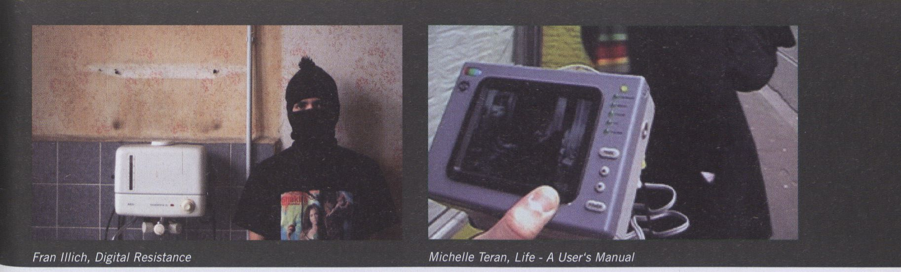

Sun 3 Feb, 13 h

SESSION 5: WEB 3.0 - CONSPIRING TO KEEP THE NET PUBLIC
Das ,Web 2.0' wurde als Paradies des freien Zugangs an-
gekündigt, als Nutzerfreundliche Community und Browser
Plattform. Obwohl viele darin eine Verbesserung sehen - da-
her das Kürzel ,2.0' - ist diese Veränderung in erster Linie
eine Form von Abschottung des Internets, wo Nutzerdaten
und kreatives Eigentum zu einer Art Flandelsware gewor-
den sind. Die wahre Rede- und Bewegungsfreiheit laufen
Gefahr, sich immer mehr mit der Welt von Kommerz und
Geschäft zu vermischen. Dies befördert Spekulationen wie
beispielsweise die, wer Rechte und Identitäten der Netz-
User kontrolliert. Welche alternativen Modelle und Stra-
tegien sind denkbar, um in dieser quasi privaten Struktur
einen öffentlichen Bereich aufrecht zu erhalten und letztlich
das Internet davor zu bewahren, zum Opfer seiner eigenen
konspirativen Tendenzen zu werden?
'Web 2.0' has been heralded as a paradise of open access
and user-friendly community building by shifting software
and web applications to a browser platform. Although many
see this as a form of upgrade, hence the ‘2.0’, in fact this
shift has been primarily a form of compartmentalisation of
the Internet where user data and creative property rights
become a form of commodity. The true spirit of freedom
of expression and movement are threatening to enter the
realm of commerce and trade raising speculation as to who
controls the rights, identities of the users therein. What are
the alternative models and strategies keeping this intrinsi-
cally quasi-private structure a public domain, and ultimately
prevent the Internet from becoming a victim of its own con-
spiratorial tendencies?
Teilnehmer / Participants:
Felipe Fonseca (Barcelona)
Felipe Fonsecas Arbeiten kreisen um die Möglichkeiten
der freien Zugänglichkeit von Software und Technologie.
Er arbeitet als Berater für das brasilianische Kulturinstitut,
u.a. an der Eröffnung Free-Software-basierter Medienlabore.
Felipe Fonseca's works deal with possibilities of free access
to software and technology. He advises the Brazilian cultural
institute and is working for the realisation of free-software-
based media labs all over Brazil.
Seda Gürses (Berlin)
Seda Gürses arbeitet derzeit an ihrer Doktorarbeit über die
Möglichkeiten von Software-Sicherheits-Patches für End-
verbraucher. Sie ist mitverantwortlich für die Entwicklung
der VIFU (VirtualInternational Women’s University) und un-
terrichtet dort.
Seda Gürses is currently working on her thesis focusing on
possibilities for making software security issues available
to end-users. She is jointly responsible for developing the
VIFU (Virtual International Women's University) and does
training there.
Fran Mich (Tijuana)
Der Autor, Filmemacherund Programmierer beschäftigt sich
mit Cyber-Kultur und setzt sich für eine kritische Nutzung
von Software und Internet in Gesellschaft und Bildung ein.
Er arbeitet im Centro Nacional de las Artes in Mexico City.
Author, film-maker and programmer Fran llich deals with
cyber culture and pleads for a suggestive and critical use of
software and Internet in society and education. He works at
the Centro Nacional de las Artes in Mexico City.
Michelle Teran (Berlin)
Die kanadische Medienkünstlerin erkundet in ihrer Arbeit
die Schnittstellen von sozialen und technologischen Netz-
werken und den physischen und medialen Räumen die wir
bewohnen und verkörpern.
Canadian media artist Michelle Teran explores the intersec-
tions between social and technological networks and the
physical and media space that we embody and inhabit.
Moderation / Presented by:
Olga Goriunova (Moskau)
Olga Goriunova forscht im Bereich digitaler Medienkunst
und -kultur und unterrichtet audiovisuelle Kunst, Philoso-
phie, Kunstsoziologie und Medientheorie an zwei Moskauer
Universitäten.
Olga Goriunova is a researcher and an organiser in the fields
of digital media arts and cultures and currently teaching
audiovisual arts, philosophy and sociology of art and media
theory in Moscow City and Moscow State Universities.
- Jury transmediale.08 (see page 56)
Simon Yuill, Respondent (Glasgow)
Der Künstler und Programmierer aus Glasgow war an der
Gründung und am Betrieb einiger freier Hacker- und Me-
dienlabore in Schottland beteiligt, unter anderem des Cha-
teau Institute of Technology (ChlT), des Electron Club und
der Glasgower Filiale von Open Lab.
Simon Yuill, artist and programmer based in Glasgow has
helped setup and run a number of hacklab and free media
labs in Scotland including the Chateau Institute of Technol-
ogy (ChlT) and Electron Club, as well as the Glasgow branch
of Open Lab.
- Vilem Flusser Theory Award (see page 64)
bilderberg
“If the Bilderberg Group is not a conspiracy of some sort, It is conducted in such a way as to
give a remarkably good imitation of one.*
(C. Gordon Tether, London’s "Financial Times", 1975)
Seitdem die Bilderberg Gruppe, ein informeller Bund ökonomischer, politischer und kultu-
reller Super-Entscheidungsträger sowie einflussreicher Medienvertreter, erstmals 1954 im
exklusiven Hotel Oosterbeek Hotel de Bilderberg in den Niederlanden zusammengekommen
ist, gehören ihre jährlichen Treffen zu den am besten gehüteten Geheimnissen der Welt.
Initiiert von dem polnischen Emigranten Joseph Hieronim Retinger (1888-1960) und
unterstützt durch den niederländische Prinz Bernhard (1911 - 2004) versammelte sich die
Gruppe vor allem, um Ängsten vor dem Verlust des amerikanischen Einflusses in Westeuropa
während des Kalten Krieges etwas entgegen zu setzen.
Die transmediale.08 hat eine ähnlich bedeutende Gruppe von Künstlern, Aktivisten und
Forschern zu einem eigenen, ,gegen-konspirativen’ Bilderberg Salon eingeladen. Jede der
fünf täglichen Sitzungen wird von einem speziellen Gast geleitet und präsentiert, und er-
möglicht im Rahmen eines offenen Austauschs Einblicke in das Hinterzimmer der taktischen
Informations- und Kommunikationsarchitektur unserer Zeit.
The meetings of the Bilderberg Group, a shadowy melee of the West’s leading political and
business leaders, military and media strategists and other unnamed but purportedly
influential figures have remained one of the world’s best kept secrets since the ‘Group’ met
for the first time'in 1954 at the exclusive Oosterbeek Hotel de Bilderberg in the Netherlands.
Initiated by Polish emigree Joseph Hieronim Retinger (1888-1960), with the active support
of Dutch Prince Bernhard (1911 - 2004) the meeting was convened to counter fears of a
loss of American influence in Western Europe during the rapidly intensifying Cold War.
For the next five days transmediale.08 has invited an equally eminent group of artists,
activists and researchers to its own counter-conspiratorial Bilderberg Salon. Each daily
session, presented and chaired by a special guest host, is a privileged backroom for strate-
gic digital culture that will become the festival’s thematic arena for an open exchange and
debate into contemporary, conceptual and highly conspiratorial artistic practice.
bilderberg

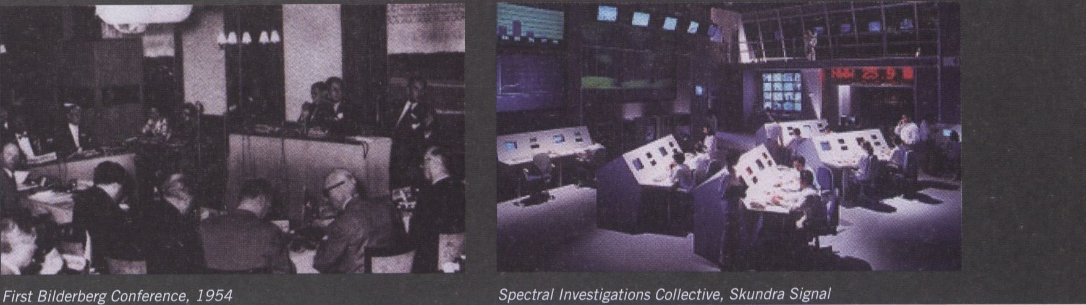

Wed 30 Jan
THE PEENEMÜNDE SALON
Geleitet von / Hosted by xxxxx
xxxxx wird eine Reihe von Forschungsergebnissen verschie-
dener Künstler und Gruppen vorstellen, die an historisch
bedeutenden, spekulativen und technologisch-illusionären
Orten arbeiten. Derartige, mit zahlreichen Kurzformeln
(z.B. W.A.S.T.E.) bezeichnete strategische Operationsräu-
me, schaffen die Vorraussetzungen für wissenschaftliche
Recherchen und performative Handlungen, in denen sowohl
theoretische wie auch praktische Strategien für zeitgenös-
sische konspirative und paranoide Techniken Umrissen
werden.
xxxxx introduces a series of research findings from artists
and groups active within historically charged and specu-
lative techno-illusory locations. These acronym-laden (i.e.
W.A.S.T.E) 'strategic operations theatres' (SOTs) create the
settings for investigations and performative actions outlining
strategies for contemporary, conspiratorial and paranoiac
practice, both artistic and theoretical.
13 H Spectral Investigations Collective (Ewen Chardronnet,
Horia Cosmin Samoi'la) und RIXC (Rasa Smite, Raitis Smits)
SKUNDRA SIGNAL
,Skundra Signal' dringt durch eine künstlerische Ausein-
andersetzung mit einer ehemaligen Radar-Ortungs-Stati-
on (RSL), die von 1967-1998 in der Nähe von Skundra,
Lettland, in Betrieb war, in die mystische Vergangenheit
der Sowjetunion ein. Diese sogenannten ,Hühnerhaus-Ra-
dare’ waren derart leistungsstarke Sendestationen, dass ihre
.Specht'- oder Spähsignale sogar im Westen geortet wurden.
In den 1970er Jahren waren sie dort mindestens zwei Mal
für den zehnminütigen Ausfall mehrerer Radiostationen
verantwortlich. .Skundra Signal’ ist die metaphysische Er-
kundung einer gespenstischen Ökologie, des Kalten Krieges
und elektromagnetischer Verschwörungstheorien...
‘Skundra Signal' is an artistic research project in to the
mythical past of a Soviet early warning Radio Location Sta-
tion (RLS) operating from 1967 to 1998 near Skrunda,
Latvia. Internationally known as 'henhouse' radars, these
powerful transmitters emitting 'woodpecker' signals de-
tected in the West were allegedly responsible for shutting
down radio transmissions on at least two occasions for up
to 10 minutes in the 1970's. A metaphysical investigation
into spectral ecology, Cold War politics and electromagnetic
conspiracies...
14:30 H Matt O'dell
CONSPIRACY, CATASTROPHE AND BELIEF
Matt O’dell läßt uns mit einem von Obsession, Paranoia
und Realitätsverlust verzerrten Blick auf die Welt zurück.
Miniaturwelten, an denen signifikante und oft katastrophale
Ereignisse stattgefunden haben, werden erschaffen und wer-
fen Fragen auf nach der Wahrnehmung von Katastrophen,
Verschwörungstheorien und religiösen Kulten.
Focussing on the perception of disasters, conspiracy theo-
ries, and religious cults by creating a miniature world where
significant and often catastrophic events have taken place,
O'dell leaves us with a skewed world view teeming with
obsession, paranoia and loss of rationale.
> Exhibition (see page 40,43)
15:30 H Martin Howse, Oswald Berthold, Julian Oliver
and others
XXXXX_PEENEMÜNDE
Am Wochenende vor der transmediale fand ein geheimes
und spekulatives ,Life Coding Satellite Event’ in Peenemün-
de in Mecklenburg-Vorpommern statt. Der Parabel von Tho-
mas Pynchons Roman .Gravity’s Rainbow’ folgend, wurden
bei diesem Ausflug das dunkle Herz der Technologie und die
in ihm schwingenden Fiktionen untersucht, widmete man
sich digitaler Forensik, Entropien und filmischer Ökologie.
In the run-up to transmediale a treacherous and speculative
life coding satellite event took place in Peenemünde, Ger-
many. Under the parabola of Thomas Pynchon's epic novel
‘Gravity's Rainbow’, the excursion explored digital forensics,
entropy and filmic ecology as fictions resonating in the dark
heart of technology.
17:00 H Alice Miceli: THE CHERNOBYL PROJECT
Micelis Projekt, das die Strahlung in der Sperrzo-
ne Tschernobyl offen legt, enthüllt das fortbestehende
Trauma einer ganzen Region und kreiert ein Bild sozial-
politischer Realität. Obwohl der Reaktor in der Ukraine liegt,
ist die Kontamination in Belarus wesentlich höher.
This project, revealing the radiation imprint haunting the
Chernobyl Exclusion Zone, not only unveils the area's linger-
ing destruction and trauma, but also creates an image of
social-political visibility. Although the reactor is across the
border in Ukraine, contamination is at much higher levels
in Belarus.
> Exhibition (see page 41,43)
ANNIVERSARY EDITION
NOVEMBER
aïïüB

DEADLINE FOR ENTRIES: JULY 21, 2008
AWARDS:
GOLDEN KEY EURO 5.000 (Best Up and Coming Documentary)
GOLDEN CUDE EURO 2.500 (Best Media Installation)
GOLDEN HERCULES EURO 2.500 (Best Begional Work)
GRANT Worth up to EURO 8.000

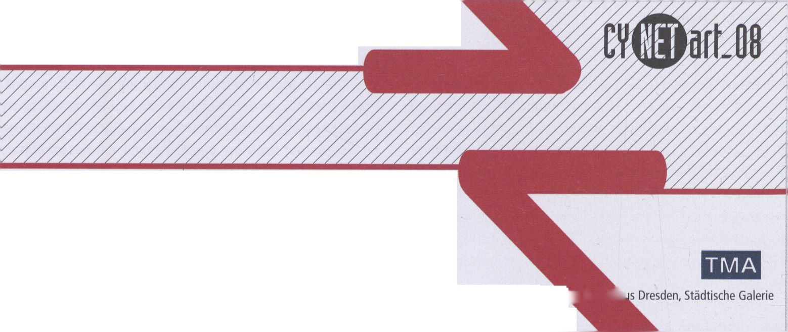October 30th - November 8th, 2008, Dresden
International Festival for Computer-Based Art
call for entries
CYNETart competition 2008
January 2nd - March 22nd, 2008
application form: http://www.cynetart.de
Organised by Trans-Media-Akademie Hellerau e. V. in co-operation with European Centre for the Arts Helleraul^B^Bl
für Gegenwartskunst. Contact: TMA Hellerau, Karl-Liebknecht Str. 56,01109 Dresden, fon: +49-351-8896665
bilderberg

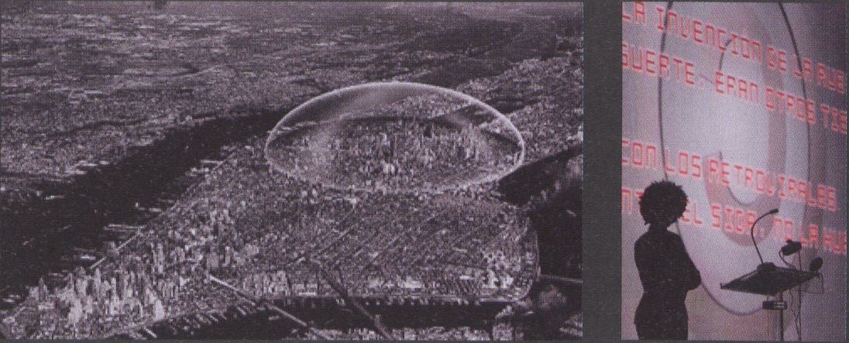
dis-locate-net, Sites of Conspiracy Conservas Barcelona

Thursday, 31. January
TRANSITformations SALON
Geleitet von / Hosted by Kyd Campbell (Montreal)
Die Ansammlung von Menschen im öffentlichen Raum
zwingt uns in ein andauerndes Verhältnis flüchtiger Begeg-
nungen. Wir laufen Gefahr, unsere körperliche, sinnliche
Wahrnehmung im Oszillieren zwischen amorphen Raum-
bedingungen und mechanistischen Bewegungsmustern zu
verlieren. Es ist kein Geheimnis: diese Salongäste wollen
Sie dazu bewegen, ihnen zuzuhören; sie wollen Sie verän-
dern. Es geht ihnen darum, Möglichkeitsräume zu öffnen,
die Sie befähigen, bewusst Entscheidungen zu treffen und
Strukturen für ein flexibles und strategisches Handeln zu
schaffen.
The ‘transportation’ of guests and visitors in formal festival
and public situations requires the submission of ‘self to a
constant state of transience without losing the 'body' in the
contexts of circulation and movement, ambiguous spaces
and machine technologies. It's no subtle secret, the par-
ticipants here want you to listen to them and they want to
change you. They want to induce mechanisms for choice
and enable you to select and create structures for flexible
and strategic action.
- H DIS-LOCATE-NET - SITES OF CONSPIRACY
Die Instabilität unserer Position in der heutigen Welt führt
zu einer stetigen Irritation bezüglich des eigenen Stand-
orts. Ausgehend von einer genauen Definition räumlicher
Verfasstheit erkunden die Teilnehmer dieses Panels, wie
unser Bezug zu Orten sich unter dem Einfluss neuer Me-
dien verändert und fragen danach, wie wir mit ihnen in
Einklang kommen können, wenn wir uns doch gegen sie
verschworen haben. Künstler und Kuratoren werden ge-
meinsam ausgewählte Projekte vorstellen (u.a. Dislocate,
Radiator/Trampoline und Urban Screens) und anschließend
eine kritische Debatte über die konspirative Qualität von
Räumen führen.
The instability of our position in today's world leads to a
constant disturbance of location. While exploring the very
definitions of these locations, the panel will examine how
our relationship with place is continuously shifting through
the impact of new media and questioning how we can 'con-
spirare' with place, when we are mutually conspired against
it. Artists and curators will join together to present their
relevant projects (Including that of Dislocate, Radiator /
Trampoline and Urban Screens) and enter into a critical
debate on the conspiracies of place.
Geleitet von / Hosted by. Anette Schäfer, Miles Chalcraft,
Emma Ota, Mirjam Struppek, Drew Hemment
13:30 H Marko Stamenkovic and Bojana Kunst
APPROPRIATING IDENTITY:

JANEZ JANSA AND THE SILENT CELL NETWORK
2007 nahmen drei Künstler den Namen des amtierenden
slowenischen Ministerpräsidenten an. Sowohl sie als auch
das SilentCell Network begreifen die Verschwörung als einen
Akt symbolischer Aneignung, dessen Ziel sich nicht darin
erschöpft, die Medien und Öffentlichkeit zu täuschen, son-
dern eine subtile, grenzüberschreitende Rekonfiguration des
Imaginären und des Begehrens zu ermöglichen.
2007 three artists collectively took on the name of the cur-
rent Slovene Prime Minister. Both they and the SilentCell
Network engage the notion of conspiracy as acts of strategic
and symbolic appropriation, where not only the media and
the public at large are duped, but where a subtle trans-
national reconfiguration of imagination and desire are
aimed at.
- Exhibition (see page 39)
- H Société Réaliste

THE ARTIST, THE SCIENTIST AND THE INDUSTRIAL
Société Réaliste stellt die Kollektion ,Le Producteur' vor, die
von den großen Utopisten des 19. Jahrhunderts inspiriert
ist. Mit ihrer Arbeit suchen sie die kritische Auseinanderset-
zung mit gegenwärtigen öffentlichen, politischen, sozialen
und ökonomischen Repräsentationsweisen.
Société Réaliste present their collection, Le Producteur,
which is inspired by major utopian thinkers of the early
19th century. With their work they critically investigate the
dynamics of our common political, social and economical
representation systems.
- Exhibition (see page 41,43)
- H Conservas Barcelona
ADVANCED REALITIES
Es scheint, als stehen unsere Städte unter Hochspannung.
Wir bieten krisengeschüttelten Regierungen und Parteien
Lösungen an, um Missverständnisse aufzuklären und
Schluss damit zu machen, dass die Bürger ihre Rechte in
die eigene Hand nehmen.
We are living in a time of tension in our cities. We offer
crisis-struck governments and political parties solutions to
pacify their citizens' discontent and to stop citizens taking
their rights into their own hands.
unterstützt von / supported by:
Instituto Cervantes, Institut Ramon Dull, Institut de Cultura de Barcelona,
Entität Autónoma de difusió Cultural, Hangar
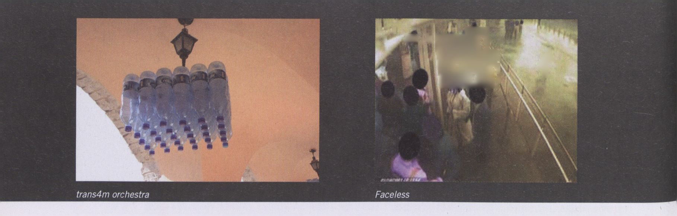bilderberg

*
9 flj Si | lit $

Fri 1 Feb

THE CO-OPTING STRATEGIES SALON
Geleitet von / Hosted by Nat Muller (Rotterdam)
Dieser Salon widmet sich der Frage nach neuen Möglich-
keits- und Interaktionsfeldern zwischen Öffentlichkeit,
Kunst und Technologie. Gemeinsam mit den Salonieres wer-
den Strategien diskutiert, die an der Schnittstelle zwischen
Ästhetik und Intimität, Technologie und Politik ansetzen.
Dabei kommt der künstlerischen Praxis die entscheidende
Rolle zu, zwischen medialer Wahrnehmung und kulturellen
Entwicklung zu vermitteln.
Focusing on the creation of a new public context for techno-
logical art, the salon will explore strategies for trans-disci-
plinary collaborations at the intersections of aesthetics and
intimacy, technology and politics. Through the projection of
work beyond the confines of a Western cultural lens, direct
interaction with an erratic process of media speculation
place art into the role of surrogate cultural negotiator.
- H Majdl Hadid, Diana Mardi: TRANS4M ORCHESTRA
Wenn die Mülldeponie zum Spiegel des Lebens in einer
Gesellschaft voller Restriktionen wird, werden ihre Be-
standteile zum sozio-politischen Archiv. Eine Momentauf-
nahme prekärer Lebenswege innerhalb eines scheinbar
aussichtsslosen diplomatischen Sumpfes.
When the landfill becomes the source with which to reflect
upon the state of being in a restricted society, its material
objects, textures and their interpretation become a socio-
political archive. An image frozen in time attesting to a
precarious way of life caught within a seemingly hopeless
diplomatic quagmire.
- Extern (see page 67)
- H Julia Meitzer, David Thorne: SPECULATIVE ARCHIVE
Die Projekte von Meitzer und Thorne konzentrieren sich auf
Staatsgeheimnisse und die Produktion von Geschichte. In
Ihren aktuellen Arbeiten finden Dokumente, Bilder, Texte,
Objekte, Körper und physische Strukturen Verwendung, um
Visionen der Zukunft zu entwerfen und einzufordern.
The projects of Meitzer and Thorne are centred on state
secrecy and the production of the past. Current works ad-
dress the use of documents - images, texts, objects, bod-
ies, and physical structures - to project and claim visions
of the future.
- Film & Video (see page 28)
- Award (see page 62)

14 H Manu Luksch: FACELESS: OPPORTUNISTIC INFECTIONS
OF THE SURVEILLANCE APPARATUS
.Faceless' wagt einen Blick in eine auf unheimliche Wei-
se vertraute Stadt. Das Filmprojekt weist auf den omnl-
präsenten Blick elektronischer Überwachungssysteme hin,
dieser Eindruck wird durch dokumentarisches Bildmaterial
verstärkt.
'Faceless' peers into an eerily familiar city. Using footage
from CCTV, the project points to the omnipresent gaze of
electronic surveillance.

15:30 H Spy vs. Spy: SHARON DANIEL’S PUBLIC SECRET AND
ROBERT HILBRICH’S TERROR DETECTION ALGORITHMS
.Public Secrets’ ist eine interaktive Schnittstelle, über die
man auf ein Audloarchiv mit Aussagen von ehemaligen und
gegenwärtig Inhaftierten zugreifen kann. Diese Statements
enthüllen verheimlichtes Unrecht im Strafrechtssystem in
den USA. Anhand von Social-Networks und deren digitalen
Spuren können Kommunikationsstrukturen abgebildet wer-
den, die Aufschluss darüber geben, wer wen kennt. Theo-
retisch können so auch Terror-Zellen ausfindig gemacht
werden ... aber wer schützt uns vor den Ungenauigkeiten
des algorhythmischen Frühwarnsystems?
'Public Secrets’ is an interactive interface to an audio ar-
chive of statements by current and former prisoners, which
unmask the secret injustices of the criminal justice system
in the U.S.A. Exploring the constructs of electronic networks
encompassing one 's personal contacts and social behaviour,
trackable digital traces are created. In theory by doing so it
is also possible to locate terror cells ... but can the system
avoid those within the 'margin of error'?
16 H Christoph Wächter, Mathias Jud
ZONE INTERDITE AND PICIDAE.NET
Internetzensur wird durch eine Community von .Server-
Spechten’ umgangen, um informationstechnologische Rän-
der und Grauzonen geheimer militärischer, industrieller und
politischer Bereiche offenzulegen. Durch globale Vernetzung
und lokale Partizipation wird mit der .Zone Interdlte’ Platt-
form eine transparente Weltkarte erschaffen.
The authors of 'picidae.net' have been dealing with the
concealed, obstructed and confidential areas of restricted
military, industrial and political areas since 2000. Employ-
ing global networking and local participation strategies the
tools of the ‘Zone Interdite' platform are creating a truly
visible world map.
- Lounge (see page 50)
- Award (see page 63)
bilderberg



SONDERVERANSTALTUNG
THU., 31. JAN, 19:00-20:30, K1
Keiichiro Shibuya, Takashi Ikegami
THE THIRD TERM MUSIC
'filmachine' versetzt die Besucher in einen Strudel aus
Klang und Licht, der die traditionelle Perspektive filmischer
Erfahrung durchbricht. Shibuya und Ikegami stellen ihre
Kompositionsmethode, die Third Term Music, vor.
'filmachine' places the visitor inside a vortex of sound and
light that transcends the traditional perspective of the cin-
ematic experience. Shibuya and Ikegami will present their
compostion-method, the Third Term Music.
Eingeführt von / introduced by-. Stefan Riekeles
Moderiert von / moderated by-. Andreas Broeckmann
- Extern (see page 66)
- CTM (see page 72)
Sat 2 Feb

THE LUD/D/IC SOCIETY CONTROL ROOM
Geleitet von / Hosted by Marguerite Charmante (Zurich)
“Is it OK to be a Luddite?" (Thomas Pynchon, 1984)
Im freien Umgang mit geistigen und kulturellen Errungen-
schaften taucht immer wieder die Frage auf, wo politische
und ökonomische Kontrollversuche beginnen, und wo sie
enden. Es geht heute um den Versuch, Taktiken zu ent-
wickeln, sich diesem Zugriff zu entziehen.
Mechanisms of hegemonic power, of benevolent dictator-
ship, on the right to freely access products of the human
mind are questioned by practice and theory. Such a theory
vs. practice session juxtaposes the structural play of a con-
spiratorial afternoon against the palaver of a command cen-
tre unfolding into a psycho-organic parallel reality.
12 H Chris Hill, Brian Springer, Tim Noble

THE ANTIOCH PAPERS - COMMUNICATIONS ARCHIVES:

RESEARCH, REVELATIONS, GOSSIP, ANALYSIS, LITTORAL ART
Eine bewaffnete Spezialeinheit der Polizei stürmt eine
Universitätsbibliothek und versucht eine Geiselnahme zu
beenden. Ein Mann mit einer Wasserpistole hält seine jun-
ge Geisel und droht den Polizisten, souffliert von einem
unsichtbaren Regisseur. Welche Züge wird die Enthüllung
der verschwiegenen Informationen annehmen?
A black-suited and hei meted SWAT (Special Weapons
And Tactics) team invades a college library, attempting to
defuse an apparent hostage situation. Inside, a man with
a ‘super soaker' toy machine gun pushes a teen captive
down between rows of books, shouting out threats to the
militarized police that are whispered to him by an unseen
drama coach. What form does the revelation of suppressed
information take?
13:30 H Alessandro Ludovico, Hans Bernhard, lizvlx, Paolo
Cirio und Grischinka Teufl: GOOGLE INC.
Die .Thieves of the Invisible’ eronbern nun Google Inc. und
betrachten es nicht als ein gewöhnliches Unternehmen,
sondern als globales konspiratives Phänomen. Die .Google
Story' wird enthüllt als ein abgekartetes Spiel zwischen
Computern, Servern, Mitarbeitern und Nutzern.
The self-proclaimed 'Thieves of the Invisible' take on Google
Inc. examining it not as a usual corporation, but as a global
conspiratorial phenomenon. The Google story is revealed
as a twisted and collusive relationship-linking network of
computers, servers, employees and users.
15:30 H Gordan Savicic

CONSTRAINT CITY - THE PAIN OF EVERYDAY LIFE
.Constraint City’ ist ein sarkastischer Beitrag zur Diskussion
um .tragbare’ Medien, das in der Tradition schizogeogra-
phischen Philosophierens um Lust und Schmerz und um
die Freiheiten des Alltags steht.
‘Constraint City' is a critical performance in urban space,
which stands as a sarcastic contribution to the discussion
of 'locative' and ‘wearable media’ linking into a tradition of
psychogeography, the philosophising of pleasure and pain.
- Lounge (see page 49)
- Award Nomination (see page 62)

16:30 H Hilda Yähez: MONOPOLIO
In dieser .gehackten’ Version des klassischen Monopoly Sze-
narios streiten die Spieler um demokratische Strukturen in
Entwicklungsländern. Ein Kampf um Vorherrschaft, bei dem
Betrug und Erpressung zu gängigen Strategien werden.
In this hacked version of the classic Monopoly game sce-
nario, the players are haggling over the ‘transition to democ-
racy’ of a developing country. It's a combat that allows for
almost any strategy - deals, cheating and blackmail.

> Award (see page 63)
bilderberg

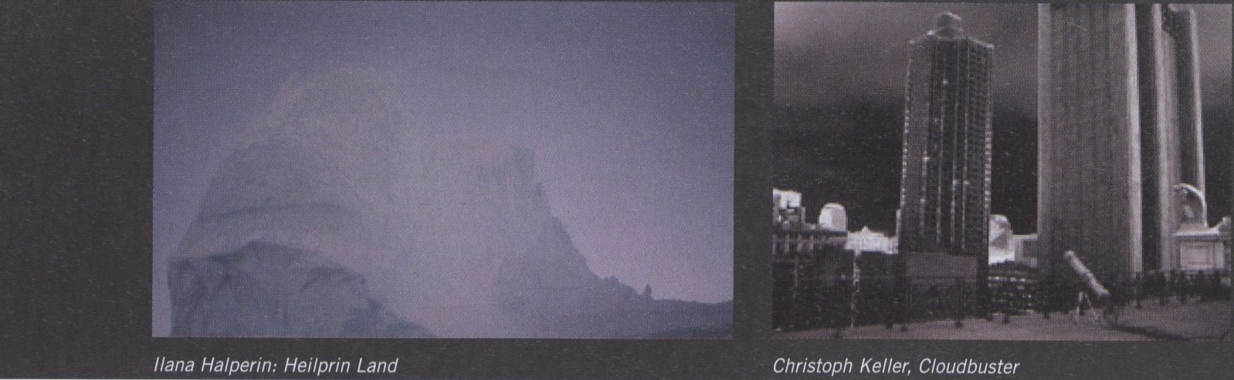

Sunday, 03. February

THE BILDERBERG FUTURE BRUNCH 101
Geleitet von / Hosted by Federico Bonelli (Amsterdam)
Bonelli entwirft ein futuristisches Szenario im Geiste Mari-
nettis ... eine Zukunft, die nahe an der Auflösung ins Nichts
ist. Mit wahnwitzigem Optimismus schlagen wir gegen das
Tor der Unmöglichkeiten. Es öffnet sich einen Spaltenthüllt
einen chaotischen kleinen Garten ...
Bonelli cooks us up a Future as only Marinetti could have
dreamt it... a future so close to nil. Fleeting moments of
mad optimism and the extremes of a space / time envelope
banging on the doors of the impossible. Just a crack open,
the door reveals a chaotic little garden ...
- H Francis Hunger: THE SETUN-CONSPIRACY
im Gespräch mit / in dialogue with Bojana Kunst
Die politischen Intrigen im Hintergrund des SETUN-Com-
puters, beleuchten einen der unzähligen technologischen
Kämpfe zu Zeiten des Kalten Kriegs.
The political intrigues behind SETUN computer highlight
one of the many technological battles in the cold war.

> Award (see page 60)
- H Alexei Shulgin: MEDIA ART 2.0
Das Manifest .Media Art 2.0' ist ein Aufruf an alle kritischen
Künstler, aus ihren Produktions-Ghettos auszubrechen und
den Kunstmarkt zu stürmen. Alle Macht der Kunst!
The manifesto ‘Media Art 2.0' is a call for critical artists
to escape the ghettos of their production and conquer the
market. All Power to Art!
13.30 H Zosen and pueblo: PN (POWER NOISE)
Wir begreifen die Kapitalzirkulation als Lärm - ein Prozess,
den wir nie richtig vollständig verstehen könnten ...
We understand the circulation of capital as noise - as some-
thing we can never fully comprehend ...
14:00 H liana Halperin: HEILPRIN LAND
.Heilprin Land' folgt den Spuren Angelo Heilprlns. Bilder
vom Ausbruch des Mont Pelé und den Eislandschaften Grön-
lands fügen sich zu einen Dialog zwischen Erinnerungen und
einer beunruhigenden Landschaft.
Heilprin Land traces Angelo Heilprin's journey travelling
through ice ...an intimate dialogue between memory and
an awe inspiring landscape.
- Exhibition (see page 39)

15:00 H Christoph Keller: REENACTMENT OF WILHELM
REICHS CLOUDBUSTER EXPERIMENTS
Ziel des auf den Erfindungen des Psychoanalytikers und
Freud-Schülers Wilhelm Reich basierenden Experiments
war es, 2003 den Regen über New York zu kontrollieren.
The Cloudbuster experiments were based on the invention
of psychologist and early scholar of Sigmund Freud Wilhelm
Reich, with the aim of making rain over New York City in the
spring and summer of 2003.
- Exhibition (see page 41)
16:00 H August Black

KAOS A.K.A. ROSENCRANTZ AND GUILDENSTERN IN HELL
.KAOS’ basiert auf einem Stück von Tom Stoppard und un-
tersucht die Bedeutung von Sinn in Zeiten des Chaos. Der
Film reflektiert die Open Source Kultur, die eine neue Spra-
che zwischen Determinismus und freiem Willen schafft.
‘KAOS’ is based on the play by Tom Stoppard. Investigating
the dramatic relevance of meaning in the age of chaos, the
project reflects on open source culture, creating language
formed between determinism and free will.

SONDERVERANSTALTUNG

18 H URHEBERVERTRÄGE IM DIGITALEN ZEITALTER
Ob Künstler und Galerie, Autor und Verlag oder Filmemacher
und Produzent - ihre Beziehungen beruhen auf Verträgen.
Die Urheberrechtsexperten von iRights.info und Hartware
widmen sich in ihrem gemeinsamen Projekt ,Arbeit2.0‘ den
Wechselbeziehungen von Kreativität und Recht.
Media artists and gallery, author and publisher or filmmaker
and creative producer - all of their relationships depend on
contracts. The copyright experts of ¡Rights, info and Hartware
attend within their project Work2.0 to the questions about
correlation between creativity and rights.
Teilnehmer / Participants-.
Annette Schindler, Marcus Llndemann, Matthias Spielkamp,
Till Jaeger
Moderation / Moderated by: Inke Arns, Volker Grassmuck
> Conference (see page 9)
bilderberg

SONDERVERANSTALTUNG (Auditorium)
16.30 H Andrej Holm, Anne Roth

CONSPIRATORIAL BEHAVIOUR: WHO IS TERRORISING WHOM?
Der Sozialwissenschaftler Andrej Holm (Humboldt-Universi-
tät) wurde am 31. Juli 2007 festgenommen. Ausgangspunkt
für die Im Folgenden eingeleiteten Ermittlungen wegen Ter-
rorismus waren unter anderem seine Texte über Gentrifi-
zierung, die ihn mit der .Militanten Gruppe' In Verbindung
brachten. Anne Roth begann ein Weblog, in dem der Fall
und seine Folgen diskutiert werden. Er ist mittlerweile
ein internationales Forum geworden, das die Verbindung
herstellt zwischen den realen Gefahren für Meinungs- und
Bewegungsfreiheit und einer wachsenden Unsicherheit des
Staates, dessen Funktion es eigentlich wäre, diese Grund-
rechte zu garantieren.
Humboldt University social scientist Andrej Holm was ar-
rested July 31, 2007 one year after German federal police
linked his writings on gentrification to his known political
activism and thus started a terrorism investigation. Dubious
behaviour were enough to issue an arrest warrant for being
involved in the alleged ‘militantgroup’. Anne Roth's result-
ing blog (annalist.noblogs.org) discussing the case and its
consequences has become an international forum tracing
the line between the real threats to freedom of movement
and expression against the growing insecurity of a state ap-
paratus meant to guarantee these constitutional rights.
Moderation und Einführung / Introduced and moderated
by Britta Schultz
This Event will be in German.
Wussten Sie schon...?
Einführung des ersten VHS-Recorders
1972 p™, San muss sich darum kümmern
^{B,aU} , spät einschaltsl, hat Pschgshahl.
und wer zu i
. 1996 Elnlührung des ersten DVD-Recrders
Kümmern und teuer ist es noch dazu.
* 9007 Einführung von ARTE+7
• ssrShÄ«-'---
Wann Sie wollen, so oft Sie wollen.
^{art}<7
www.arte.tv/plus7
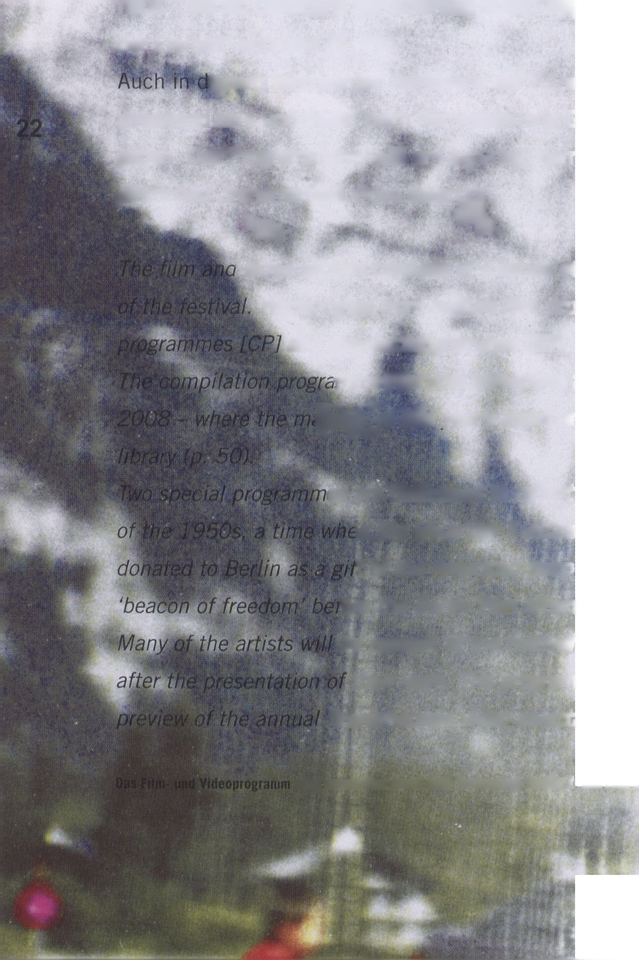film & video
Der Film und Video Bereich umfasst eine Serie von Programmen, die sich in einer thema-
tischen Bandbreite dem Motto des diesjährigen Festivals widmen. Dies geschieht sowohl in
‘Features’ mit Spielfilmlänge [FP] als auch in einer Reihe von Kompilationsprogrammen,
bestehend aus kürzeren künstlerischen Videoarbeiten [CP] und Sonderprogrammen [SP].
Die Kompilationsprogramme kommen in erster Linie aus den Einsendungen zum
transmediale Award 2008 - ein umfassender Einblick in die Wettbewerbs-Einreichungen
kann in der dafür eingerichteten Projekt-Bibliothek gewonnen werden (S. 50).
Zwei Sonderprogramme widmen sich den widerstreitenden und konspirativen Strömungen
der 1950er Jahre, als Zeit in der auch das Plaus der Kulturen selbst - die damalige Kongress-
halle - als ein Geschenk der amerikanischen Regierung und der Idee eines .Leuchtfeuers
der Freiheit’ entstand (S. 29).
jfsem Jahr werden zahlreiche der Künstlerinnen und Künstler beim Festival
anwesend sein und direkt nach der Vorstellung Gelegenheit zum Gespräch über ihre Arbeit
geben. DasTrogramm schließ! am Sonntag, dem 3. Febpar'mit de?Vorschau der
¿jährlichen ,transmediale video selection’.
^ , % ß „
' video section consists of a series of screenings relatingthematically to the motto
Works range from feature film programmes [FP] to a number of compilation
and speciaMrogrammes [SP],
mmeWatures selections from the entries to the transmediale award
§|||g»;kear| award submissions may also be viewed at the project
ffl '
eS are dedicated tokeflect on the conflicting and conspiring currents
71 the Haus der Kulturen itself - the former congress hall - was
t of the American people with the intention of it becoming the city's
:ore the Berlin Wall effectively split the city in '-'two (p. 29).
be present at the festival providing an opportunity for discussion
their work. The programme closes on Sunday, February 3, with the
■‘transmediale video selection'.
IK " 4 0
Bfellg, , a• ' ■ | * — "
wird unterstützt durch Avid Technology GmbH. / The Film and Video programme is supported by Avid Technology GmbH.
■Hit' ;; Avid
iil. | # ^{f}  p •
jfi f | * *
 | 1 f
if* ⁴  }#»•» | 4 K
Jli i | • ft  t
lit * t | * A*
Iff # | • *
tilt | £ *

film & video

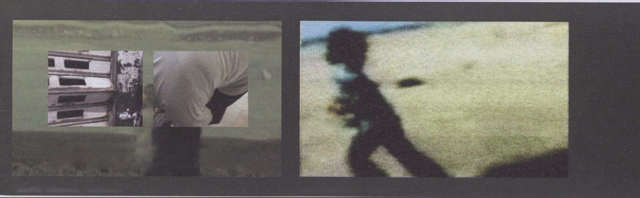What also protected us is the cross on my
hand, the one around my neck, and the
one in the house; all saints are in my home
Ricardo Mbarkho, Arameans
Guli Silberstein, Beach

CP01: WHEN YOU’RE STRANGE
Wed 30 Jan, 13 H (Theatersaal)
Jacqueline Goss
STRANGER COMES TO TOWN
us, 2007, 28:30
Goss befragt sechs anonyme US-Einwanderer nach Ihren
Erfahrungen mit den Behörden. Jeder von ihnen erhält ei-
nen Videosplel-Avatar, der stellvertretend für sie spricht.
Im Fokus steht die Befragung von Grenzbeamten bei der
Einreise, die damit einhergehende Auseinandersetzung mit
Identitätskonstruktionen an Grenzorten und wie diese Pro-
zesse sich wiederum auf den Einzelnen auswirken.
Six people are interviewed anonymously about their experi-
ences coming into the U. S. Each then designs a video game
avatar who tells their story by proxy. Goss focuses on the
questions and examinations used to establish identity at the
border, and how these processes in turn affect one 's own
sense of self and view of the world.
Ricardo Mbarkho
ARAMEANS
lb, 2007, 3:36
Mbarkho thematisiert anhand des Beispiels einer in den
Libanon emigrierten Syrerin, die die Bombenattentate in
Beirut miterlebt hat, Fragen der aramäischen Identität
im Kontext des sozialen libanesischen Gefüges. Nach der
Auswanderung der Aramäer aus dem Irak, und schließlich
aus Syrien, stellt sich nun die Frage nach dem Erhalt der
aramäischen Sprache und Religion im Libanon.
This video questions the mobility of the Arameans in the
Lebanese social contexty this is through the example of an
Assyrian woman who has experienced bomb attacks in Bei-
rut. After their emigration from Iraq, and again from Syria,
are the Arameans who hold their language and their religion
pursued again by terrorism in Lebanon?
Kevin Logan
RECITATION
uk, 2007, 4:25
.Recitation’ ist eine audiovisuelle Arbeit, die mündliche
Überlieferungen und deren Bezug zu textbasierten Infor-
mations- und Glaubenssystemen untersucht, Insbesondere
deren religiöse Komponente.
‘Recitation' is an audiovisual work examining oral traditions
and their relationship to text based information and belief
systems, religious systems in particular.
Judith Zdesar

BILDER AUS DEM TAGEBUCH EINES WARTENDEN
at, 2007, 23:00
Thematisiert wird die Zeit während des Wehrdienstes in der
Randzone von Schengenland, die sich in absurden Mikro-
Performances der jungen Selbstdarsteller verkörpert und
in banal-alltäglichen Monologen über den (Un-)Sinn ihres
Dienstes zu fast Beckettscher Größe aufbläht. Judith Zdesar
lässt die Rekruten sich selbst filmen und gelangt so zu einer
seltsam berührenden Authentizität der Einöde und Lange-
weile, denen die jungen Männer ausgesetzt sind.
This is a search for the lost, or to be more exact wasted
time spent during obligatory military service on the edge of
Schengen country, which is embodied by the absurd micro-
performances of the young show-offs and in banal, everyday
monologs about the sense (or lack thereof) of their presence,
enlarged to almost Becket-like dimensions. The Inductees
are filming themselves which leads to a strange touching
authenticity of solitude and boredom which the young men
are confronted with.
Guli Silberstein
BEACH
il, 2006, 4:55
Eine persönliche Geschichte wird mit Hilfe gestörter Nach-
richtenbilder sichtbar gemacht. Ein beschleunigter Bilder-
strom von Aufnahmen einer Familie am Strand von Tel Aviv
wird den Bildern einesauf dem zerbombten Strand von Gaza
nur 100 Kilometer entfernten, herumirrenden Mädchens
gegenübergestellt.
A personal account in the form of an out of tune TV broad-
cast; an accelerating stream of images, depicting a family
on the beach in Tel Aviv, is juxtaposed with a video of a girl
running frantically on a bombed beach in Gaza, only about
100 kilometers away.
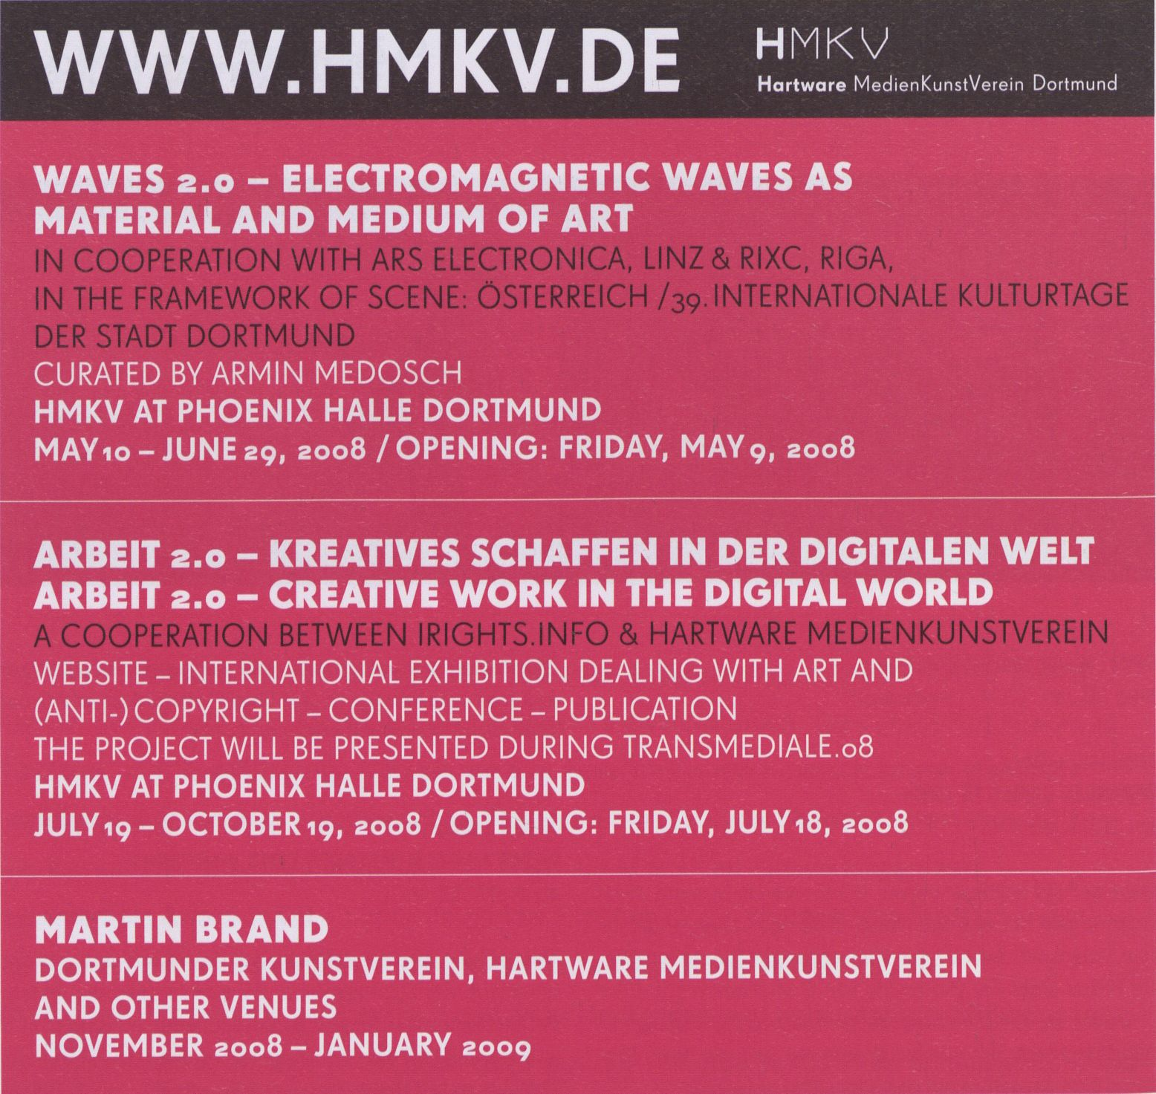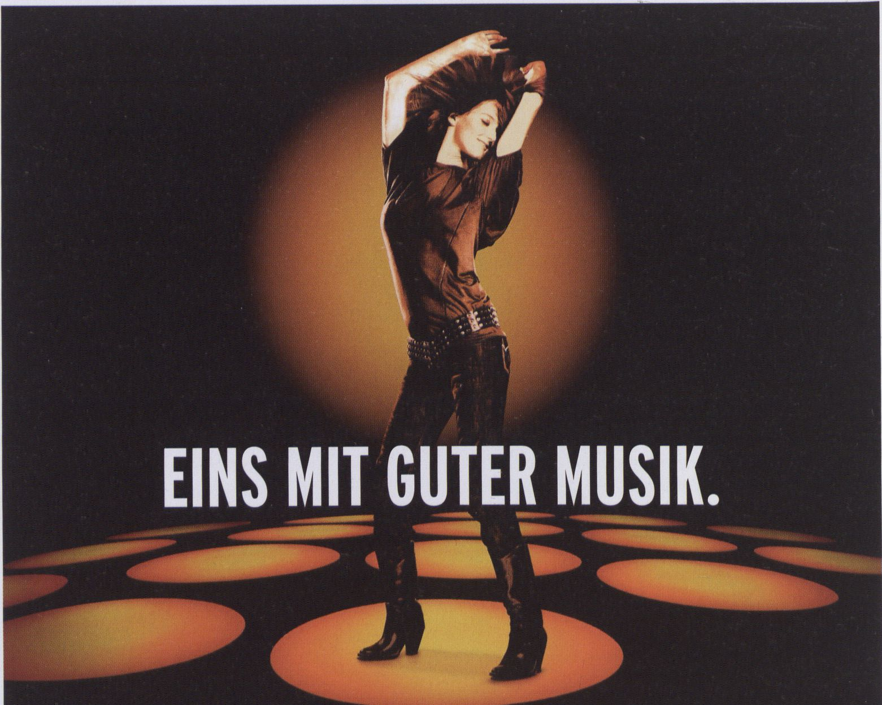

radioeiis^{rbb}
95,8
NUR FÜR ERWACHSENE
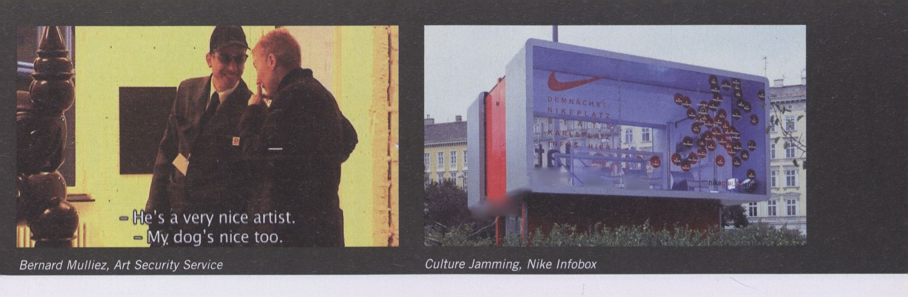film &video
^ km m-
jSM

CP02: PUBLIC SIGNATURES
Wed 30 Jan, 16 H (Theatersaal)
David Schwertgen
CULTURE JAMMING
de, 2007, 32:22
Die Dokumentation verfolgt subversive Kulturstrategien des
20. Jahrhunderts von den Anfängen bei Marcel Duchamp
und der Situationistischen Internationale bis hin zum post-
modernen Info-War. Culture Jamming verbreitet virale In-
formation, gefakte Medienkampagnen oder Websites um
die Massenmedien zu Jammen’. Medienaktivisten wie das
italienische Künstlerpaar 01.org kommen ebenso zu Wort
wie Hans Bernhard von UBERMORGEN.COM, der mit seiner
Website voteauction.com für Aufsehen sorgte.
The documentary is the result of two years research into Eu-
ropean ‘Culture Jamming', from the roots in the beginning of
the 20th century, Marcel Duchamp or the French avantgarde
group Situationist International, to postmodern info-war.
Modern Culture Jamming is distributing viral information
like fake media campaigns to 'jam' the mass media. The
film provides interviews with exemplary media actionists
like the Italian artists 01.org but also Hans Bernhard from
UBERMORGEN.COM who ä few years ago caused a stir with
his website voteauction.com.
Volker Sattel, Mario Mentrup
SIE KOMMEN NACHTS
de, 2006, 28:00
Eine geheime, nicht autorisierte Street Art-Ausstellung
In der Stadt Wuppertal Im August 2006. Eine Stadt als
Ausstellungsfläche für ein Dutzend Internationale Künstler.
Sie entwerfen riesige Kunstwerke an verstaubten Wänden
und Tunnels der einst florierenden Industriestadt. An der
Schwebebahn oderauf zentralen Plätzen machen sie illegale
Aktionen. Die Filmemacher folgen dem Blick der Künstler,
so ist der Film weniger eine Dokumentation als viel mehr
ein weiterer Aspekt der dezidierten Form von Wahrnehmung
und der Neuaneignung eines urbanen Raumes.
A secret, unauthorised street-art exhibition in the city of
Wuppertal in August, 2006. The city is the exhibition space
for a group of artists. They execute massive works of art on
the grimy waits and tunnels of the once-thriving industrial
city. The 'Schwebebahn' (monorail) and central squares are
the sites of illegal happenings. The filmmakers follow the
perspective of the artists, and so the film is less a docu-
mentary, but rather shows further aspects of perception and
appropriation of urban space.

FP01: ART SECURITY SERVICE
Wed 30 Jan, 20 H (Theatersaal)
Bernard Mulliez
ART SECURITY SERVICE
be, 2007, 89:00
Das Bauunternehmen Robelcotrat Im Frühling 2005 medial
in Erscheinung, als es versuchte die Ravenstein Galerien in
Brüssel zu ,revitalisieren’. Mit der Absicht das Image der
Kaufhausgalerien zu verbessern, luden sie mehrere Kunst-
galerlen ein, vorübergehend die leerstehenden Büroräum-
lichkeiten zu nutzen. Die im ersten Stock gelegenen Kunst-
galerien stellten die .kulturelle Elite’ dar, während die Im
Erdgeschoss befindlichen, unerwünschten Cafés und Bars
für die .sozial benachteiligte’ Gesellschaftsschicht stand.
Der Regisseur Bernard Mulliez interviewte verschiedene
Menschen, die in das Projekt Involviert waren.
In the spring of 2005, the property developer Robelco gave
wide media coverage to a project for 'revitalising' the Raven-
stein Galleries in Brussels. With the intention of 'improving
the image' of the department store Galleries, they invited
several art galleries to temporarily occupy the many empty
commercial spaces. On the first floor the art galleries were
adorned with the virtues of the ‘culturally elite', whereas
the ground floor, with its doomed, undesirable local cafés
and bars, were adorned with their 'socially disadvantaged'
customers. The director Bernard Mulliez interviewed the
different people involved in this project.
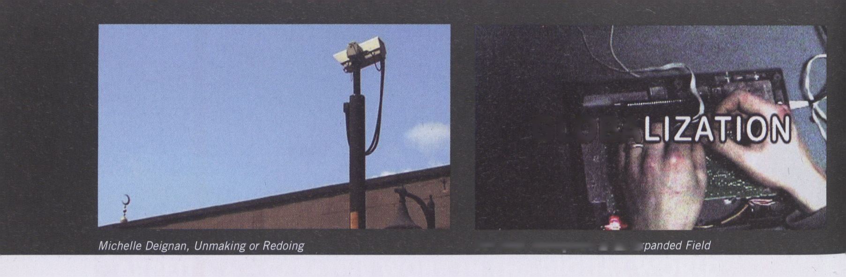film & video

GLOBA
Carl Diehl, Blobsquatch in the E>

CP03: SUDDEN INTERVENTIONS
Thu 31 Jan, 13 H (Theatersaal)
Neil Beloufa / Dorian Gaudin
2007 APRIL THE SECOND
fr, 2007, 13:58
Am zweiten April 2007 taucht ein weißer Monolith im Zen-
trum einer Pariser Straße auf und behindert den Verkehr.
Er ruft unterschiedlichste Reaktionen hervor. Der Großteil,
der auf diese Weise gefangenen Fahrer reagiert jedoch mit
einer erstaunlichen Gelassenheit.
On the second of April 2007, a white monolith appears on
the streets of Paris and obstructs traffic. It raises various
reactions, but most drivers show a surprising resignation,
that almost resembles a form of religious contemplation.
stadtmusik

MAUERPARK
at, 2007, 17:27
Die Kamera fängt einen statischen Blick auf eine urbane
Winterlandschaft ein. Aus diesem scheinbar einfachen Set-
ting macht,mauerpark’ eine spannende Untersuchung zur
Wahrnehmung und dem städtischen Raum.
The camera captures a fixed view of an urban winter land-
scape. ‘mauerpark’ turns this apparently simple setting into
an interesting examination of perception
and urban space.
Schroeter und Berger
DER PETER
de, 2005/06, 6:30
In dieser Videoarbeit treffen Schroeter und Berger auf den
Peter, einen deutschen Polizisten, der genau wie sie sei-
ne Arbeit mit einer Videokamera verrichtet. Gehen Sie mal
wieder spazieren!
In this video Schroeter and Berger are meeting Peter, a Ger-
man policeman, who is working with the video camera in the
same way. Go for a walk once in a while!
Carl Diehl

BLOBSQUATCH IN THE EXPANDED FIELD
us, 2007, 11:30
Kryptozoologle ist eine Wissenschaft, die unbekannte Krea-
turen, wie Blgfoot oder das Monster von Loch Ness erforscht.
Die meisten Experten lehnen .Blobsquatches’ (Fotos, die
zu verschwommen sind, um etwas zu erkennen) im Zuge
einer ernsthaften Forschung ab. Diehl erkundet nun aber
den Blobsquatch selbst als unbekanntes .Tier’ und eröffnet
damit eine andere Perspektive auf das Thema.
Cryptozoology is a field known for its inquiries into unknown
creatures like the Bigfoot and Loch Ness Monster. Many
have now dismissed ‘blobsquatches' (photos too blurry to
be discernible) as impediments to serious cryptozoological
research. Probing the Blobsquatch itself as an unknown
‘animal’, a speculative counter narrative emerges.

Michelle Deignan
UNMAKING OR REDOING
uk, 2005-07, 11:46
Das Video erzählt die Geschichte der Künstlerin, die auf
den Straßen Londons von der Polizei fotografiert wurde. Be-
wusst in einem dokumentarischen .making of Stil gehalten,
beschreibt sie das Ereignis anhand einer Kombination aus
Voice-Over und filmischer Interaktion mit einem von ihr en-
gagiertem Schauspieler.
The video tells the story of the artist being photographed
by the police whilst walking down a street in east London.
Referencing a 'making of style documentary video, the artist
describes this event through a combination of voice over and
filmed interactions between herself and an actor.
Marcello Mercado

SERIES OF PERIODICAL BILINEAR SURFACES
de, 2006, 6:31
Verschiedene Konvertierungs- und Komprimierungsvorgän-
ge scheinen einen Blick ins chaotische Innere der Daten-
verarbeitung zu ermöglichen.
Several procedures of converting and compressing seem to
allow an insight in the chaotic worlds of data-processing.
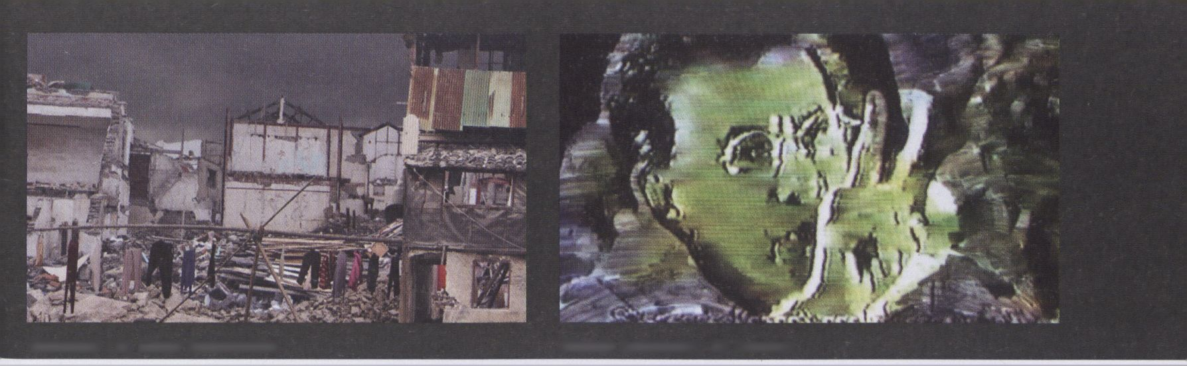film & video

Zhenchen Liu, Under Construction
Claudia Salamanca, 30 Seconds

CP04: CONSTRUCTION POLITICS
Thu 31 Jan, 16 H (Theatersaal)
Larissa Sansour

LAND CONFISCATION ORDER 06/24/T
ps/dk, 2006, 11:00
Sansour thematisiert in ihrem Video einen palästinensischen
Landstrich, der im Zuge einer Beschlagnahmungsaktion
abgesperrt wird. Das Stück Land wird hier nicht nur als
territorial-nationales Gebiet aufgefasst, sondern maßgeblich
als ein Teil persönlicher Identität.
In her video ‘Land Confiscation Order 06/24/T’, Sansour
explores the notion of territory as constitutive of not only na-
tional, but also personal identity. ‘LCO 06/24/T’ is a requiem
for a small piece of land and a house made of stone.
Zhenchen Liu
UNDER CONSTRUCTION
fr/cn, 2007, 10:00
Städteplaner beschließen, Telle der Altstadt von Shanghai
abzureißen, um das Stadtbild zu erneuern. Jedes Jahr wer-
den mehr als 100.000 Familien gezwungen, Ihre Wohn-
ungen zu räumen. .Under Construction' ist ein 2- und 3-D
Flug über die nun zerstörten Wohngebiete in Shanghai.
City planners decide to pull down parts of Shanghai’s old
town in order to regenerate the city. Every year more than
- families are forced to leave their homes. 'Under
Construction' is a two and three-dimensional flight across
the now destroyed living areas of Shanghai.
Calin Dan
TRIP
nl/ee, 2006, 15:00
.Trip’ ist Inspiriert vom Flauptwerk des Architekten Raine
Karp - einem Konzerthaus, das dieser für die Stadt Talinn
erbaute und das zu einem der wichtigsten architektonischen
Bauten In Estland zählt. Linnahall kann als Zeitkapsel gese-
hen werden, die frühere utopische Ideen von zentralistischer
Macht und egalitärem Modernismus sichtbar macht.
‘Trip’ is inspired by the masterpiece from the oeuvre of
architect Raine Karp - the concert hall designed for the
city of Tallinn between 1975-1980. Considered the most
important building realised in Estonia, Unnahall is a time
capsule preserving the utopian ideas of centralised power
and of egalitarian modernism.
Xu Tan

TO BUILD ZHENG DAOXING CONCERT HALL
cn, 2004, 18:20
Zheng Daoxing, geboren in Yangjinang, musste während der
asiatischen Wirtschaftskrise sein Unternehmen aufgeben.
Er entschließt sich, Sänger zu werden. Die Lieder sind oft-
mals an revolutionäre Stücke angelehnt, in seinen Texten
verarbeiteter persönliche Erlebnisse. Doch er ist gezwungen
von einem Ort zum nächsten zu ziehen, da es keine festen
Einrichtungen für Sänger wie ihn gibt.
Zheng Daoxing, a native of Yangjiang County, had to abandon
his business during the Asian economic crisis. He decides to
become a singer. His songs are often inspired by revolution-
ary songs; he uses personal experiences for his texts. Yet
singers like Zheng Daoxing have no place to perform and
therefore are forced to move from one place to another.
Theo Ligthart
DIE INTERNATIONALE
de, 2007, 4:00
Die Hymne der Arbeiterbewegung ertönt als dünne, blecherne
Melodie einer Spieluhr, die durch einen in Nadelstreifen ge-
kleideten Maschinisten in Bewegung gesetzt wird.
A gentleman in a dark pinstriped suit turns the crank on a
tiny music box playing 'Die Internationale' - the anthem of
the workers movement.
Claudia Salamanca
30 SECONDS
us/cl, 2007, 8:00
Ausgangspunkt ist die Aufzeichnung einer Rede von Tito,
dem suspendierten Bürgermeister einer Kleinstadt In Kolum-
bien. Dieser enthüllt die schmutzigen Machenschaften der
regionalen und nationalen Ämter. In Bezug darauf schildert
er seinen eigenen Tod. Salamanca vergleicht diesen Vorgriff
des eigenen Todes mit ihrem persönlichen Schmerz und der
Krankheit ihrer Mutter.
In 2003 Tito, the suspended mayor of the small town of
El Roble, Colombia, gave a speech that described his own
death. Tito denounced the corrupt powers, revealing the dirty
nexus of the offices of the regional and national prosecutors.
Salamanca compares this anticipation of death with her
personal pain in regards to the illness of her mother.
film & video

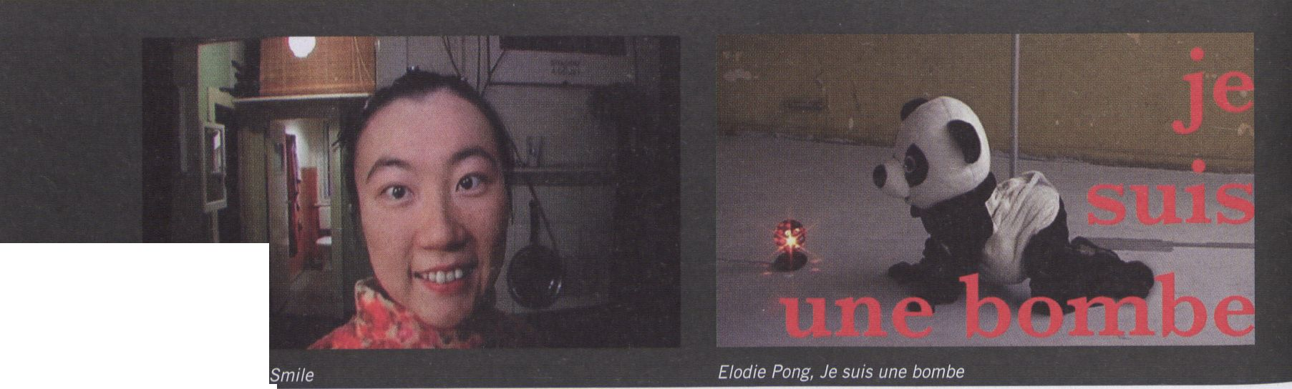
Effie Wu, Super

FP02: SPECULATIVE ARCHIVE
Thu 31 Jan, 19 H (Theatersaal)
Julia Meitzer, David Thorne

WE WILL LIVE TO SEE THESE THINGS, OR, FIVE PICTURES OF
WHAT MAY COME TO PASS
us/sy, 2007, 47:07
,We will live to see these things, or, five pictures of what may
come to pass' thematisiert verschiedene Visionen einer un-
sicheren Zukunft. 2005 in Damaskus gedreht, bietet jeder
der insgesamt fünf Teile eine unterschiedliche Perspektive
darauf an, was an einem Ort passieren kann, an dem Men-
schen zwischen sich bekämpfenden Mächten, einem repres-
siven Regime, einer wachsenden konservativ-islamischen
Bewegung und unter starkem Druck der USA leben.
‘We will live to see these things, or, five pictures of what may
come to pass' is a documentary video in five parts about
competing visions of an uncertain future. Shot in 2005 in
Damascus, Syria, each section of the piece offers a different
perspective on what might come to pass in a place where
people live between the competing forces of a repressive re-
gime, a growing conservative Islamic movement, and intense
pressure from the United States.
Julia Meitzer, David Thorne
NOT A MATTER OF IF BUT WHEN
us/sy, 2006, 14:00
In Zusammenarbeit mit dem Performer Rami Farah setzen
sich Julia Meitzer und David Thorne mit der sozio-poli-
tischen Situation in Syrien auseinander.
In cooperation with the performer Rami Farah, Julia Meitzer
and David Thorne are broaching the issue of the socio-politi-
cal situation in Syria.
- Award (see page 62)
- Bilderberg (see page 18)

CP05: INSIDE OUT
Fri 1 Feb, 13 H (Theatersaal)
Miranda July
HAYSHA ROYKO
us, 2003, 4:00
Drei Personen sitzen lässig in Flughafenstühlen, während
ihre jeweilige Aura, oder etwas, das ihre Aura sein könnte,
farbig markiert ist und mit den anderen überlappt, sich ver-
mischt und wetteifert.
In ‘Haysha Royko', three people sit nonchalantly in airport
chairs, while their different-colored auras, or something
much like auras, shape shift, overlap, and compete.

Elodie Pong
JE SUIS UNE BOMBE
ch, 2006, 6:12
Eine Person führt in einem Pandabär Kostüm einen ero-
tischen Tanz vor. Schließlich nimmt sie den Kopf des Kos-
tüms ab - eine Frau erscheint. Sie geht auf die Kamera zu
und legt ihre Ansichten zum komplexen Bild der Frau dar.
A figure in a panda bear costume performs an erotic pole
dance. On removing the panda's head, a woman appears
and steps up to the camera to deliver her own views on the
complex image of women:

Effie Wu
SUPER SMILE
de/tw, 2007, 4:48
1st Effie Wu eine gute Fee oder eine böse Hexe? Weder
noch. Sie ist die bezaubernde Gastgeberin, die Sie in ih-
rem Haus willkommen heißt und noch bevor Sie die Augen
verschließen können, sind Sie schon ein Gefangener ihres
hypnotischen .Super Smile’.
Is Effie Wu a good fairy or an evil witch? Neither. She is
the charming hostess who welcomes you into her home and
before you can even bat an eye, she has got you hypnotized
and trapped with her ‘Super Smile'.
Lilli Kuschel, Anna Fiedler
TALLAGHT
ie/de, 2007, 27:00
Merkwürdige Dinge geschehen in den Straßen eines Dubli-
ner Viertels. Sofas, Fernseher, Kuscheltiere, Türen, einfach
alles was das Wohnzimmer zu bieten hat, wird durch die
Gegend geschleppt und gebunkert. Die Kinder Tallaghts
haben einen Plan.
Strange Things are happening in the streets of a Dublin
district. Couches, TV-sets, stuffed animals, doors; nearly
everything a living room includes is dragged and stashed
away. The children of Tallaght have a plan.
film & video

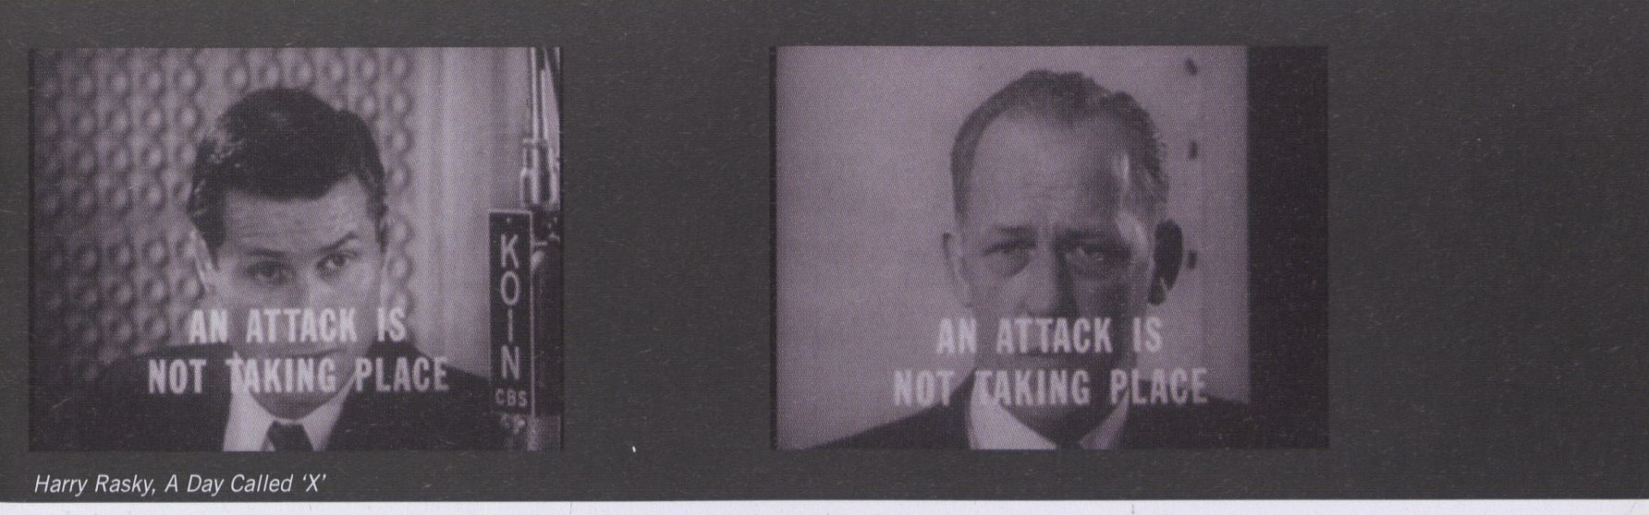

SP01: A DECADE CALLED T
Fri 1 Feb, 16 Fl (Theatersaal)

A DECADE CALLED T (PART I)
kuratiert von / curated by Marcel Schwierln
Zum ersten Mal seit der Restaurierung des Hauses der Kul-
turen der Welt Ist die transmediale wieder hier zu Gast.
Die Kongresshalle, wie das Geschenk der USA zu seiner
Eröffnung 1957 hieß, war ein ideologisch hoch aufgela-
denes Gebäude, ein .Leuchtfeuer der Freiheit' gegen den
gerade überwundenen Faschismus und den noch zu über-
windenden Kommunismus. Der Kurator und Filmemacher
Marcel Schwierin hat ein Programm zusammengestellt, wel-
ches die widerstreitenden Strömungen der 1950er Jahre
in ihren Kurzfilmen reflektiert: martialische, offensichtlich
noch durch Kriegswochenschauen geschulte Filme treffen
auf hysterisch-fröhlichen Konsumrausch, misstrauische
Propaganda, Spione, atomaren Fatalismus, Weltraumero-
berungsphantasien, Friedenshoffnungen und Wissen-
schaftsgläubigkeit. Dazwischen steht der nach dem Krieg
neu entstehende Avant-Garde Film, noch isoliert, tastend,
nach neuen Ausdrucksformen gegen den ideologischen
Bilderstrom suchend.
For the first time after the renovation of the Haus der Kul-
turen der Welt, transmediale is once again a guest here.
The congress hall, which was a gift from the USA in 1957,
has been an ideologically charged building, a ‘beacon of
freedom' against fascism, which at the time had just dis-
appeared, and against communism which still had to be
overcome. The curator and filmmaker Marcel Schwierin has
compiled a short film programme which reflects on conflict-
ing currents of the 1950s: martialistic films - obviously
influenced by the war-reels-get together with a hysterically
joyous consumption rush, distrustful propaganda, spies,
atomic fatalism, conquest to outer space, hope for peace
and science devoutness. In between situated the upcom-
ing Avantgarde film after the war, still isolated, looking for
new forms of expressions against the ideological stream
of images.

Programm I (English)

TASK FORCE ‘57 - CHEVROLET TRUCKS ARE HERE
advert, us, 1957, 4:00

C-1959 CHEVROLET,
advert, us, 1959, 2:00

RHYTHM
(was Chrysler advert), Len Lye, us, 1957, 1:00

A DAY CALLED ‘X’
Harry Rasky, us, 1957, 27:00

THE MULLINAIRES
advert, us, 1953, 3:00

WHAT MOZART SAW ON MULBERRY STREET
Rudy Burckhardt / Joseph Cornell, us, 1956, 6:00

WHAT IS A MAN?
Sara-Kathryn Arledge, us, 1958, 10:00
DESISTFILM,
Stan Brakhage, us, 1954, 7:00
DAYBREAK EXPRESS
D.A. Pennebaker, us, 1953, 5:00 advert
> A Decade Called ‘X’ (Part li), Sun 3.3. 16 H (see page 35)
film & video

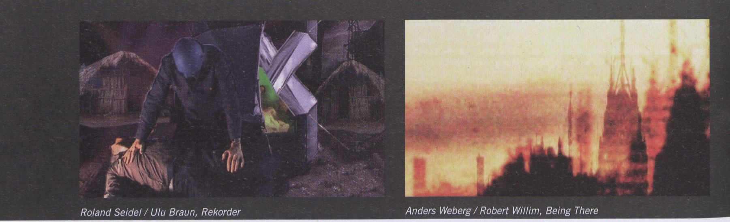

CP06: THE TRAVELLERS
Fri 1 Feb, 20 Fl (Theatersaal)
Ximena Cuevas

ENSAYO DE UN CRIMEN (REHEARSAL FOR A CRIME)
mx, 2005, 1:00
Generalprobe eines Verbrechens - links ein Feuerzeug,
rechts einen Sprengsatz in der Fland.
Rehearsal for Crime - the left hand is holding a lighter, the
right one an explosive device.
Anders Weberg, Robert Willim
BEING THERE
se, 2006, 06:36
Weberg und Willim bieten eine Reihe von audiovisuellen
Exkursionen an, die hinter den Glanz der (visuellen) touris-
tischen Rhetorik blicken.
Webergand Willim offer a number of audiovisual excursions
beneath the gloss of the tourism rhetoric.
BitteBitteJaJa (Roland Seidel, Ulu Braun)

REKORDER
at/de, 2007, 13:00
.Rekorder’ thematisiert sein eigenes temporäres Produkti-
onsumfeld, das sich zwischen künstlerischer Vision / Utopie
und praktischem Dilemma (und des zu betretenden Feldes
der Kunst) bewegt und konfrontiert es mit fiktionalen Bil-
dern. Der Inhalt der Geschichte ist eine fiktive Reise zum
afrikanischen Kontinent und wurde während des Drehs
entwickelt.
The topic of 'Rekorder' is the artist's own temporary pro-
duction environment connected with fictional sequences.
The video picks out as a central theme the contemporay
production field, which is situated between artistic vison/
utopia and practical dilemma. The content of the story is
a fictional trip to the African continent and was developed
during shooting.
eteam

INTERNATIONAL AIRPORT MONTELLO
us, 2007, 28:00
International Airport Montello (1AM) ist der gemeinschaft-
liche Versuch einen bereits bestehenden Flughafen in Mon-
tello, einer Kleinstadt mit 65 Einwohnern im Nordosten
Nevadas, zu reaktivieren.
International Airport Montello (IAM) is the collaborative ef-
fort to establish the idea of an existing airport in a town with
65 inhabitants in North Eastern Nevada.
Jem Cohen

BLESSED ARE THE DREAMS OF MEN
US, 2006, 9:15
Eine Gruppe anonymer Reisender auf dem Weg an ein un-
bekanntes Ziel, durch eine unbestimmte Landschaft. Zu-
sammengesetzt aus dem Material, das Cohen auf seinen
Reisen sammelt und archiviert, kann der Film als neugierige
Parabel verstanden werden.
Moving towards an unknown destination, a group of anony-
mous passengers float through an unidentified landscape.
Built from Cohen's archive documenting his travels, the film
can be seen as a curious parable.
Roberto Santaguida
MIRASLAVA
ca, 2007, 07:30
Ein junger Mann, sein Leben in Scherben, sucht Erlösung,
indem er aus der Stadt flieht.
A young man, his life in tatters, seeks redemption by flee-
ing the city.
film & video

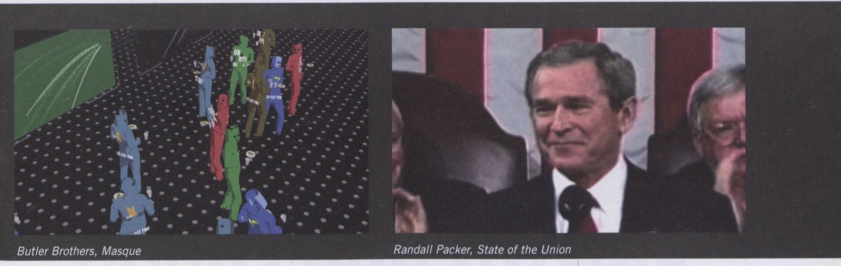

CP07: POWER STRUCTURES
Sat 2 Feb, 13 H (Theatersaal)
Michael Blum
THE THREE FAILURES
lv/se/us, 2006, 22:00
Michael Blums eigenwilliger filmischer Essay auf die drei
entscheidenden Ideologien des 20. Jahrhunderts: Kommu-
nismus, soziale Marktwirtschaft und Kapitalismus.
Michael Blum is looking at the three definitive ideologies
of the 20th century: communism, social-democracy, and
capitalism.

> Award Nomination (see page 58)
Butler Brothers
MASQUE
uk, 2007, 3:15
Elne Networking-Party von Rustungswaffenlleferanten, die
aussehen wie In Poe’s ,Maske des roten Todes'.
A defence contractor's networking party rendered as Poe's
‘Masque of the Red Death'. We’re the Prime Contractors. We
do it all. No returns, no refunds, no kidding.
Federico Campanale
KOGEL VOGEL
nl, 2007, 6:10
Zu sehen Ist der Schuss einer Pistolenkugel durch mehrere
dünne Glasscheiben. Wirsehen den verlangsamten Flug der
Kugel durch die verschiedenen Schichten des Glases bis
zum Aufprall.
A bullet is fired through many thin glass plates. We follow
it along its journey through the various layers until the final
collision.
John Smith
DIRTY PICTURES
uk, 2007, 14:00
Die Reise von einem Hotel in Bethlehem zu einem anderen
Im Osten Jerusalems verwendet John Smith als Ausgangs-
punkt dieses essayistischen Films, der die Israelische Okku-
pation Palästinas ebenso thematisiert wie das Hotelzimmer
als solches oder seine Videokamera.
Moving from one hotel in Bethlehem to another in East
Jerusalem, the filmmaker encounters a series of problems
involving a ceiling, a video camera and the Israeli occupa-
tion of Palestine.
Randall Packer
STATE OF THE UNION
uk, 2005, 7:56
Dieser Remix verknüpft Bushs Rede zur Lage der Nation mit
Richard Wagners Liebestod-Arle der Oper Tristan und Isolde.
Wir sehen eine Mutter, deren Sohn im Irakkrieg ums Leben
gekommen Ist, unter Tränen eine Irakische Frau umarmen,
die an den jüngst stattgefundenen Wahlen tellgenommen
hat. Pathos ä l'Amörique.
This remix of President George W. Bush's 2005 State of the
Union speech is set to Richard Wagner's Liebestod from the
opera Tristan and Isolde. In Bush’s speech, a mother whose
son died in the Iraq War embraces an Iraqi woman who had
just voted in the recent election.
Dominic Gagnon
HIGH SPEED
ca, 2007, 14:00
.High Speed’ zeigt Menschen, die wenig oder gar keine
Verbindung zu Zelt, Raum und Ihren Körpern pflegen. Men-
schen, die sich der Idee eines .reinen Geistes’ nähern: der
letzten Utopie von menschlich / technologischer Entwick-
lung, dem futuristischen Traum von Geschwindigkeit oder
zeitgenössischer Fantasie von Websurfern.
‘High Speed' presents people who maintain few or no ties
with time, space and their bodies. Those who approach
the conditions of the ‘pure mind': the ultimate utopia of
human / technological development; the futurist dream of
speed or the contemporary fantasy of web surfers.
Performen wir
konzentriert mit
Hairspray zu
Elektro und sehen
dabei Live Visuals
gegen die Wand?
Guter Plan!
tazplan für musik, kino, bühne, kultur.
5 Wochen taz mit täglich 4 Seiten KulturB Programm im
Miniabo für nur 15 Euro. Bestellen Sie das völlig unverbindliche
Miniabo inklusive einer Le Monde diplomatique.
T (030) 2590 2590 | abomail@taz.de | www.taz.de
$ die tageszeitung
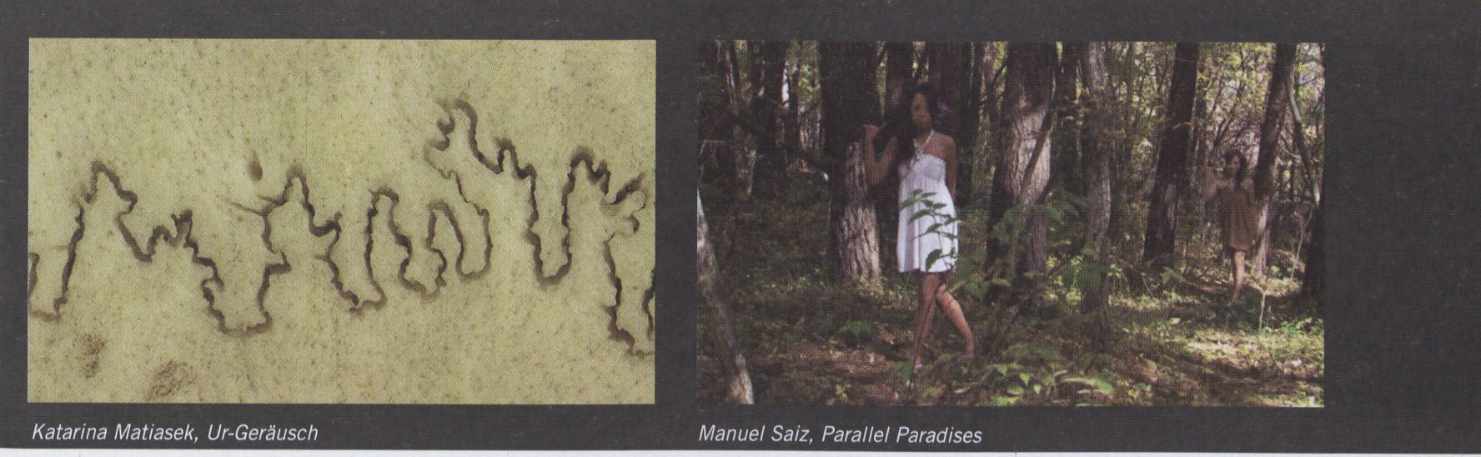film & video

CP08: TEST PATTERNS
Sat 2 Feb, 16 H (Theatersaal)
Mareike Bernien
TESTBILD
de, 2007, 12:50
.Testbild' markiert einen Bereich zwischen strukturalem Film
und Hörspiel. Bild- und Sprachsysteme untersuchen darin
Bereiche zwischen Sichtbarem und Unsichtbarem, Subjekt
und Umgebung, zwischen Erzählung und Möglichkeit.
’Testbild’ marks a range between structural film and radio
play. Picture and language systems examine the ranges be-
tween visibility and invisibility, between subject and environ-
ment, between narration and possibility.
Ralph Juergen Colmar
LUDWIG LIGHT MMVII
de/uk, 2007, 7:00
Eine Kurzfassung von Ludwig Wittgensteins .Tractatus Logi-
co Philosophicus’, animiert mit Hilfe einer Taschenlampe.
Summary of Ludwig Wittgenstein ’s ‘Tractatus Logico Philo-
sophicus', animated by torch light.
Sasha Pirker

JOHN LAUTNER - THE DESERT HOT SPRINGS MOTEL
at/us, 2007, 10:34
Das abenteuerliche Leben des Schriftstellers Steve Lowe
verschmilzt mit der verspielt-funktionalistischen Grundstim-
mung des kalifornischen Modernismus John Lautners.
The eventful life of writer Steve Lowe merges with the play-
fully functionalistic mood of the architecture of John Laut-
ner, which exudes the essence of California Modernism.
Semiconductor (Ruth Jarman, Joe Gerhardt)

MAGNETIC MOVIE
uk, 2007, 4:50
Das faszinierende geheime Dasein von unsichtbaren inter-
planetaren Magnetfeldern, sichtbar gemacht als chaotische,
sich ständig in Veränderung befindliche Gebilde.
Magnetic Movie explores the remarkable secret life of in-
visible interplanetary magnetic fields, revealed as chaotic
everchanging geometries in man's visible environment.
Sabine Marte
HELEN A/B + DAS MEER
at, 2006, 12:00
Martes fortlaufende Untersuchung zu Bedeutungskonstruk-
tion und filmischen Konventionen widmet sich in diesem Vi-
deo den Genrekonventionen und -klischees der Romanze.
In this video Marie's continuous investigation of the con-
struction of meaning and filmic conventions is dedicated to
romantic genre conventions and clichés.
Michelle Deignan
IL CITTADINO
it/uk, 2007, 8:46
Friuli Venezia Giulia - eine Schauspielerin hält diverse kurze
Vorträge im Nachrichtenstil. Sie verknüpft in perfekt gespiel-
ter Sachlichkeit Informationen über diese verlassene Ge-
gend mit Anekdoten aus der Biographie der Regisseurin.
An actress performs a series of speeches to the camera.
Her delivery echoes broadcast documentary and news report
styles, where she combines facts about this remote area of
Europe with anecdotes about the director of the film.
Manuel Saiz
PARALLEL PARADISES
es/jp, 2006, 5 :00
Zwei Parapara-Tänzerinnen (ein Disko-Trend-Tanz aus Ja-
pan) - ihre perfekt synchronisierten Bewegungen zeichnen
sich durch einen sehr genauen Ablauf und Tempo aus, als
würden sie in einer geheimen Sprache kommunizieren.
Rin and Mal are two dancers of parapara, a disco dance
trend popular in Japan. Their perfectly synchronised move-
ments have a very precise pace and protocol, like they were
speaking an unknown language.
Katarina Matiasek
UR-GERÄUSCH
at, 2006, 14:00
Rilkes Überlegung, die Nadel eines Phonographen über ein
.natürlich Bestehendes' zu lenken, wie etwa die Schädel-
naht, dient als Basis einer medienreflexiven Analyse.
The media reflexive analysis is based on Rilke's ideas about
the phonograph and the possibility of playing what was never
recorded, such as cranial seams of the human skull.
film & video

B l **¿1

Nelly-Eve Rajotte, VIHR Thomas Köner, Pneuma Monoxyd

CP09: STRUCTURAL POETICS
Sat 2 Feb, 19 H (Theatersaal)
Didi Bruckmayr / Michael Strohmann
MY PERSONALITY HATES ME!, at, 2007, 5:00
Ausgangsmaterial ist die Aufzeichnung von Bruckmayrs Ge-
sicht, das in mathematisch definierte Kurven oder Flächen
(NURBS) übersetzt wird.
The initial point is the reproduction of Bruckmayr's face,
which is comprised of mathematically defined curves or
surfaces (NURBS).
Robin Dupuis
ANOXI: DERNIÈRE PARTIE, ca, 2007, 4:18
Elemente verschmelzen zu neuen Formen, teilen sich, finden
sich wieder in einem ständigen Fluss der Transformation.
The elements in the picture are melting into new forms,
separating and merging in continuous transformation.
[n:ja]
VOID.SEQZ 5, at, 2007, 4:00
Eine Synergie zwischen Bild und Ton, dem Medium Video als
Bewegtbild und computerunterstützter Bildkomposition.
A synergy between image and sound, the medium video as
moving image and computer-assisted image composition.
Billy Roisz
ELESYN 15.625, at, 2006, 10:00
Zurück zum Ursprung elektronischer Sound- und Bildpro-
duktion, ein Diorama .elektrischer Synästhesie’ entsteht.
Back to the fundaments of electronic sound and image syn-
thesis, a very colourful diorama of ‘electric synaesthesia'.
Thomas Köner
PNEUMA MONOXYD, de, 2007, 10:00
.pneuma monoxyd’ verfolgt sich ständig neu konstituierende
Bewegungen und unsichtbare Grenzen. Der statische Blick
auf eine Marktszene scheint wie ein Fenster zur anderen
Seite und eine Idee des Flic et Nunc zu enthüllen.
‘pneuma monoxyd' traces fluctuations and invisible border
crossings that constitute any moment. A static view of a
Balkan market seems like a window looking to the other
side, revealing the idea of Hie et Nunc.
Nelly-Eve Rajotte
VIHR, ca, 2006, 4:12
Architektur, Regen, Passanten verweben sich und werden in
Opposition zu Brian Enos ,Music for Airports’ gesetzt.
Architecture, rain, passers-by overlap and intersect against a
musical excerpt from Brian Eno's ‘Music for Airports'.
Thorsten Fleisch
ENERGIE!, de, 2007, 5:00
Ein unkontrollierter Elektronenausstoß wird auf Fotopapier
gebracht. Diese Blitzentladung belichtet das Papier.
For ‘ENERGIE!’ (ENERGY!) an uncontrolled high voltage
discharge of 30.000 volts exposes photographic paper.
Los Gru (Inaki Lopez, Vanesa Castro)
FURTHER INFORMATION, pt/es, 2006, 3:20
Das Video vermischt Genres wie Karaoke, Musikclip und Dj-
Sets mit primitiv-futuristisch angehauchten Texten.
The video mixes different genres such as karaoke, videoclip
and dj set with lyrics in a primitve and futuristic language.
Antti Savela
EMMA, se, 2006, 1:00
,Emma’ ist eine Referenz an Savelas Kindheit in Finnland. Es
ist ein Film über Brylcreme, Zigaretten und Rock’n’Roll.
‘Emma’ is a reference to Save la's childhood in Finland. It's
a film about Brylcreme, cigarettes and Rock’n'Roll.
Philippe Gerlach / Stefan Kushima
CURRENT SHOT 01, at, 2007, 15:00
Auf den ersten Blick scheint alles bewegungslos, doch der
Stillstand der Einstellung entpuppt sich als trügerisch.
At first glance everything seems motionless, but the appar-
ent stillness of the shot turns out to be deceptive.
Nicolas Bernier
ORCHID, ca, 2005, 3:45
.Orchid’ besteht aus Stills und Fotografien. Es beruht auf
einer klassischen Synchronisation von Rhythmus und Bild.
‘Orchid’ is a video based on still images, on photographs.
It all rests on a classic evolving synchronisation of rhythm
and image.
film & video

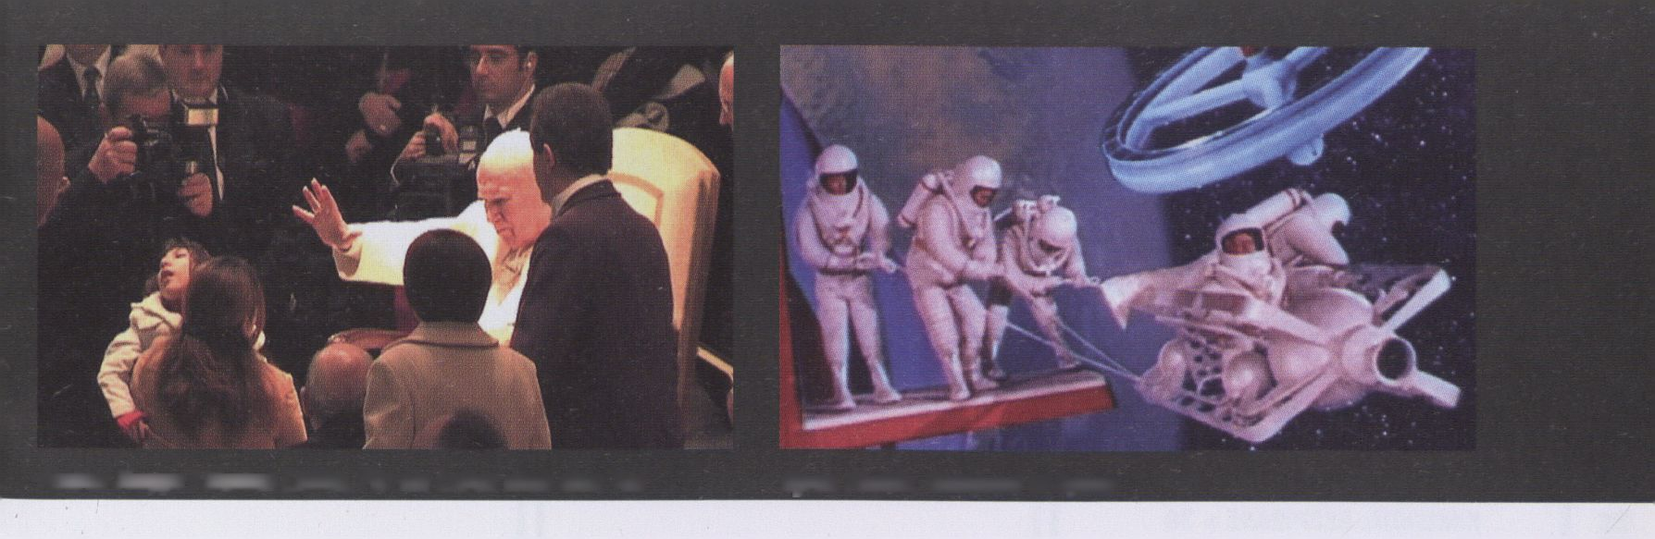And ree Korpys / Markus Löffler, Für ein Leben nach dem Tod
Byron Haskin, Conquest of Space

FP03: FÜR EIN LEBEN NACH DEM TOD
Sun 3 Feb, 12 H (Theatersaal)
Andree Korpys, Markus Löffler
FÜR EIN LEBEN NACH DEM TOD
de/vc, 2006, 73:00
,Für ein Leben nach dem Tod’ zeigt tagebuchartig die letz-
ten öffentlichen Auftritte des Papstes Johannes Paul II in
Rom. Die als Journalisten akkreditierten Künstler verfolgen
die offiziellen Termine des Heiligen Stuhls von den für Be-
richterstatter reservierten Plätzen aus, neben CNN, BBC
und France2. Im repetitiven Rhythmus der Rituale werden
Inszenierungspraktiken der Messen, Audienzen und Segens-
sprechungen im Zentrum der katholischen Kirche gezeigt.
Der Fokus wird auf das scheinbar Nebensächliche gerichtet,
Journalisten, Bodyguards, Polizisten, Mitarbeiter der Ku-
rie. Es lässt die Strukturen der Repräsentation von Macht
und Autorität, von Vermarktung und Eventisierung deutlich
werden. Dabei entsteht ein Portrait der zeitgenössischen
römisch-katholischen Kirche und der letzten Monate Im
Leben des Papstes Johannes Paul II.
'Für ein Leben nach dem Töd' (For a Life after Death) shows
the last public appearances of Pope John Paul II in Rome
in form of a diary. The artists were accredited as journalists
and attended the official events of the Holy See from a com-
mentator's perspective, next to CNN, BBC and France2. In
the repetitive rhythm of the rituals, the staging practices of
masses, audiences and blessings are displayed. The focus
is set on what seems negligible, like journalists, bodyguards,
policemen, staff of the Curia. It shows structures of repre-
sentation of power and authority, of commercialisation and
marketing. In this process, also a portrait of the contempo-
rary Roman-Catholic church and the last months in the life
of Pope John Paul II has emerged.

SP02: A DECADE CALLED ‘X’
Sun 3 Feb, 15 H (Theatersaal)

A DECADE CALLED ‘X’ (PART II)
kuratiert von / curated by Marcel Schwierin

Programm II (mostly German)
PRIVATE SNAFU: SPIES, Chuck Jones, us, 1943, 4:00
DAS GERÜCHT, Ernst Niederreither, us/de, 1951, 15:00

EINWEIHUNG DER NEUEN KONGRESSHALLE
Deutschlandspiegel 37, de, 1957, 1:00

BEGEGNUNG MIT DEUTSCHLAND
Schnabel Film 75, de, ca. 1958/1959, 3:00

EIN HAUS FÜR DIE WELT - KONGRESSHALLE BERLIN
Th.N. Blomberg, de, 1958, 12:00

CONQUEST OF SPACE - TRAILER
Byron Haskin, us, 1955, 3:00

DIE WELT HORCHT AUF - SPUTNIK
Max Jaap, dd, 1957, 19:00
SCIENCE FRICTION, Stan Vanderbeek, us, 1959, 10:00

> A Decade Called ‘X’ (Part I), Fri 1.3. 16 H (see page 29)

TM08 VIDEO SELECTION
Sun 3 Feb, 18 H (Theatersaal)
Die ,transmediale.08 video selection’ besteht aus Videoar-
beiten aus der gesamten Bandbreite der Wettbewerbsbei-
träge des diesjährigen Festivals, die dann in ähnlicher Form
im Rahmen der alljährlich stattfindenden Programm-Tour
weltweit zu sehen sein wird.
The 'transmediale. 08 video selection ’ consists of video works
that come from the broad range of submissions to this year's
festival competition, which, in a similar constellation, will be
presented worldwide in the annual tour programme.


INTERFILM
24 INTERNATIONAL
SHORT FILM
FESTIVAL^{BERLIN}
A.-9.NOV. 2008
interfilm
berlin
JOMPE
.MS FO
COMPETITIONS: INTERNATIONAL COMPETITION
GERMAN COMPETITION I SHORT FILMS FOR CHILDREN
DOCUMENTARY COMPETITION
INTERNATIONAL FILMS AGAINST VIOLENCE
AND INTOLERANCE I EJECT »THE LONG NIGHT
OF THE UNEXPECTED« AUDIENCE AWARD
APPLICATION DEADLINE: 11. JULY
2008

PRESENTING OUTSTANDING FILMS.SHORT.
INTERFILM BERLIN24TH FESTIVAL
TEMPELHOFER UFER 1A I 10961 BERLIN
T/F +49 I 30 I 693 29 59 I OR + 49 I 30 I 25 29 13 22
FESTIVAL3INTERFILM.DE I WWW.INTERFILM.DE
schedule
 | AUDITORIUM | THEATERSAAL | BILDERBERG
MON
28
JAN
TUE | 19.00 ERÖFFNUNG
29 | KIMSOOJA: RESPIRARE > 36
JAN | PERF M. KOSNIK: OPERABIL > 53
 |  |  | THE PEENEMÜNDE SALON >15
 |  | 13.00 CP 01 WHEN YOU’RE STRANGE > 23 | 13.00 SKUNDRA SIGNAL
 | 14.00 SESSION 1 THE CHILEAN NETWORK |  | 14.30 CONSPIRACY, CATASTROPHE AND
 | EXPERIMENT > 5 |  | BELIEF
WED |  | 16.00 CP 02 PUBLIC SIGNATURES > 25 | 15.30 XXXXX PEENEMÜNDE
30 | 18.30 KEYNOTE 1 TIMOTHY DRUCKREY > 6 |  | 17.00 CHERNOBYL PROJECT
JAN |  | 20.00 FP 01 ART SECURITY SERVICE > 25
 |  |  | THE TRANSITformations SALON > 17
 | 13.00 SESSION 2 EMBEDDING FEAR > 7 | 13.00 CP 03 SUDDEN INTERVENTIONS | 12.00 DIS-LOCATE-NET
 |  | >26 | 13.30 APPROPRIATING IDENTITY  15.00 THE ARTIST, THE SCIENTIST AND
THU |  |  | THE INDUSTRIAL
31 |  |  | 16.00 ADVANCED REALITIES
JAN |  | 16.00 CP 04 CONSTRUCTION POLITICS
 | 18.00 KEYNOTE 2 OTTO E. ROSSLER > 8 | >27 | 19.00 LIVE EVENT FILMMACHINE > 19
 |  | 19.00 FP 02 SPECULATIVE ARCHIVE > 28
 | 21.00 PERF VALVE / MEMBRANCE > 61
 |  |  | THE CO-OPTING STRATEGIES SALON > 18
 |  |  | 12.00 TRANS4M ORCHESTRA
 | 13.00 SESSION 3 GREYING OF THE |  | 13.00 SPECULATIVE ARCHIVE
FRI | COMMONS > 9 | 13.00 CP 05 INSIDE OUT >28 | 14.00 FACELESS
01 |  |  | 15.30 SPY VS. SPY
FEB | 19.00 KEYNOTE 3 HUMBERTO MATURANA | 16.00 SP 01 A DECADE CALLED ‘X’ > 29 | 16.00 ZONE INTERDITE AND PICIDAE.NET
 | AND XIMENA DAVILA >10 | 20.00 CP 06 THE TRAVELLERS > 30
 |  |  | THE LU/D/IC SOCIETY CONTROL ROOM > 19
 | 13.00 SESSION 4 TECHNO-HISTORICAL |  | 12.00 THE ANTIOCH PAPERS
SAT | COLLUSIONS > S. 11 | 13.00 CP 07 POWER STRUCTURES > 31 | 13.30 GOOGLE INC.
02 |  |  | 15.30 CONSTRAINT CITY
FEB | 17.00 KEYNOTE 3 EINAR THORSTEINN | 16.00 CP 08 TEST PATTERNS > 33 | 16.30 MONOPOLIO
 | >S. 12
 | 21.00 AWARD CEREMONY > S. 57 | 19.00 CP 09 STRUCTURAL POETICS > 34
 |  |  | BILDERBERG FUTURE_BRUNCH 101 > 20
 | 13.00 SESSION 5 WEB 3.0 > S. 13 | 12.00 FP 03 FUR EIN LEBEN NACH DEM | - THE SETUN-CONSPIRACY  - MEDIA ART 2.0
 |  | TOD > S. 35 | 13.30 PN (POWER NOIS)
SUN |  |  | 14.00 HEILPRIN LAND
03 |  |  | 15.00 CLOUDBUSTER
FEB | 16.30 TALK ANDREJ HOLM AND ANNE | 15.00 SP 02 A DECADE CALLED ‘X’ | 16.00 KAOS A.K.A. ROSENCRANTZ
 | ROTH >S. 21 | PART II > 35
 |  | 18.00 TM08 VIDEO SELECTION > 35 | 18.00 WORK 2.0 >20
 | 20.00 PERF HYSTERE > S. 55

schedule
LOUNGE/FOYER HKW | EXTERN | PARTNER
 |  | 17.00 GRAVIS FLAGSHIP STORE | MON
 |  | GREGORY SHAKAR > 67 | 28
 | 19.00 PODEWILS'SCHES PALAIS | 20.00 C-BASE | JAN
 | TRANSMEDIALE PREOPENING > 66 | 5TH DORKBOT.BLN MEETING > 69
 |  | ALLDAY  C-BASE COS-VIDEO-WORKSHOP > 69 | TUE
 |  |  | 29
20.30 HKW EMPFANG |  | 20.00 C-BASE COSMIC OPEN STAGE | JAN
PERF D.V.D.: 01 LESS THAN 01 > 53 |  | SPECIAL JAM SESSION > 69
 |  |  | WED
17.00 POETRY SPAM > 53 |  |  | 30
 | 19.00 103 STUDIO |  | JAN
 | 4 DRUMS «.SCREENS >67 | 19.00 C-BASE WAVELOETEN > 69
 | 22.00 ZEISS-GROSSPLANETARIUM
 | 10.000 PEACOCK FEATHERS > 53
14.00 PERF DIGIT > 54 |  |  | THU
 |  |  | 31
17.00 PERF THE ELECTRIC UNICORN > 54 | 19.00 MARSHALL MCLUHAN SALON | 20.00 C-BASE LECTURE KUNST IN DEN | JAN
 | ALBERTO PEREZ-GÖMEZ > 9 | DIGITALEN WELTEN > 69
 |  | 20.30 URBAN MEDIA SALON
 | 22.00 M 12 PIKTOGRAMMSTUDIEN > 68 | SALON-DINNER >71
PERF MOVING FOREST (12 HOURS) > 54/55  11:00- 12:00 01 OMEN  12:00- 14:00 1] REMORSE  14:00- 16:00 2] BETRAYAL |  |  | FRI
16:00- 18:00 3] OVERTHROW |  |  | 01
18:00- 19:00 [INTERMISSION]  19:00 -22:00 4] INSURGENCY |  | 19.30 NEW THINKING STORE | FEB
22:00 - 23:00 5] ETERNAL RETURN | 22.00 M 12 HALBZEUG - OBERFLÄCHEN- | ADVOCACY 2.0 > 70
 | VEREDELUNG 4 > 68 | 20.00 C-BASE SPECIAL PLAYER -
 |  | PREVIEW 02L > 69
14.00 PERF DIGIT >54 |  |  | SAT
 |  |  | 02
17.00 PERF TRELLIS-FORMATION |  | 17.00 C-BASE THE SPECIAL PLAYER - 02L | FEB
PHILOSOPHY > 55 | 22.00 M 12 150 MILLIONES DE KM | >69
 | DEL SOL >68
 |  |  | SUN
15.00 PERF EVERYBODY CAN BE |  |  | 03
WIRELESS ARTIST > 55 |  |  | FEB

exhibition
Die Ausstellung zum Thema CONSPIRE..., kuratlert von Natasa Petresin-Bachelez, unter-
sucht die strategische Grundidee des konspirativen Aktes in Anlehnung an die lateinische
Herkunft des Wortes: conspirare heisst auch ‘gemeinsam atmen’ - eine leise und kosmische
Einstimmung auf eine so anonyme wie intim strategische Zusammenarbeit. Die künstleri-
schen Arbeiten nähern sich mit Instruktionen, Plänen und Andeutungen den Fakten unserer
alltäglichen Realität, erfinden neue oder (pseudo)wissenschaftliche Methoden, mutmaßen
und fordern eine andere Art der Wahrnehmung heraus.
Thematische Überlegungen, wie die der konspirativen Wahrheiten, bioorganischen Systeme
oder verdrehten Realitäten, bündeln die Kunstwerke in orientierende Cluster, die auf
Fragen nach den geheimnisvollen Atmosphären und Strukturen verschwörerischer Zust®de
hinweisen.
i
jstAde
CONSPIRE... the transmediale exhibition, guest-curated by Natasa Petresin-Bachelez,
focuses on the strategic notion of the conspiratorial act. In poetic reference to the term’s
Latin roots, conspirare, the exhibition deconstructs the nature of conspiracy into a silent
cosmic act of ‘collective breathing’ suggesting a sharply targeted, yet anonymous and inti-
mate form of creative collaboration. ^
The works and projects chosen approach the perceptive borders of our daily lives with
coded instructions, exploratory maps and speculative allusions which provoke alternative
views about the way in which we understand information and what we believe to be fgu
universal truths.
As such, thematic constructs around the notions of conspiratorial truths, bio-organic systems
and twisted realities emerge from the contextualising clusters explored within the exhibition.
Ausstellung/Exhibition: Haus der Kulturen der Welt
29 Jan - 24 Feb 08
Zum Festival erscfei«**t ein Begleitband mit thematisch relevanten Textbeiträgen
verschiedener Autorinnen und Autoren zipAusstellpng. jt»
On occasion of the festival a companion volume with relevant texts of varioi,
on the exhibition is published
exhibition

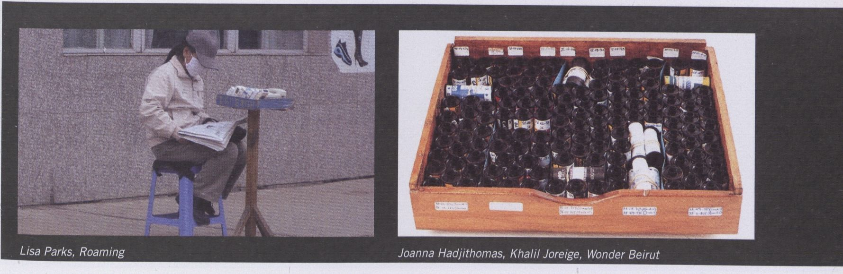

TWISTED REALITIES
Diese Werke verzerren unser Verständnis von der Realität,
indem sie unsere Bezugspunkte verändern und dadurch
unsere alltägliche Realität seltsam oder zweifelhaft er-
scheinen lassen. Sie arbeiten mit der scheinbaren Logik
von Fakten und der Logik von Fiktion als zwei Extremen
derselben Erfahrungswelt. Die Grenzen können verschwim-
men (EinarThorsteinns experimentelles Objekt, welches die
Wahrnehmung und Vorstellung des Betrachters einbezieht;
die Intervention von SilentCell Network in institutioneile
Systeme; Janez Jansas Namensänderung als persönlicher
Akt; Olga Kisselevas Einschub immaterieller Information in
eine konkrete Architektur) und neue Liberlebensstrategien
aufwerfen, wie die der selbst organisierten mobilen Bürger-
initiativen in Lisa Parks’ Werk.
Warping our knowledge of reality, these contributions act as
reality-benders, rendering our everyday reference and sense
of reality odd and questionable. They operate with the cat-
egories of the logic of fact and the logic of fiction as with
two extremes on the same line of experience and thought
that can be blurred: Einar Thorsteinn’s experimental object
involving the public 's perception and imagination; SilentCell
Network’s interventions into institutional frameworks; Janez
Jansa's name changing as a personal act; Olga Kisseleva's
insertions of the immateriality of information into architec-
ture’s concreteness, or follow the self-organised civil initia-
tives and their strategies of survival (Lisa Parks).
Einar Thorsteinn
NON-VISUAL OBJECT
Multidimensional Object, is, 2008
- Conference (see page 12)
SilentCell Network
looping hooman sharifi
Video, si, 2004
Janez Janéa, Janez Jansa, Janez Jansa
SIGNATURE, EVENT, CONTEXT
Performance, si, 2008
Production: Aksioma, Coproduction: Maska, Arscenic
- Bilderberg (see page 17)
Olga Kisseleva
CROSSWORLDS
interactive installation, ru/fr, 2007
supported by FORMICA

VISIONARY LIVES, FICTIONALISED SELVES AND FICTIONALISING
ONESELF
Autofiktion als Projektion eines ,larger-than-life’ Szenarios
(Mangelos' Autofiktionalisierung und seine visionären poe-
tischen Manifeste; liana Halperlns geologische Reisedoku-
mentationen; die Visionen von Artur Zmijewskis Protagonis-
tin Lisa), die Auflösung des schmalen Grats tatsächlicher
und fiktionaler Urheberschaft (Hadjithomas und Joreige
mit dem Fotografen Abdallah Farah) oder die Instrumen-
talisierung der eigenen künstlerischen Position durch die
Schaffung einer fiktiven Institution (Julius Koller) sind die
Themen dieses Clusters.
Auto-fictions with the methods of projecting oneself onto a
larger-than-life scenario (Mangelos'self-fictionalisation and
his visionary poetic manifestos; liana Halperin's geological
travel documentations and the visions of Artur Zmijewski's
protagonist, Lisa), decomposing the thin line between fac-
tual and fictive authorship (Hadjithomas and Joreige with
the photographer Abdallah Farah) or the instrumentalisation
of one’s own artistic position to create fictional institutions
(Julius Koller).
Julius Koller

UFO- GALERIA GANEK 1,2,3
Set of 3 drawings, sk, 1984

DEMONSTRATIVE CULTURAL SITUATION 1 & 2(U.F.O)
Dlptyc, sk, 1989
MANIFESTO, sk, 1996
Dimitrlje Basicevic Mangelos
MANIFESTOS
Mixed Media, hr, 1977-78
Artur Zmijewski
LISA
Video, pi, 2003
liana Halperin
TOWARDS HEILPRIN LAND
3 Channel Video Projection and Reading Room, us, 2007
> Bilderberg (see page 20)
Joana Hadjithomas, Khalil Joreige
WONDER BEIRUT
Mixed Media, lb, 1997-2007

Lisa Parks
ROAMING
Installation, us, 2008
exhibition

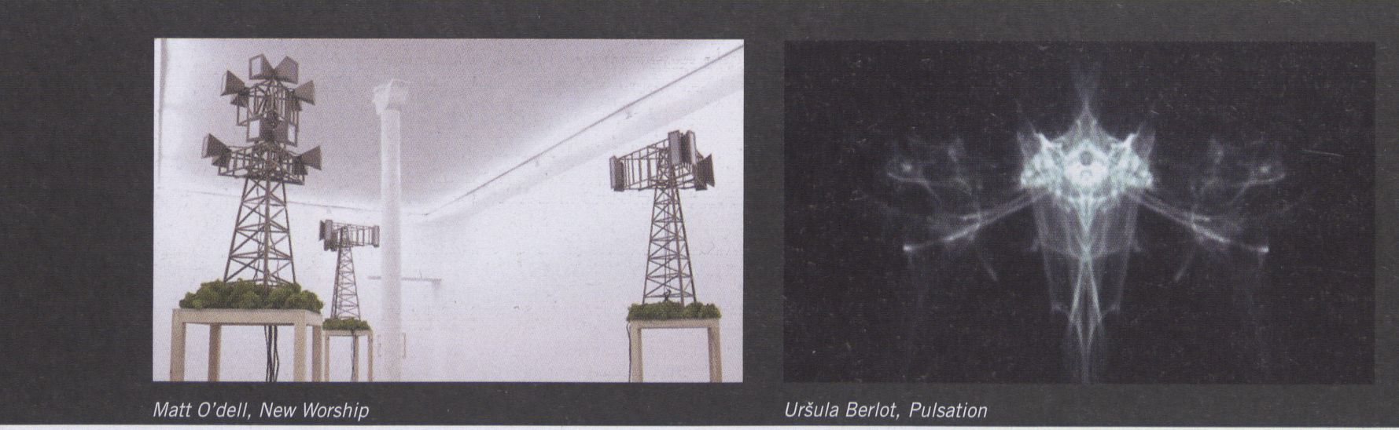

UTOPIAN POLITICS AND DISSONANT POETICS
Maßgebliche Antriebskräfte für die Arbeiten dieses Clusters
sind zum einen die leisen und poetischen Revolutionen (Pel-
jhan und Khlebnikovs performatives Theater der Betätigung
im Dauerbetrieb; YKON und ihr Glaube an künstlerische
Mikro-Nationen, die das Recht auf einen legitimen Status
haben; Bureau d’études’ Kartographie, die versteckte oder
geheime Phänome darstellt), zum anderen die Dissonanz
als humorvolle Annäherung, die problematische soziale oder
politische Sachverhalte darstellt (Julieta Arandas Kakopho-
nie von Nationalhymnen; Hassan Khans psychoanalytische
Bruchstücke von Erzählungen).
Soft, dark ... yet poetic revolutions are the key elements
lingering in the shadow of these works (Marko Peljhan 's and
Velimir Khlebnikov's ongoing collaborative conceptual thea-
tre of operations, YKON and its belief in the legitimate status
of artistic micro nations, Bureau d'etudes' engaged mapping
of privacy), a state of being which may emerge as humor-
ous dissonance expressing problematic social or political is-
sues (Julieta Aranda 's sonic cacophony of national anthems;
Hassan Khan's psychoanalytical fragments of narratives).
YKON (Sasha Huber, Oliver Kochta-Kalleinen,
Tellervo Kalleinen, Petri Saarikko, Tomas Ivan Träskman)
M8 - SUMMIT OF MICRONATIONS
Installation, fi, 2006
Julieta Aranda
STANDING ROOM
Sculpture with Sound, mx, 2006
- Extern, Podewils'sches Palais (see page 67)
Matt O’dell
NEW WORSHIP
Sculpture, uk, 2007
- Bilderberg (see page 15)
Hassan Khan
THE HIDDEN LOCATION
Video Installation, 52 min, eg, 2004
Bureau d'Etudes
END OF SECRECY
Map Generator, fr, 2008
- Award (see page 64)
Marko Peljhan, Velimir Khlebnikov
LADOMIR AB 7TH SURFACE
Object, si/ru, 2008
Presented by Zavod Projekt Atol. Supported by Ministry of Culture of the
Republic of Slovenia, Ljubljana Municipality Cultural Department

BIO-ORGANIC SYSTEMS
Auf der einen Seite stehen Ursula Berlots abstrakte Darstel-
lung imitierender bio-organischer Systeme and Kimsoojas
physisch und spirituell bezaubernde Erfahrung, auf der an-
deren Seite Norimichi Hirakawas Planetenkonstellationen:
komplexe Galaxien, die sich zu einer mystischen Verbindung
zwischen Mensch, Natur und Ewigkeit zusammentun.
Ursula Berlot's bio-organic systems mimicking abstract
representations and Kimsooja's physically and spiritually
engaging experience on one hand, and Norimichi Hirakawa 's
planetary constellations on the other, are complex projects
that collude to link the mystical, and inexplicable nature of
humanity and eternity, ultimately a search for something as
elusive as a universal truth.
Ursula Berlot
LUMINA
Light Installation, si, 2007
PULSATION
Video Projection, si, 2007
supported by Schering Stiftung and Künstlerhaus Bethanien
Norimichi Hirakawa

A PLAYTHING FOR THE GREAT OBSERVER AT REST
Installation, jp, 2007
Knowbotic Research, Peter Sandbichler
BE PREPARED! TIGER!
Object, at/de, 2006
Kimsooja

TO BREATHE / RESPIRARE
Video and Sound Installation, kr, 2006
> to be presented in situ, Auditorium HKW, Jan 29, 19 H
exhibition

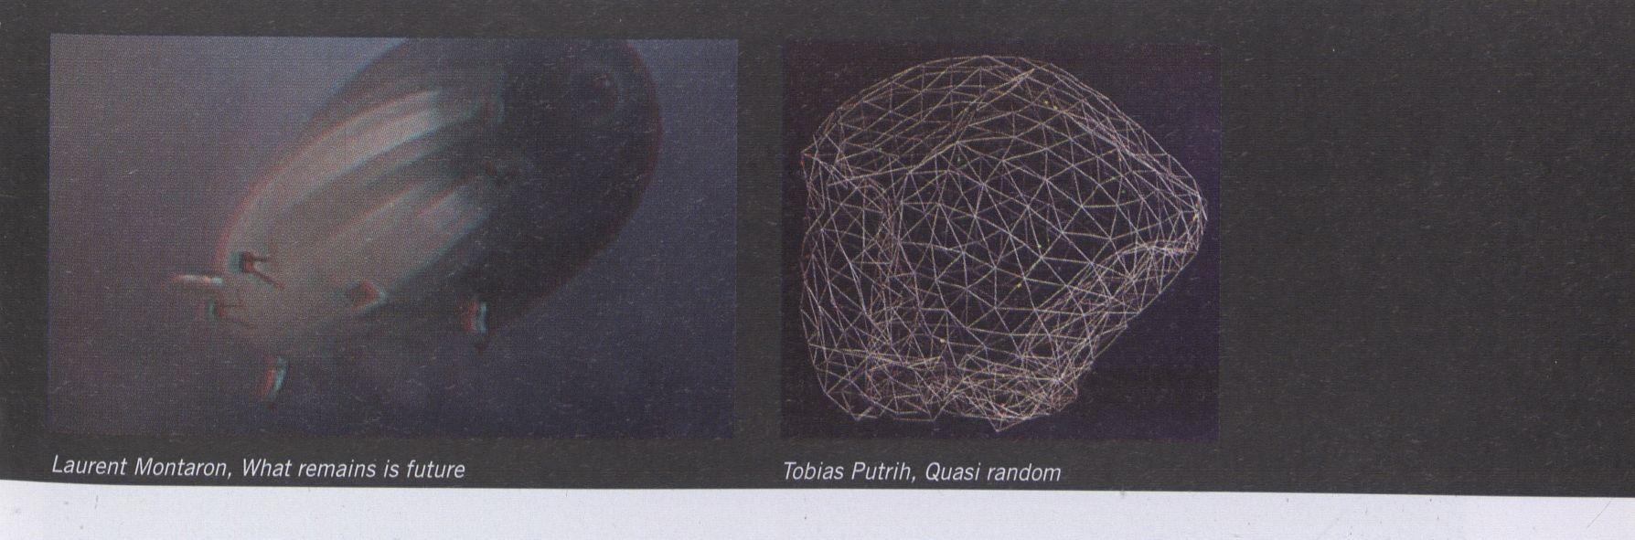

HAUNTED PAST - PROJECTED FUTURE
Eines der Motive hinter diesen Projekten ist ein poetischer
und gegenwärtiger Revisionismus von faszinierenden histo-
rischen Ereignissen (Société Réalistes Agentur plant Revolu-
tionen; Lene Berg rechnet persönlich mit dem Kalten Krieg
und dessen Propaganda ab). Laurent Montarons poetische
Erinnerung an die Zeppelin-Katastrophe erforscht, welcher
Nutzen von komplexen technologischen und infrastruktu-
rellen Erfindungen übrig bleibt.
One of the motives behind these projects lays in the poetic
or revisionist intrigues of unsolved historical events (So-
ciété Réaliste 's agency for planning revolutions; Lene Berg's
personalised account of the Cold War and its propaganda).
Whatever good remains from the fallout of misconceived
technological and infrastructural inventions is explored by
Laurent Montaron with his poetic reminder of the Zeppelin
catastrophe.
Société Réaliste
TRANSITIONERS: LE PRODUCTEUR
Trend Collection, hu/fr, 2008
> Bilderberg (see page 17)
Lene Berg
the man in the background
Video, no, 2006
supported by Office for Contemporary Art Norway (OCA)
Laurent Montaron
SANS TITRE
DVD Dolby Digital - 10’ - Sonosphère d'après
l'enceinte d'Elipson, fr, 2006

WHAT REMAINS IS FUTURE
Film DVCPROHD 1080i50, stéréo, 5’24", fr, 2006

ALTERNATIVE SCIENCE / SCIENCE VS FICTION
Die Grenzen der künstlerischen Kompetenz, innerhalb de-
rer man sich mit wissenschaftlicher Fiktion beschäftigt, er-
forscht Tobias Putrihs Skulptur, inspiriert von Buckminster
Fullers Theorie. Die Dokumentation von individuellen, al-
ternativen wissenschaftlichen Ansätzen thematisiert Alban
Hajdinajs amateurhafter Erfinder, die kollektiven Ansätze
zeigt Christoph Kellers Sammlung von Im Internet kur-
sierenden Theorien zu mysteriösen Spuren von Flugzeugen
am Himmel.
Explorations into the limits of artistic competence in dealing
with scientific fictions (Tobias Putrih’s sculptural proposal,
inspired by Buckminster Fuller’s theories), documenting per-
sonal and alternative scientific proposals (Alban Hajdinaj's
focus on an Albanian amateur geophysicist) against collec-
tive ones (Christoph Keller's assemblage of Internet-based
theories on the mysterious forms of aircraft chemtrails).
Alice Miceli

CHERNOBYL PROJECT - THE INVISIBLE STAIN
Work in progress
Mixed Media, br, 2007
supported by Sergio Motta Art and Technology Award (Sao Paulo) and
Scumek Sabottka for MCT Agentur (Berlin)
- Bilderberg (see page 15)
Christoph Keller

CHEMTRAILS
Mixed Media, de, 2006
- Bilderberg (see page 20)
Alban Hajdinaj
OISKOVERY
Video, al, 2007
Tobias Putrih
QUASI RANDOM
Sculpture, si, 2007

SCIENCE VS. FICTION
Digital Print (l-XI), si, 2002 - 2003

n-cur-41
HRCKTIVISM E-MU5IC HEW MEDIF Ft H T
subscribe http://www.neural.it/subscribe.phtrnl
Neural is one of the most influential magazines about digital culture. Established in 1993 it publishes features, interviews, essays and lots of
reviews of related media products. Every month 190.000 unique users visit Neural.it website and every four months 4000 copies of the new
printed Neural issue are distributed worldwide in shops and public libraries. Neural subscribers get the magazine first, at home and with
exclusive gifts (dvd productions, media art catalogues, etc...), supporting a completely independent publishing effort.

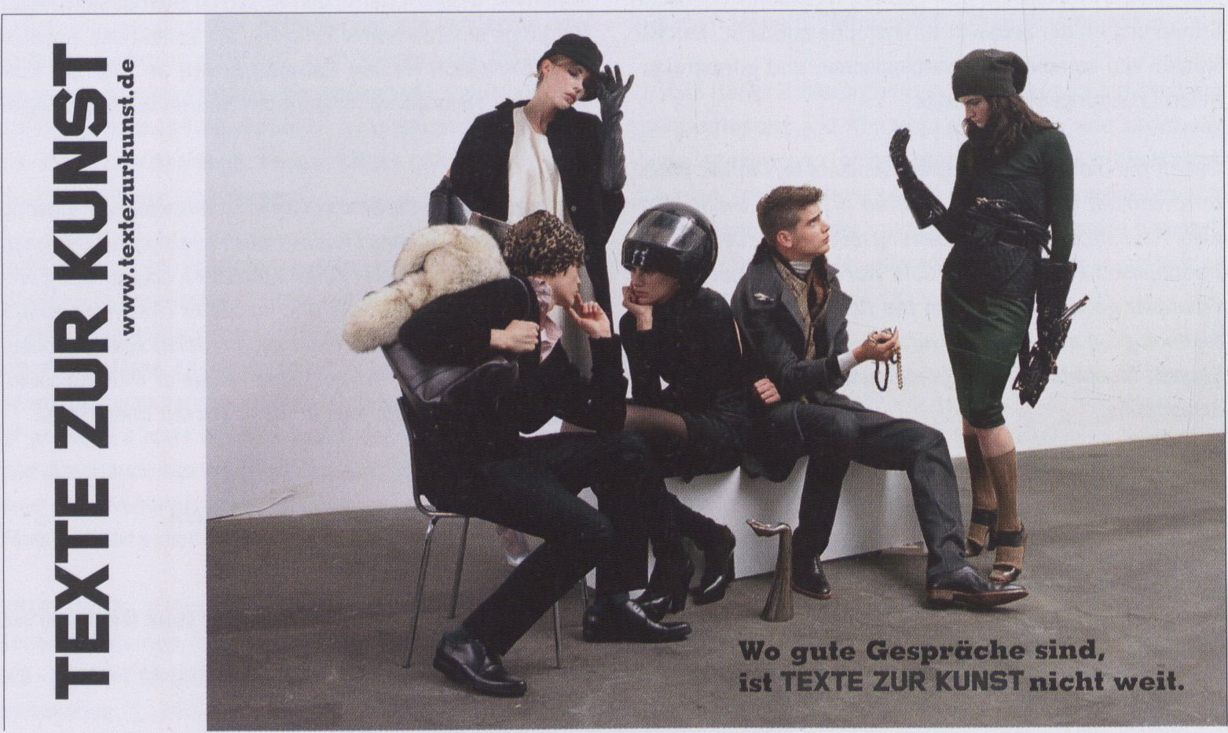

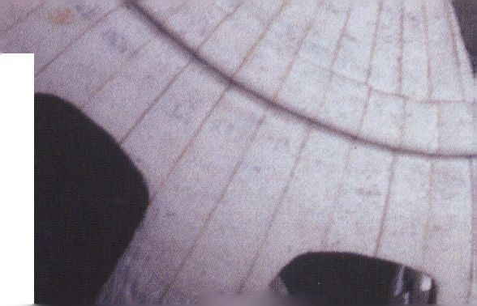
springend
Hefte für Gegenwartskunst

Abonnement
Jahresabo (4 Hefte) EURO 39
(Ausland zzgl. Versandkosten)
Studentlnnenabo EURO 32
(Ausland zzgl, Versandkosten)
Abobestellungen
Folio Verlag Wlen-Bozen
Grüngasse 9, A-1050 Wien
T +43 1 581 37 08
F +43 1 581 37 08-20
e-mail: offlce@folloverlag.com

Einzelhefte
aus den Jahrgängen 1995 bis 1998
können, sofern sie nicht vergriffen sind,
über die Redaktion bestellt werden,
ab Jamgang 1999 direlk vom Verlag.
Redaktion Springerin
Museumsplatz 1, A-1070Wien
T +43 1 522 91 24
F +43 1 522 91 25
e-mail: springerin@springerln.at
http://www.springerin.at
exhibition

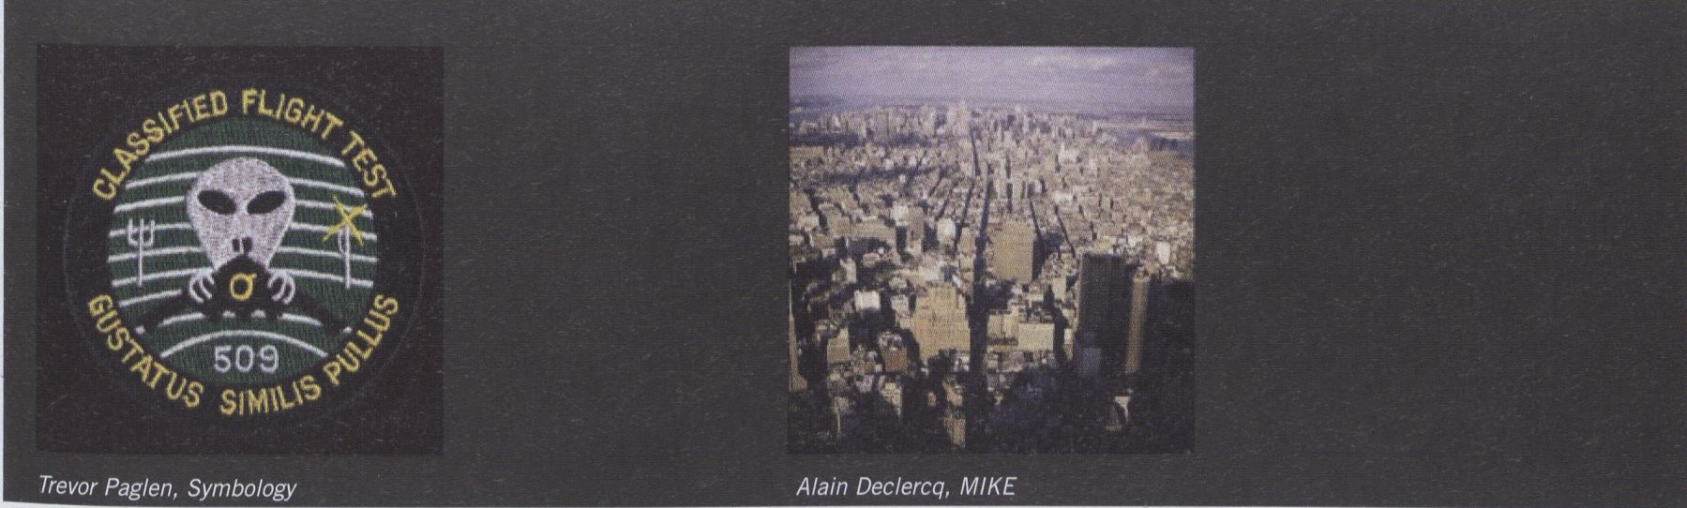
CONSPIRATORY TRUTHS

Austauschen, erforschen (Trevor Paglens Katalogisierung
militärischer Embleme, Alice Micelis Sichtbarmachung von
Tschernobyls radioaktiven Orten), umwandeln, kreativ falsch
verwenden (Alain Declercqs und Egle Budvytytes technisch
brllllante Doku-Flktionen) sowohl der historischen, religi-
ösen (Matt O’dells neue Weltordnungslkonographle) und
wirtschaftlichen Fakten (Bureau d'études’ Studie zum Ende
der Privatsphäre) als auch der Fakten, die von omnipräsenten
Organisationen etabliert wurden (UBERMORGEN.COM,
Paolo Cirios und Alessandro Ludovicos Software-Hack) - all
das verbindet diese Arbeiten. Eines der zentralen Momente
jeder Verschwörungstheorie ist, Ihren Wahrheitswert so plau-
sibel wie möglich zu machen. Deshalb arbeitet die Mehrheit
dieser Künstler mit visuellen Umsetzungen als gültige und
schlüssige Darstellung Ihrer Verschwörungsgegenstände.
Researching, unveiling and transposing (Trevor Paglen's
revelation of non-existent military practice, Alice Miceli’s
research into Chernobyl's caesium induced afterglow), con-
verting and strategically misusing (Alain Declercq's and
Egle Budvytyte's technically brilliant docu-fictions) either
historical, religious (Matt¹0'dell's new world iconography)
or corporate processes (Bureau d'etudes' study on the loss
of privacy; UBERMORGEN.COM, Paolo Cirio and Alessandro
Ludovico 's software jamming) link these works. As one of the
central preoccupations of any successful conspiracy theory,
the rendering of truth as a distinct plausibility leads us into
ª gray world of suspicion and insecurity.
Mit / featuring:
UBERMORGEN.COM (at), Paolo Cirio (it), Alessandro
Ludovico (it)
AMAZON NOIR - THE BIG BOOK CRIME
Webproject, at/it, 2006
- Award (see page 63)
Alain Declercq
MIKE
Video, fr, 2005
Trevor Paglen
FIVE CLASSIFIED AIRCRAFT
- Fabric Patches, us, 2007
FIVE CLASSIFIED SQUADRONS
5 Fabric Patches, us, 2007
Egle Budvytyte
SECTA
Video, It, 2006
Alice Mlcell
CHERNOBYL PROJECT - THE INVISIBLE STAIN
Work In progress
Mixed Media, br, 2007
supported by Sergio Motta Art and Technology Award (Sao Paulo) and
Scumek Sabottka for MCT Agentur (Berlin)
- Bllderberg (see page 15)
Société Réaliste
TRANSITIONERS: LE PRODUCTEUR
Political Trend Collection, hu/fr, 2008
- Bilderberg (see page 17)

Bureau d’Etudes
END OF SECRECY
Map Generator, fr, 2008
- Award (see page 64)
Matt O’dell
NEW WORSHIP
Sculpture, uk, 2007
- Bilderberg (see page 15)
lounge
Die Festivallounge ist zugleich Treffpunkt für die Besucher als auch Ausstellungsfläche für
künstlerische Projekte und Arbeiten aus den Einsendungen zum aktuellen Wettbewerb. Die
Lounge erstreckt sich dabei vom zentralen Eingangsfoyer über die unteren und oberen Flure
bis zum Foyer des Auditoriums. Ebenfalls Teil der Lounge sind die Dolmetscherkabinen
oberhalb des Kl (Bilderberg Salon).
Zudem wird als Teil der Lounge eine temporäre Projektbibliothek eingerichtet, in der alle
zum transmediale Award 2008 eingereichten künstlerischen Arbeiten gesichtet werden
können, deren Autorinnen und Autoren der Veröffentlichung in diesem Kontext zugestimmt
haben. Insgesamt sind 1033 der 1117 eingereichten Werke vertreten.
The Lounge is the festival's primary meeting point for visitors, designed as an exhibition and
performance space for artistic projects from this year’s award competition. The Lounge en-
compasses the public foyers, upper and lower hallways as well as some of the building's more
unusual areas such as the interpretation booths overlooking the Bilderberg Salon (Kl).
The transmediale project library is a special feature of the Lounge, where over 1000 works
out of a total 1117 submitted for the transmediale award competition 2008, and for which
the authors have agreed to provide their documentation, are available for public viewing.
lounge

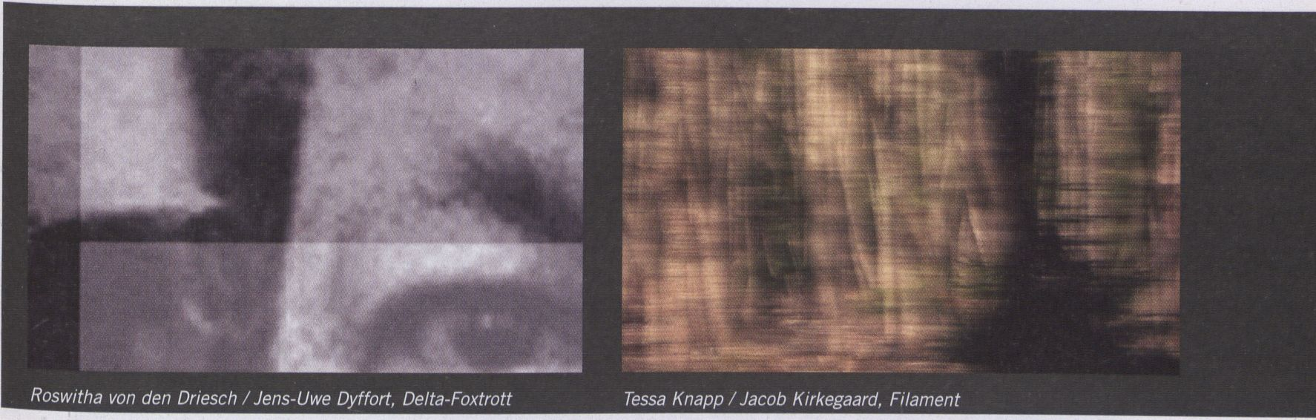

Tilmann Küntzel
WASSERTRÄGER
de, 2007, 5:39
Mit einem einfachen Eingriff wird der Inhalt dokumenta-
rischer Fernsehbilder diametral umgedeutet. Das vorder-
gründige Geschehen wird zur Kulisse und der Nebendarstel-
!er zur Hauptfigur. Der Ton suggeriert einen Einblick In die
innere Wahrnehmung des Protagonisten bei der Ausführung
seiner Aufgabe.
By means of simple visual manipulations, the content of
documentary television sequences is diametrically reinter-
preted: Events in the foreground are sidelined and the sup-
porting actor becomes the protagonist. The sound suggests
on insight into the protagonist's perception while executing
his task.
Roswitha von den Driesch, Jens-Uwe Dyffort
delta-foxtrott
de, 2007
,Delta-Foxtrott' versucht mediale Bilder über Spionageaf-
fären und verschlüsselte Nachrichtencodes im Radio, die
während der Zelt des Kalten Krieges zu hören waren, neu
zu ergründen. Eine Vernetzung von eingespielten Nachrich-
tencodes, mit denen über ein Computerprogramm einzelne
Spionagebilder gescannt werden, führt diese dem Betrach-
ter fragmentarisch und verändert vor.
‘Delta-Foxtrott' tries to fathom media pictures of espionage
Mandats and encrypted message codes heard on the radio
during the Cold War anew. A cross-linking of existing mes-
sage codes, over which a specially designed computer pro-
gram scans individual espionage pictures, leads the viewer
forward, fragmented and altered.
Tessa Knapp, Jacob Klrkegaard
FILAMENT
de/fi/dk, 2006, 8:00
.Filament’ verwendet Klänge, die tief im Inneren des Atom-
kraftwerks Olklluoto in Finnland aufgenommen wurden,
und Bildmaterial, das mittels fotografischer Langzeitbe-
lichtungen in der Natur entstand. Was im ersten Moment
^{a|}s Standbild-Projektion und als stehender Klang erscheint,
zerdehnt sich, entwickelt sich teilweise fast unmerklich und
tritt als graduelle Bild- und Klangvibration in die Wahrneh-
mung.
'Filament' uses sounds recorded deep inside the Olkiluoto
nuclear power plant in Finland and long exposure visual
material shot in nature. What appears to be a still projec-
tion and unchanging sound is distended, develops subtly
and enters the viewer's perception as a gradual image and
sound vibration.
Martin Hesselmeler, Karin Lingau
SAROSKOP - A REACTIVE-KINETIC INSTALLATION
de, 2007
.SARoskop’ behandelt die Sichtbarmachung elektromagne-
tischer Wellen. Die Installation besteht aus einer Matrix von
25 Objekten und funktioniert als Interaktive Skulptur, die
empfindlich auf die Umgebungs-Daten reagiert, Indem sie
durch diese In Bewegung und Schwingung versetzt wird.
‘SARoskop’ deals with the visualisation of electromagnetic
waves. The installation consists of a matrix of 25 objects and
functions as an interactive sculpture reacting sensitively to
the data of the proximate surroundings, transforming it into
movement and interdependent oscillations.
Miska Knapek
LONGLAPSES
dk/fl, 2005-2007, 8:00
.Longlapses’ versucht die Wahrnehmung des Rezipienten für
längere Betrachtungsphasen zu öffnen und das verborgene
chaotische Wesen von Gesellschaft und Natur nachzuzei-
chnen. Um ganze Tage anstelle von Augenblicken .unsterb-
lich’ zu machen, hat Knapek eine raumzeitliche Aufnah-
metechnik entwickelt, bei der ein Motiv regelmäßig und
hundertfach, meist zwischen Mitternacht und Mitternacht,
fotografiert wird. Die Aufnahmen, die so entstehen, werden
mit Hilfe einer selbstgeschriebenen Software .verschmol-
zen’, und es entsteht ein Bild, das eine lineare Folge von
24 Stunden In sich vereint.
‘Longlapses’ seeks to open eyes and minds to life in longer
attention spans; to trace the hidden chaotic being of soci-
ety and nature. To ‘immortalise’ days rather than instants,
Knapek developed a spaceotemporal imaging technique
where a motif is photographed regularly through, typically,
a midnight-to-midnight period. The thousands of resulting
images are 'fused' via self-made software, to produce images
spanning - linearly - 24 hours of time.
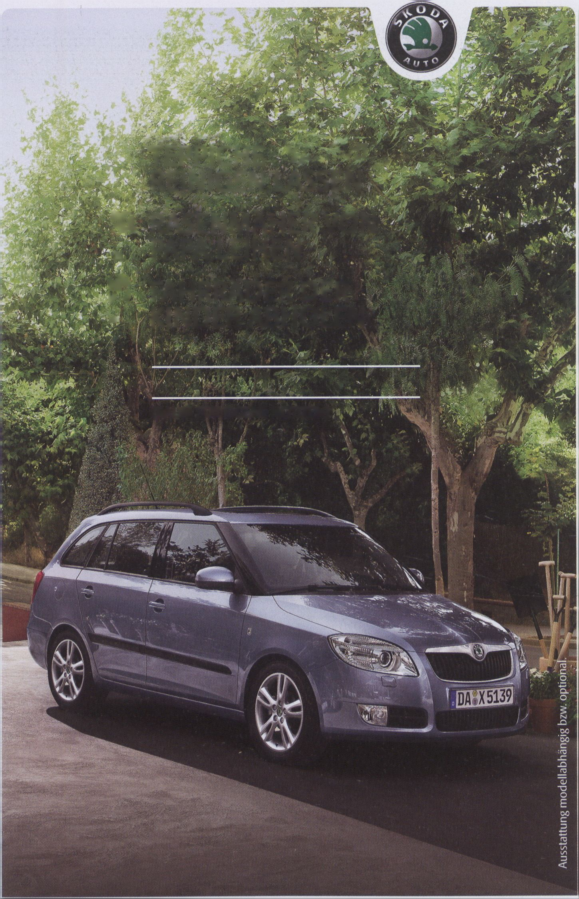SIMPLY CLEVER
TEPPICHE T,'. C ,
REINIGEN LASSEN
> PAPA LEIHEN
m RASENMÄHER VON
A FAHRRÄDER DER
> KINDER ABHOLEN
(RAUM FÜR EIGENE NOTIZEN)
Für alles, was kommt. Der neue SkodaFabia Combi.
Kennen Sie auch die Tage, an denen man ganz viel auf dem Zettel hat? Ein guter
Grund also für ein Auto, das für Ihre Pläne ungewöhnlich viel Platz bietet. Der
neue Fabia Combi besticht nicht nur durch attraktives Design und hohe Qua-
lität, er ist auch der Größte seiner Art. In der Summe heißt das: 1.460 Liter
Kofferraumvolumen, Sicherheitselemente wie das dynamische Kurvenlicht und
weitere clevere Ausstattungsdetails. Kurz: Mit dem neuen Fabia Combi kann
kommen, was will. Mehr Informationen erhalten Sie bei Ihrem Skoda-Partner,
unter 01805/4222 (0,14 €/Min. aus dem Festnetz der Deutschen Telekom AG,
ggf. abweichende Preise aus den Mobilfunknetzen) oder www.fabia.de
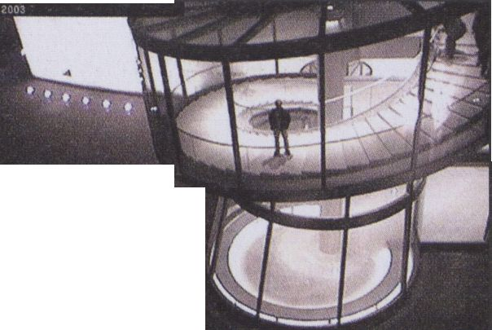
~ - 2 4 6MB II) 12
Günter Stöger, exoearth
lounge
Jens Sundheim / Bernhard Reuss, Der Reisende (The Traveller)

Günter Stöger
exoearth
at, 2007
Grundlage des Films ist eine Anlage modellartiger Strukturen
real existierender Überreste einer militärischen Infrastruktur
am Rande der Salzwüste Utahs, .exoearth’ ist keine Gegen-
überstellung von Natur und deren militärischer Nutzung,
vielmehr kommt es zu einer symbiotischen Verknüpfung,
die eine Schnittstelle von realer Welt und Modellwelt-eine
gerenderte Arena eines Computerspiels ohne Handlung und
Charaktere - markiert.
The basis of this film is an installation of model-like struc-
tures based on the real, existing remains of military infra-
structure at the edge of the great salt desert in Utah. With
a smooth horizontal pan, dislocated military installations
slowly glide through the frame, ‘exoearth' is not a confron-
tation of nature and its military utilisation; it is rather a
symbiotic alliance which denotes a point of intersection of
real-world and model-world - a rendered computer game
arena without action or starring characters.
Linda Hllfing
participation 0.0
m, 2006-2007, 29:00
■Participation 0.0’ dokumentiert eine Intervention in Second
Life, die Im Frühjahr 2007 stattgefunden hat. Die allge-
^{m}elnen Geschäftsbedingungen von Second Life wurden In
Abschnitte aufgeteilt und in der virtuellen Welt auf Tafeln
ausgestellt - 112 solcher Tafeln wurden benötigt, um sämt-
liche Geschäftsbedingungen auf diese Welse darzustellen.
'Participation 0.0’ documents an intervention in Second Life
carried out in spring 2007. Second Life's terms of service
were broken down to quotes and published on billboards
inside the virtual world. It took 112 billboards to post the
entire terms of service document.
Joseph DeLappe
»ead-in-iraq
^{us}, 2006-ongoing, 4:14
Joseph DeLappe nimmt an dem Online-Rekrutlerungssplel
■Amerlca’s Army’ teil, um Name, Alter, Rang und Todestag
jedes einzelnen amerikanischen Militärangehörigen, der bis
^{d}ato Im Irak-Krieg getötet wurde, in das Instant-Message-
System des Kriegsspiels einzugeben. Die Arbeit versteht
sich als flüchtiges Online-Mahnmal für diejenigen Soldaten,
die im Irak gestorben sind.
Using the game’s text messaging system, Joseph DeLappe
enters the online US Army recruiting game 'America's Army'
in order to manually type the name, age, service branch and
date of death of each American service person who has died
in the Iraq war to date. The work is essentially a fleeting,
online memorial to those military personnel who have been
killed in this ongoing conflict.
Jens Sundhelm, Bernhard Reuss
DER REISENDE (THE TRAVELLER)
de, 2001-ongoing
,Der Reisende’ unternimmt den Versuch, das Reisen und
dessen Dokumentation im Zeitalter des Internet (neu) zu
definieren: Reiseziel und Reiseroute werden von Webcams
vorgegeben, denen der Reisende in der Annahme folgt, dass
sie Sehenswertes erfassen. An der Webcam angekommen,
postiert sich der Reisende Im Bild, wird von der Kamera
erfasst, um von nun an die Reise virtuell fortzusetzen: In
Pixel zerlegt, bewegt er sich durch Zelt und Raum.
‘The Traveller' tries to re-define travelling and its documenta-
tion in the age of internet: Travel destinations and itineraries
are set by webcam locations, which the traveller visits on the
assumption that they are attractions, something worth see-
ing. After arrival, caught by the camera, he starts a second,
virtual journey: fragmented into pixels, he travels as data
stream through space and time.
Annabel Castro Meagher
45 LETTERS TO MAGNUSSONS BEFORE THE SPRING
mx, 2007
Die Arbeit untersucht die Wechselbeziehung zwischen
öffentlicher Information in der digitalen Sphäre und dem
privaten Leben In der physischen Welt. Indem sie Namen
und Adressen zufällig gewählter Personen aus dem Netz
filtert und diese Daten benutzt, um die Unbekannten mittels
persönlichen, handgeschriebenen Briefen zu kontaktieren,
stellt Annabel Castro Meagher Analogien zu Spam her und
hinterfragt die Nutzung öffentlicher Daten für den Einbruch
in die Privatsphäre.
The work explores the correlations between public informa-
tion in the digital sphere and private lives in the physical
world. With analogies to spam, Annabel Castro Meagher
questions the use of public data for intrusions into private
realms by collecting names and addresses of random indi-
viduals extracted from the web, and using the data to contact
them privately with intimate, hand-written letters.
lounge

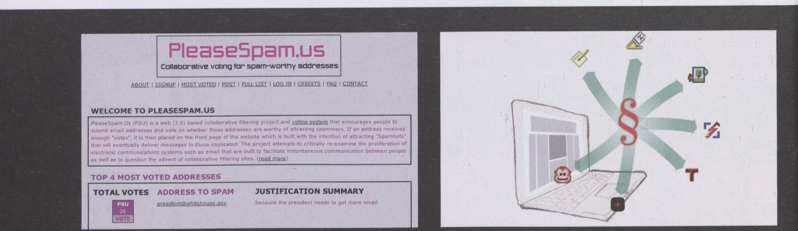
Jonah Brucker-Cohen, PleaseSpam.us
Dan Phiffer/Mushon Zer-Aviv / David Nolen, Shifts pace

48
Jonah Brucker-Cohen
PLEASESPAM.US
ie, 2007
.PleaseSpam.us’ ist ein koJIaboratives Web-Projekt, bei
dem die User dazu aufgefordert sind, ,Spam-werte’ Email-
Adressen vorzuschlagen. Wenn eine vorgeschlagene Adresse
genug Stimmen erhält, wird sie zuvorderst auf der Projekt-
Website gelistet, die darauf ausgerichtet ist, sogenannte
,Spam-Bots' anzuziehen.
‘PleaseSpam. Us' is a web based collaborative filtering project
and voting system that encourages people to submit email
addresses and vote on whether those addresses are worthy of
attracting spammers. If an address receives enough ‘votes',
it is then placed on the front page of the website which is
built with the intention of attracting 'Spambots'.
Dan Phiffer, Mushon Zer-Aviv, David Nolen
SHIFTSPACE
us/il, 2007
Während die Gestaltung des Internet meist als offen und
dezentralisiert aufgefasst wird, verläuft die Kontrolle über
die Online-Interaktion der User im wesentlichen in zentra-
lisierten und geschlossenen Systemen. Das Web durchläuft
eine Transformation, die Einflussnahme für den einzelnen
User verspricht - doch wer setzt die Rahmenbedingungen
des neuen ,Mitmach-Webs’? In seiner Entwicklung ist das
Web der Verlagerung des sozialen Zentrums im urbanen
Raum gefolgt - vom öffentlichen Raum des Marktplatzes
zum semi-öffentlichen Raum einer Shopping-Mall. Shift-
Space versucht, diesen Trend umzukehren, indem es einen
neuen öffentlichen Raum im Web erschafft.
While the Internet's design is widely understood to be open
and distributed, control over how users interact online has
given us largely centralised and closed systems. The web is
undergoing a transformation whose promise is user empow-
erment - but who controls the terms of this new read/write
web? The web has followed the physical movement of the
city’s social center from the (public) town square to the
(private) mall. ShiftSpace attempts to subvert this trend by
providing a new public space on the web.
Sharon Daniel
PUBLIC SECRETS
us, 2007
Es gibt Geheimnisse, die der Öffentlichkeit vorenthalten
werden und es gibt .öffentliche Geheimnisse’ - Geheim-
nisse, die sich die Öffentlichkeit gerne selbst vorenthält.
Das öffentliche Geheimnis ist eine Aporie, ein unlösbarer
Widerspruch zwischen Innen und Außen, Wissen und Macht.
.Public Secrets' sind Offenbarungen von Frauen, die in ka-
lifornischen Gefängnissen einsitzen und die Geheimnisse
hinter dem staatlichen Kampf gegen Drogen, dem Justiz-
system und der Gefängnisindustrie offen legen.
There are secrets that are kept from the public and then
there are ‘public secrets' - secrets that the public chooses
to keep safe from itself, like ‘don’task, don'ttelT. Thepublic
secret is an aporia - an irresolvable internal contradiction
between inside and outside, power and knowledge. 'Public
Secrets’ is an interactive testimonial in which women in-
carcerated in the California State Prison System reveal the
secrets of the ‘war on drugs', the criminal justice system,
and the prison industrial complex.
David Crawford
THESE PEOPLE FROM ELSEWHERE
se, 2007, 12:00
Wilbert Smith leitete .Project Magnet’, das offizielle For-
schungsprogramm Kanadas zu fliegenden Untertassen.
Das Projekt lief von 1950 bis 1954 und beinhaltete die
Einrichtung eines Observatoriums nahe Ottawa, das Geräte
einsetzte, die magnetische Schwankungen in der Atmosphä-
re registrieren konnten. Am 8. August 1954 zeigten Smiths
Instrumente Messungen an, die ihn zu dem Glauben veran-
lassten, ein UFO entdeckt zu haben.
Wilbert Smith directed ‘Project Magnet', the Canadian
government's official investigation into flying saucers. The
project ran from 1950-1954 and included the establish-
ment of a flying saucer observatory near Ottawa that housed
equipment for detecting magnetic fluctuations in the atmos-
phere. There on 8 August 1954, Smith's instruments dis-
played signals that led him to believe that he had detected
a flying saucer.
lounge

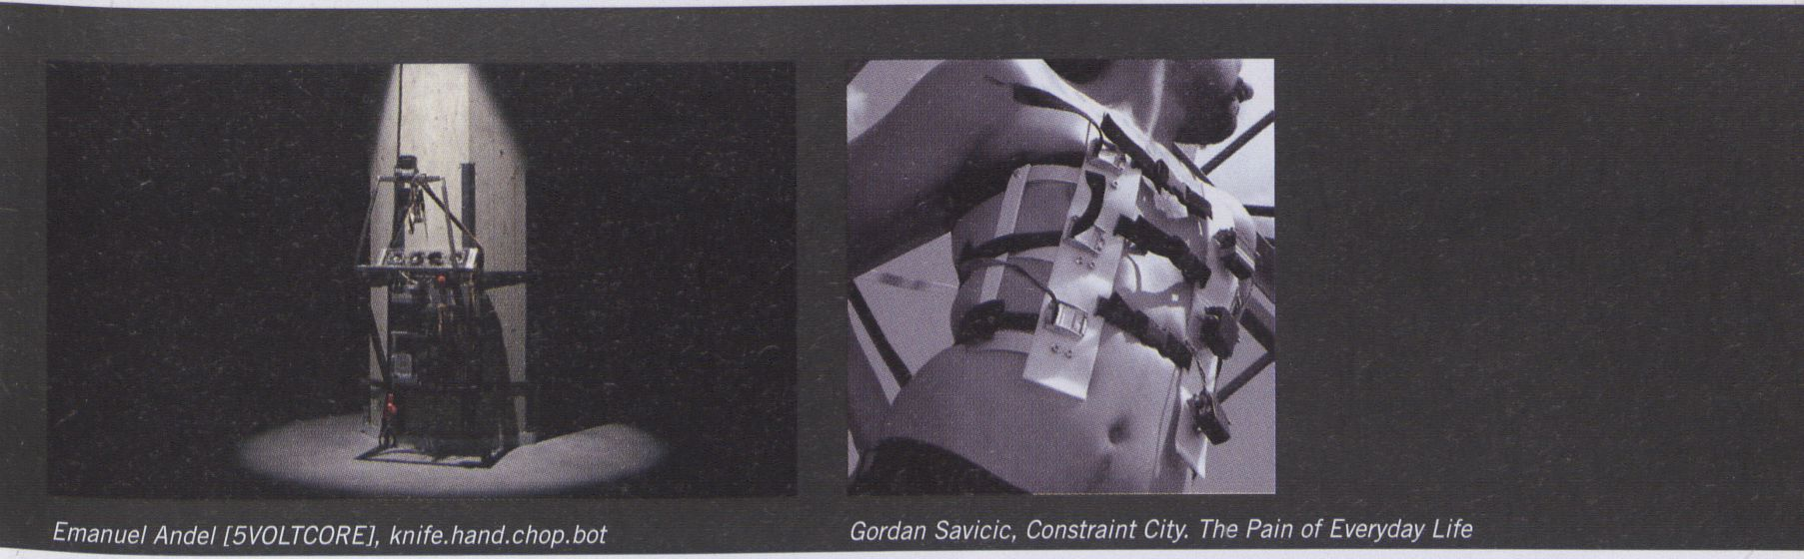

Daniela Cornani

ICH WAR’S. TAGEBUCH 1900-1999
de, 2002-2005, 66:00
Daniela Comani hat ein Tagebuch des 20. Jahrhunderts ge-
schrieben -so, als ob es ihr selbst passiert wäre. Sie wird von
einem zum nächsten Tag, von einer zur nächsten Nachricht
von einer passiven Zeugin zur aktiv Handelnden, zum Opfer
und gleich darauf zur Täterin. Auf diese Weise scheint sie
die Urheberin dieser weltgeschichtlichen Ereignisse des 20.
Jahrhunderts zu sein.
Daniela Comani has written a diary of the twentieth century
as though all the events actually happened to her. From one
day to the next, from one report to the next, she is a passive
witness, then an activist, then victim, then perpetrator. In
this way she is seemingly the initiator of these twentieth-
century historical events.
- Award (see page 59)
Emanuel Andel [5VOLTCQRE]

KNIFE.HAND.CHOP.BOT
at, 2007
■Knife.hand.chop.bot’ ist ein kybernetisches System, das
mit den Sinnen und den Wahrnehmungen seiner Benutzer
^{s}Pielt. Ein mit einem Messer ausgestatteter Roboter spielt
das als Mutprobe bekannte Messerspiel nach, bei dem man
mit zunehmender Geschwindigkeit zwischen die gespreizten
Einger sticht.
‘knife.hand.chop.bot' is a cybernetic system that plays with
the senses and perceptions of the user. A robot is equipped
withaknife, to simulate the test of courage known as ‘Mum-
bledy Peg’, hitting the space between the fingers, first slowly,
then faster and faster.
- Award (see page 58)
Gordan Savlcic

CONSTRAINT CITY. THE PAIN OF EVERYDAY LIFE
at/nl, 2007
Savlcics Projekt Ist eine urbane Intervention und Digital-
kunst-Performance: Ein Korsett mit Servomotoren und einer
WIFI-fähigen Spielkonsole wird als Fetischobjekt getragen.
Je stärker das Signal von umliegenden, verschlüsselten
Wlan-Netzen ist, desto enger schnürt sich das Korsett zu-
sammen.
Savicic’s project is a city-intervention and digital art per-
formance: A corset with high torque servo-motors and a
WIFI-enabled game-console is worn as fetish object. The
higher the wireless signal strength of nearby encrypted net-
works, the tighter the corset becomes.
- Award (see page 62)
- Bilderberg (see page 19)
Pierre Lagrange, Maison d'Allleurs
ICONOGRAPHY OF CONSPIRACY
ch/fr, 2007
Typische Science-Fiction-Motive wie UFOs, Außerirdische
oder das Erdinnere haben eine eigene Bildsprache hervor-
gebracht, deren Studium uns zeigt, wie fiktive Bilder die
großen konspirativen Schemata beeinflussen. Mit einem
Streifzug durch Dokumente aus der Sammlung des Maison
d’Ailleurs, Museum für Science-Fiction, Utopien und außer-
gewöhnliche Reisen in Yverdon-Ies-Bains in der Schweiz,
ergründet der Wissenschaftssoziologe Pierre Lagrange die
Ikonographie der Verschwörung.
By studying the iconography of typical Science-Fiction mo-
tifs like UFOs, aliens or the inner-earth, we can see how fic-
tional pictures influence the grand conspiratorial schemes.
With a selection from the permanent collection of Maison
d’Ailleurs, museum for science fiction, utopia and extra-
ordinary voyages in Yverdon-Ies-Bains, Switzerland, Pierre
Lagrange, explores the iconography of conspiracy.
lounge

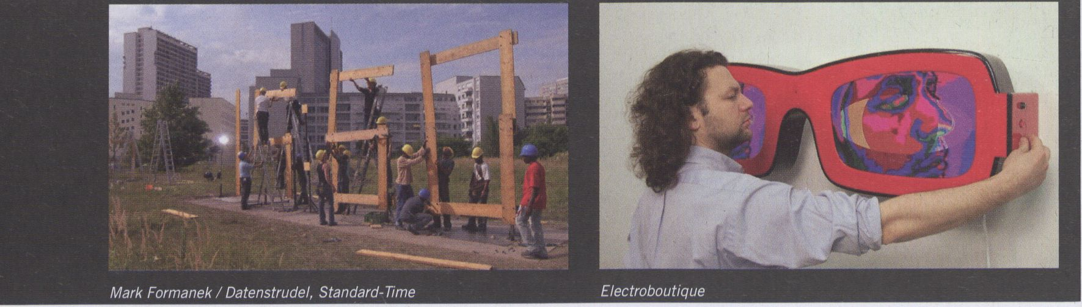

Mark Formanek, Datenstrudel
STANDARD-TIME
de, 2007
.Standard -Time’ ist eine Performance, deren Dokumentati-
on als 24-Stunden-Zeitanzeige dient. 70 Arbeiter haben aus
Brettern, Schrauben und Klemmen 24 Stunden lang jede
Minute eine 10 mal 4 Meter große Zeitanzeige umgebaut.
Die filmische Dokumentation der Performance ergibt eine
digitalen Uhr der ganz besonderen Art, die in Echtzeit und
Handarbeit auf dem laufenden Stand gehalten wird.
'Standard-Time' is a performance, the documentation of
which serves as a 24hour time-display. Over a period of 24
hours, a 10 by 4 meter replica digital time display made
of wood is updated in real-time. 70 workers continuously
dismantle and rebuild the numbers in sequence. The docu-
mentation of this performance brings into being a very spe-
cial digital clock built from boards, bolts and clamps that
is manually adjusted in real-time.
Mathias Jud, Christoph Wächter
PICIDAE.NET
ch/de, 2007
.Picidae’ ist eine Open Source Software, bei der das Internet
zum Untersuchungsobjekt über Vorstellungen, Handlungs-
freiheit, Sprache und Barrieren wird. Man gibt die Adresse
einer zensierten Website in das Tool ein. Diese wird dann
in ein Bild umgewandelt und an den User zurückgeschickt.
Durch die Transformation von Website-Inhalten In Bilder
bietet das Projekt die Möglichkeit, textbasierten Zensurpro-
grammen auszuweichen.
‘Picidae’ is open source software in which the Internet be-
comes an object of investigation into ideas, freedom of ac-
tion, language, and barriers. The URL of a censored website
can be specified. The requested site then is converted into
an image and sent back to the user. Through the transfor-
mation of site content into pictures, the project offers the
opportunity to elude text-based censorship programs.
- Award (see page 63)
- Bilderberg (see page 18)
Aristarkh Chernyshev, Roman Minaev, Alexei Shulgin
ELECTROBOUTIQUE
ru, 2007
.Electroboutique’ ist eine einzigartige, kreativ-elektronische
Produktionsgemeinschaft, eine Medienkunstgalerie und
ein Künstlerkollektiv, ihr Output wird in moderner, tech-
nologischer Form entwickelt - Geräte und Programme, die
zugleich Werke zeitgenössischer Kunst sind. Die faszinie-
renden Arbeiten von Electroboutique vermischen anspre-
chende Ästhetik und Informationstechnologie, modernes
Design, Pop-Art und Echtzeit-Datenverarbeitung. Ihre
Methoden verbinden markenrechtliche und Open Source
Lösungen mit den besten Erfindungen der Medienkunst der
letzten Jahrzehnte.
‘Electroboutique’ is a unique creative electronics produc-
tion company, a media art gallery and an artist collective.
Their products are developed in modern, technological forms
- they are electronic devices and computer programs and
at the same time, works of art. Electroboutique's amazing
products merge cool aesthetics and information technolo-
gies, modern design, pop-art and real-time data processing.
Their techniques amalgamate open source and proprietary
solutions with best media art inventions of past decades.

PROJEKTBIBLIOTHEK
In einem Teil der Lounge wird eine temporäre Projektbibli-
othek mit einer Reihe von Sichtungsplätzen eingerichtet,
in der alle zum transmediale Award 2008 eingereichten
künstlerischen Arbeiten eingesehen werden können, deren
Autorinnen und Autoren der Veröffentlichung in diesem Kon-
text zugestimmt haben. Insgesamt sind 1033 der 1117
eingereichten Werke vertreten.
The transmediale project library is a special feature of the
Lounge, where over 1000 works out of a total 1117 submit-
ted for the transmediale award competition 2008, and for
which the authors have agreed to provide their documention,
are available for public viewing.

Öffnungszeiten / Opening Hours-. 10-21 H
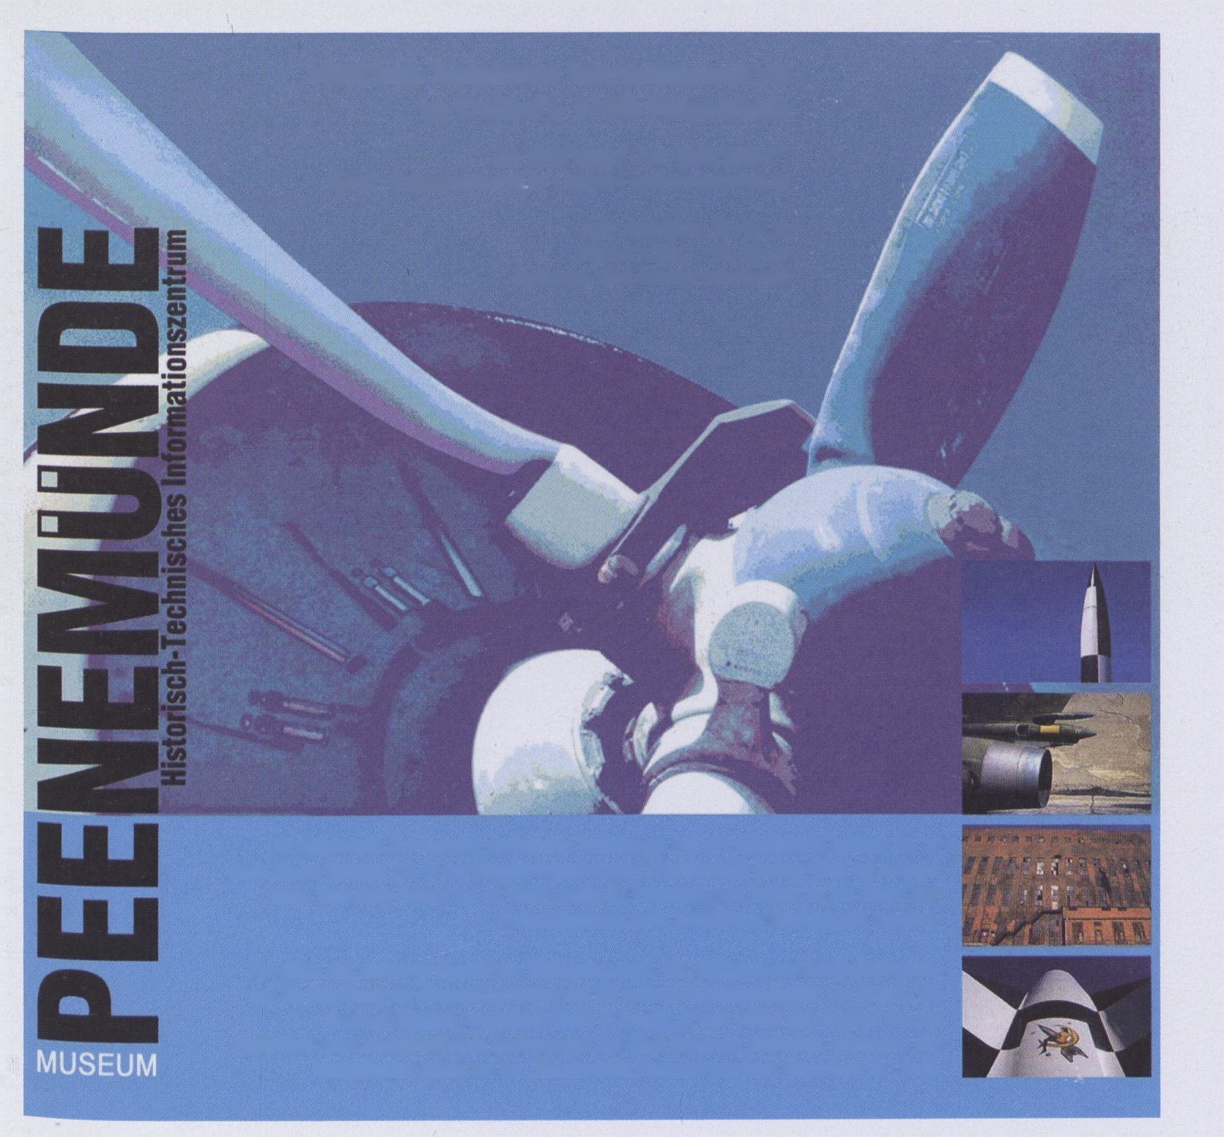Historisch-Technisches Informationszentrum
Im Kraftwerk, 17449 Peenemünde
Tel: 038371/505-0/Fax: 038371/505-111
E-Mail: HTI@peenemuende de / Internet: www.peenemuende.de
April - September 10-18 Uhr
Oktober-März 10-16 Uhr
November- März montags geschlossen
Die Ambivalenz der Nutzung modernster Technologie wird in Peenemünde deutlich wie an
kaum einem anderen Ort. In der Heeresversuchsanstalt Peenemünde gelang 1942 der weltweit
erste Start einer Rakete ins All. Doch diente die Forschung von Beginn an nur einem Ziel:
Hochtechnologie sollte militärische Überlegenheit schaffen.
Nur durch den massiven Einsatz von Zwangsarbeitern, KZ-Häftlingen und Kriegsgefangenen
war die Errichtung der Versuchsanstalten und die spätere Massenproduktion der Rakete, die
Goebbels zynisch .Vergeltungswaffe 2‘ nannte, in sehr kurzer Zeit möglich. Bei der
Produktion unter unmenschlichen Bedingungen und beim Beschuss belgischer, englischer und
französischer Städte mit der .Wunderwaffe" verloren tausende Menschen ihr Leben.
HOROSKOP
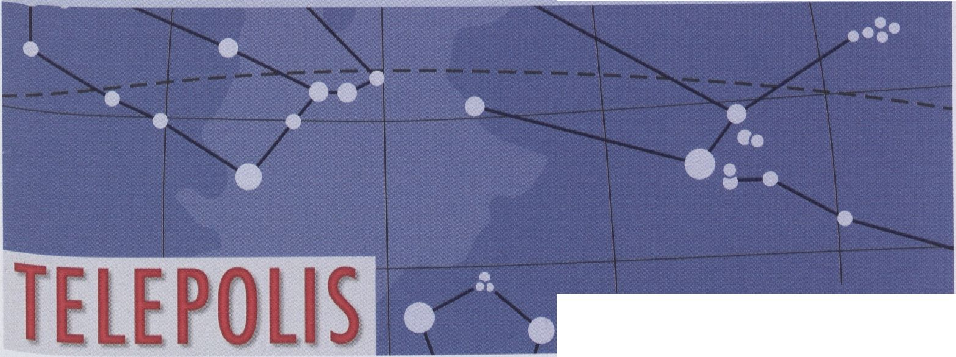Gibt's bei TELEPOLIS nicht:
dafür handfeste Informationen
über Energien von morgen.
Telepolis.de: unverwechselbarer
Online-Journalismus
www.telepohs.de
performance
Das transmediale zeigt in ihrer diesjährigen Ausgabe ein umfangreiches Programm an per-
formativen künstlerischen Projekten. Zentrale Orte dabei sind die Bühne im Café Global und
das Café selbst mit täglichen Performances, und das Auditorium mit mehreren Abendveran-
staltungen in diesem Bereich. An mehreren externen Orte finden ebenfalls Performances der
transmediale.08 statt, wie etwa dem Zeiss Planetarium im Prenzlauer Berg, dem 103 Club in
Kreuzberg und dem M12 Projektraum am Alexanderplatz.
Am zwölfstündigen WIFI Performanceprojekt .Moving Forest’ schließlich sind über 25 inter-
nationale Künstler beteiligt, die sich gleichzeitig durch das Plaus der Kulturen und verschie-
dene Orte im Stadtraum bewegen, um in einem großen Schlussakt die ‘Burg’ einzunehmen ...
This year transmediale features an extensive programme of performance projects occupying
diverse locations at the House of World Cultures (HKW) and in Berlin. Daily events and
performative moments will be focussed on the Café Global stage as well as the main audito-
rium, with several external locations including the Zeiss Planetarium in Prenzlauer Berg, the
103 Club in Kreuzberg and the Ml2 project space on Alexanderplatz completing the
programme network.
The twelve hour wifi opera ‘Moving Forest’ featuring the work of over 25 local and internatio-
nal sound, PD, text and visual artists will move simultaneously through the HKW and across
significant urban locations in the city converging in a grand act of creative insurgency upon
the ‘castle’...
performance

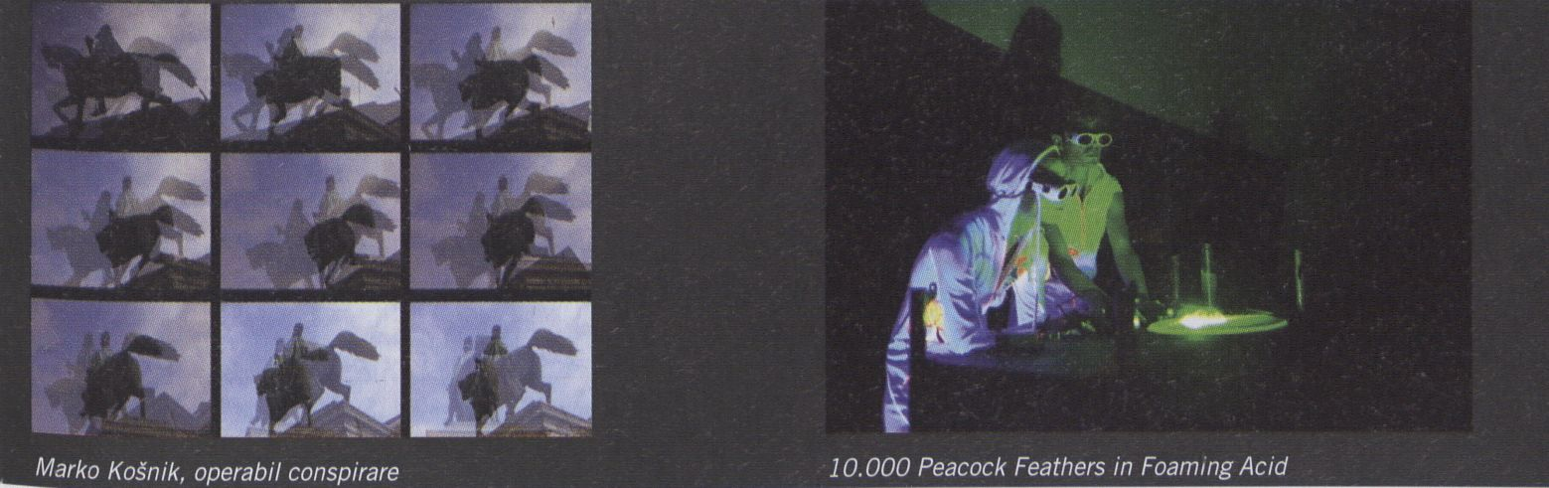

Marko Koänik
OPERABIL CONSPIRARE
.operabil' ist ein kontinuierlich voranschreitendes Projekt,
das seine Teilnehmer dazu anhält, sich im künstlerischen
Medium der Oper auszudrücken. Dabei ist .operabil’ mehr
als eine .ideologische Oper’ - es ist eine Oper über ideolo-
gische Programmierung und Mechanismen der Öffentlich-
keit. Ein wesentlicher Bestandteil von .operabil' ist dabei
die Propagierung von Open Source-Ideologie, .operabil' soll
synchrones Handeln In Kollektiven fördern, vor allem dort,
Wo Individuelles Programmieren an Grenzen stößt und eine
größere soziale Verbreitung benötigt.
'operabil' is a step-by-step project that engages collabora-
tors to present sets of ideas through the artistic medium
of the opera. But ’operabil' is much more than ideological
opera; it is an opera that shows how ideological program-
ming works and exposes its mechanisms to the public. So
it should come as no surprise that an important aspect of
'operabil' is the propagation of ‘open source ideology’. It is
meant to inspire the synchronisation of activities in collec-
tive states, especially in Instances where individual, self-
mprogramming hits the limits and becomes dependent on
broader social amplification.
> Auditorium, Tue 29 Jan, 19 H
d.v.d.
°1 LESS THAN 01
^{D}as Schlagzeug Duo Itoken und Jimanica und der Video-
künstler Yamaguchi Takashi präsentieren ihre .interaktive
l'^{v}6 Installation’. Die Musiker steuern mit ihren Schlagzeu-
ger! spiele-artige Animationen, die wiederum Töne generie-
ren. Ihr Schlagzeugspiel ist dabei auch von der Struktur der
Animationen abhängig. Der Auftritt bei der transmediale.08
ist die Auftaktveranstaltung für die erste Europatournee
von d.v.d.
The drums duo Itoken and Jimanica together with visual
artist Yamaguchi Takashi are presenting their ‘interactive
AVe installation’. With their drumsets the musicians are
controlling game-like animations which are generating ad-
ditional sounds. In turn their drum-play is dependent on the
^{s}tructure of the animation. The show at transmediale.08 is
the kick-off event for d.v.d's first europe tour.
Anna Krenz
POETRY SPAM
.Poetry Spam’ ist eine Lesung aus Spam-Mails, die jedem
Email-Nutzer täglich zu Dutzenden ins Postfach flattern. Wir
kennen sie alle - Werbung für Viagra, Penisvergrößerungen
oder falsche Hilferufe armer Afrikaner. Während die meisten
Leute diese Spam-Mails schlichtweg lästigfinden, hat Anna
Krenz poetische Schönheit in ihnen entdeckt. .Poetry Spam'
ist eine Lesung, die simultan von Anna Krenz und ihrem
Second Life-Avatar Anna Noonan gehalten wird.
‘Poetry Spam’ is a reading of the spam emails which com-
puter users receive daily by the hundreds. We all know the
same spam emails about Viagra, Penis Enlargement or
false help requests from poor African people. While most
people find them annoying, Anna Krenz has discovered a
poetic beauty in the messages. ‘Poetry Spam' is a reading
conducted by Anna Krenz and Anna Noonan, the artist's
Second Life avatar.
- Café Global, Wed 30 Jan, 17 H
Evelina Domnitch, Dmitry Gelfand, Andrei Smirnov
- PEACOCK FEATHERS IN FOAMING ACID
Die Performance ,10 000 Peacock Feathers in Foaming
Acid’ macht die faszinierenden Oberflächenstrukturen von
Seifenblasen In ihrer ganzen Komplexität mit Laser-Licht
sichtbar. Dmitry Gelfand erschafft gemeinsam mit seiner
Partnerin Evelina Domnitch sinnlich immersive Umge-
bungen, die Physik, Chemie und Computertechnologie zu-
sammenführen. Den auditiven Teil der Performance steuert
Andrei Smirnov, der Leiter des Moskauer Theremin Zen-
trums, bei.
The performance '10 000 Peacock Feathers in Foaming
Acid’ visualises the fascinating surface structures of soap-
bubbles by using laser light. Dmitry Gelfand and his partner
Evelina Domnitch create sensual immersive environments
that bring together physics, chemistry and computer tech-
nology. The audio part of the performance is contributed
by Andrei Smirnov, the director of the Theremin-Center in
Moscow.
- Extern & Partner Events (see page 68)

- ^{c}afé Global, Tue 29 Jan, 21 H
- Extern & Partner Events (see page 67)
performance

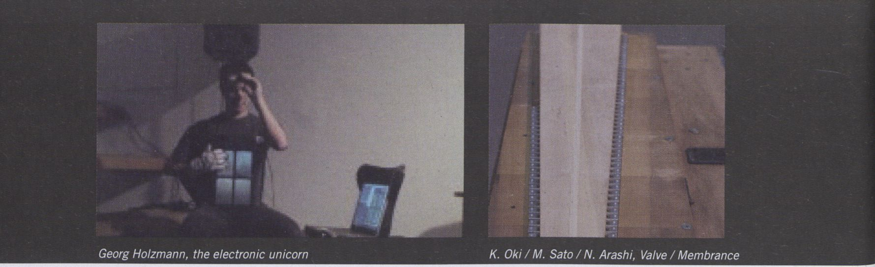

Julien Maire
DIGIT
.digit’ ist ein lebendiger Kunstvorgang - der Schreibende
sitzt am Tisch und schreibt einen Text. Ohne sichtbares
Schreibutensil erscheint der Text beim bloßen Gleiten seines
Fingers über ein leeres Blatt Papier. Ganz nahe kann der
Besucher an den Schreiber herantreten und den hervortre-
tenden Text verfolgen, .digit' bewegt sich zwischen kine-
matografischem Prozess und Schreibvorgang und bezieht
sich auf die surrealistische Tradition des Zerschneidens und
Neuarrangierens von Texten.
‘digit’ is a living work of art - a writer sits at a table writing
a text. The printed text appears through the mere gliding
of his finger across a blank sheet of paper. Spectators can
come very close to the writer and follow the emerging text,
‘digit’ is located between cinematographic process and the
process of writing, while also making reference to the sur-
realist tradition of cutting and rearranging texts.
- Cafe Global, Thu 31 Jan, 14 H
- Cafe Global, Sat 2 Feb, 14 H
Keisuke Oki, Minoru Sato, Naoyuki Arashi
VALVE / MEMBRANCE
.Valve / Membrance' ist eine Reihe elektronischer und
nicht-elektronischer Musikstücke mit Ventilinstrumenten
traditioneller japanischer und chinesischer Herkunft. Die
so entstehende Musik überbrückt geschichtliche und ge-
ographische Abstände technologischer und musikalischer
Ausdrucksformen. Sie vereint kulturelle und technologische
Elemente des altertümlichen Asiens, der Industriellen Re-
volution und des elektronischen Zeitalters.
, Valve / Membrance' is a series of electronic and non-el ec-
tronic music pieces with traditional Japanese and Chinese
valve instruments. The music bridges historical and regional
differences of technological and musical forms. It focuses
on cultural and technological elements from ancient Asia,
the industrial revolution and the electronic age.
- Auditorium, Thu 31 Jan, 21 H
- Award (see page 61)
- Extern & Partner Events (see page 68)

Georg Holzmann
THE ELECTRONIC UNICORN
.the electronic unicorn’ ist eine Audio-Performance mit dem
unicorn-interface. Dieses Interface besteht aus drei Teilen,
einem Handschuh mit Kontakten auf den Fingerspitzen,
einer Platine mit vier Kontaktflächen und einem Potenzio-
meter, das wie ein Einhorn auf der Stirn befestigt wird. Sinn
des Interfaces ist, mehrere Parameter gleichzeitig kontrol-
lieren zu können. Berührt man eine der Kontaktflächen,
kann die spezifische Regulierung der Parameter über das
Einhorn erfolgen. Jedem Finger kommt dabei eine eigene
(musikalische) Stimme zu.
,the electronic unicorn’ is an audio performance with the
unicorn interface. The unicorn interface consists of three
main parts: a glove with contacts on the fingertips, a board
with four contact plates, and a potentiometer attached to
the forehead like a unicorn's horn. The goal of the interface
is to be able to control various parameters at the same time.
If you touch one of the four contact plates, you can control
a specific parameter with the unicorn, relative to its current
value. Which finger you use to touch a plate is important
because each finger corresponds to one (musical) voice.
> Cafe Global, Thu 31 Jan, 17 H
AKA the castle
MOVING FOREST
.Moving Forest’ ist eine zwölfstündige Klangperformance
in fünf Akten, die mit Wifi- und Mobilfunktechnologie ope-
riert. Angelehnt an Akira Kurosawas .Throne of Blood’, eine
filmische Macbeth-Interpretation, überträgt .Moving Forest'
die finale, 12-minütige Sequenz des Films in ein groß ange-
legtes, 12-stündiges Klangereignis.
.Moving Forest’ bringt eine moderne Auflage eines im Mit-
telpunkt stehenden Schlosses und einer Stadt in Aufruhr
hervor - drinnen im Schloss der Niedergang der vermeint-
lichen Macht, draußen die aufgebrachten Stadtbewohner,
die sich mit künstlich erzeugten Geräuschen des Aufruhrs
auf die imaginäre Mitte zubewegen. .Moving Forest’ arbei-
tet mit Klangkünstlern zusammen, um die einzelnen Akte
und Themen zu erstellen und zeichnet gleichzeitig ein Ver-
schwörungsschema aus .Pure Data’, indem die stadtweite
Performance live per Wifi übertragen wird.
‘Moving Forest' is a 12-hour 5 act sonic performance operat-
ing with public wifi and mobile technology - an expandable
citywide operatic manoeuvre/intervention. Derived from Ku-
rosawa's film version of Macbeth, Spider Web Castle, ‘Mov-
ing Forest' renders the film's final sequences (12 minutes
in length) into a 12-hour 'sónica' of grand scale.
‘Moving Forest’ reinvents a modern edition of a Castle Cen-
tral and a city in revolt. Inside the castle, the downfall of the
assumed powery outside in the city, the mobilised urbanites
performance

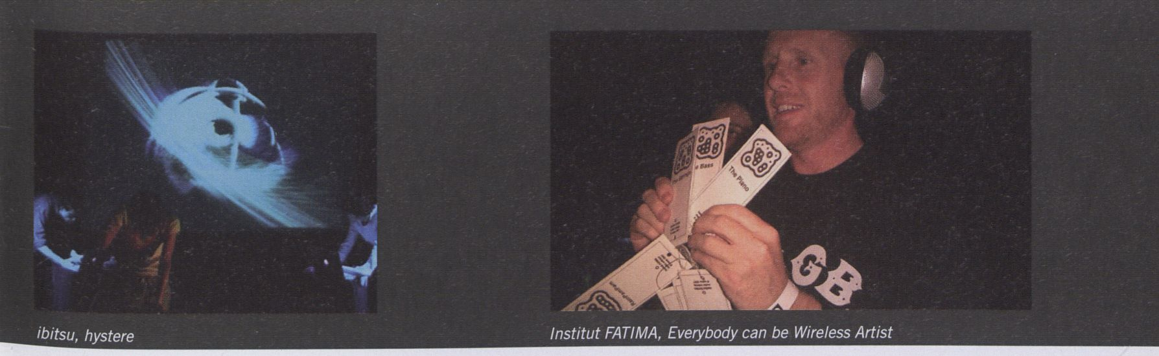

55
march with generated sounds of insurgence towards the
imaginary Centre. ‘Moving Forest' collaborates with sound
artists to compose acts and scores, at the same time, drafts
ª PD (pure data) conspiracy scheme, performing live with
citywide performance transmitted by wifi.
- 12 0] Omen
The witch/shaman - not so much prediction as a setting
into motion of that which will happen. There is a relation to
scripting or coding. The shamanic program is written, later to
be executed by hardware that knows not what it does.
- 14 1] Remorse
Washing imaginary blood from the hands of Lady Macbeth.
The nowhere spider web forest is exactly this opening (of
our segment) film image.
14-16 2] Betrayal
A thousand arrows falling. Falling antenna / tree man - per-
ceived central threat - pierced by a thousand arrows.
16-18 3] Overthrow
The establishment of an alternative network (W.A.S.T.E)
however fictional, transmission from rooftops, massing of
small devices, détournement of city structures for emis-
sion.
- 19 — intermission — moving space
- 22 4] Insurgency
A mobile forest-as-camouflage on the move through/as the
city itself, meshing with electromagnetic substance. An un-
intentional deceit (world interface) matches the program or
prediction. The moving forest is not divine, bridging magic,
but some kind of use, a deceit working in another way - as
also becoming magic through no intention. A nebulous for-
est of antennas.
22-23 5] Eternal return: goto 0]
The conspiracy returns and thus remains. The grey castle
remains.

> Various Locations in HKW and outside in Berlin
Fri 1 Feb, 11 - 23 H
Hilary Koob-Sassen, Andreas Köhler
trellis-formation philosophy
We are chipping away at a vibe sculpture: A syntax octopus
^{of} pop songs to propose a new typical, tripping mystical,
Garden of Heaven on Earth development scheme. A culture
°f proposal, a culture of mutation, happily in error, and so
without terror, to render form to god, as a sweet little nothing
for your ipod. Just what we need: the fancy curved beak, to
suck the sap out of the flower better.
Institut FATIMA

EVERYBODY CAN BE WIRELESS ARTIST
Für .Everybody can be Wireless Artist’ setzt Institut FATIMA
die in Public-Domain befindliche Software .reacTIVision’
für die Steuerung und Erzeugung digitaler Musik ein. Eine
Webcam registriert die Bewegungen von auf Kartonkarten
befindlichen Symbolen, die von den beiden Musikern durch
den Raum bewegt werden. Diese Bewegungen werden vom
Rechner als Daten für die Steuerung von verschiedenen Ele-
menten in einem musikalischen Arrangement umgesetzt.
For the project ‘Everybody can be Wireless Artist’ Institut
FATIMA uses the public domain software 'reacTIVision' for
controlling the generation of digital music. A webcam regis-
ters the movements of symbols printed on paper cards that
are moved across the room by the musicians. The move-
ments then are utilised by the computer as data for control-
ling different elements in a musical arrangement.
- Café Global, Sun 3 Feb, 15 H
ibitsu (Satoshi Shiraishi, Alo Allik, Yota Morimoto)

HYSTERE
.hystere' ist eine experimentelle Improvisation innerhalb
festgelegter Grenzen, in der eine ,E-Clambone‘ die einzige
Quelle darstellt, um eine multimodale Klangumgebung zu
erzeugen. Der visuelle Aspekt der Performance sucht aus
dem Live-Videofeed nach Momenten von Konvergenz und
Divergenz, und wird als Library von OpenGL Classes imple-
mentiert, die auf die Open Sound Control Messages über
das Ethernet hören.
, hystere ’ is an experiment in improvisation within premedi-
tated boundaries in which the ‘e-Clambone’, a custom-made
electronic wind instrument, provides the sole source for the
ensuing multimodal environment. The visual aspect seeks
moments of convergence and divergence with live video feed
from the performance and is implemented as a library of
OpenGL classes that listen to Open Sound Control messages
over the ethernet.
- Auditorium, Sun 3 Feb, 20 H
> Café Global, Sat 2 Feb, 17 H
award
Der transmediale Award widmet sich aktuellen Positionen digitaler Kunst und Medien. Künst-
lerinnen und Künstler sind eingeladen, ihre aktuellen Arbeiten bei diesem offenen Wettbe-
werb einzureichen.
Die Jury des diesjährigen Wettbewerbs besteht aus Olga Goriunova (Moskau), Nat Muller
(Rotterdam), Florian Wüst (Berlin), Mihaela Vasile (Bukarest) und Wonil Rhee (Seoul).
Um der wachsenden Zahl theoretischer und kontextbildender Arbeiten bei der transmediale
gerecht zu werden, ist der Wettbewerb in diesem Jahr um den Vilem Flusser Theory Award
erweitert worden. In Zusammenarbeit mit dem neu gegründeten Vilem Flusser Archiv an der
Universität der Künste in Berlin, das sich dem Gesamtwerk des 1991 gestorbenen Medien-
philosophen widmet, werden exemplarische medien-theoretische oder konzeptuelle Werke mit
diesem Preis ausgezeichnet, der mit 2.000 Euro dotiert ist.
Die Jury nominierte die hier beschriebenen Arbeiten für den transmediale.08 Award und den
Vilem Flusser Award, die am 2. Februar um 21 Uhr verliehen werden. Die nominierten Arbei-
ten werden von den Künstlern im Rahmen des Festivalprogramms präsentiert.
The transmediale award is dedicated to current positions in digital arts and media. It is an
open competition, into which artists are invited to enter their current work. The jury of
this year’s award competition consisted of Olga Goriunova (Moskow), Nat Muller (Rotterdam),
Florian Wüst (Berlin), Mihaela Vasile (Bucharest) und Wonil Rhee (Seoul).
In order to reflect the growing number of theoretical and critical practice works submitted
for the competition, the festival is announcing the creation of the Vilem Flusser Theory
Award. In collaboration with the recently opened Vilem Flusser Archive at the Universität
der Künste in Berlin, dedicated to the complete works of the influential visionary and media
philosopher, the prize, endowed with 2.000 euros, honours outstanding theoretical or
research based practice.
The jury nominated the art works described here for the transmediale. 08 prize and the Vilem
Flusser prize, both will be awarded on February 2 at 21:00 hrs. The nominated works will be
presented by the artists within the festival programme.
Der transmediale.08 Award wird ermöglicht durch die freundliche Unterstützung von Gravis, Berlin.
The transmediate.08 Award is made possible through the generous support of Gravis, Berlin.



^{lr}n Lauf der Jahre hat sich die transmediale konsequent
entwickelt. Durch die ständige Erweiterung der Bandbreite
von Genres und Herangehensweisen an Kunst und digitale
Kultur wurde sie zu einem einzigartigen Ereignis, um gegen-
wärtige Entwicklungen zu erkunden, ohne dabei den Sinn
für Geschichtlichkeit und Kontextualisierung aufzugeben.
Der inhaltliche Reichtum spiegelt sich auch in den Ein-
reichungen für den diesjährigen transmediale Award, der
die Jury vor eine große, nur schwer zu meisternde Heraus-
forderung stellte: Wie lassen sich solch unterschiedliche
Ästhetiken, Thematiken, Technologien und gesellschaftspo-
litische Motivationen vergleichen und beurteilen?
Trotz der großen Vielfalt von Stilen und Medien zeichnete
sich eine Tendenz ab, die dem diesjährigen Festivalthema
CONSPIRE... entsprach. Die Arbeiten, die am meisten die
Aufmerksamkeit der Jury erregten, waren jene, die eine Form
von kreativer Kritik an den gegenwärtigen Bedingungen ent-
wickeln: indem sie Geschichte mit der notwendigen Dosis
Ironie vortragen und (re-)interpretieren; Ängste, Zwänge
und Phobien der globalisierten Welt in einen künstleri-
schen Ausdruck bringen; die bestehenden Ordnungen von
Macht, Besitz und Disziplin herausfordern oder praktische
üod theoretische Strategien des Widerstandes und der
Überwindung entwerfen. Was diese Arbeiten kennzeichnet,
^{ls}t ihr spielerischer Umgang mit dem Misserfolg und ihre
sture Weigerung, sich in diesen zu fügen; sind ihre hoff-
nungsvollen Anstrengungen, Differenz in scheinbar mono-
lithische Strukturen hineinzutragen, Lücken in hermetisch
geschlossenen Netzwerken auszumachen und Hintertüren
für eine Öffnung und wohldurchdachte Umgestaltung dieser
Systeme zu nutzen.
Jury-Sitzungen sind per Definition moderierte Verschwö-
rengsakte. Gemeinsamkeiten müssen gefunden und verhan-
delt werden, die Prozesse der Entscheidungsfindung neh-
men manchmal unvorhergesehene Wendungen oder enden
^{ln} Sackgassen. Trotz dieser rätselhaften Dynamiken glauben
wir, unser Bestes gegeben zu haben. Die Nominierung ei-
tet verhältnismäßig großen Anzahl von Projekten trägt der
oben genannten Vielfalt, Qualität und Unterschiedlichkeit
der eingereichten Arbeiten Rechnung.
Over the years, transmediale has been attracting an ever
growing range of genres, practices and approaches to art
and critical discourse, music and digital cultures, making
the festival a unique venue to explore contemporary devel-
opments without dismissing a sense of history and contex-
tualisation. This rich complexity is mirrored by this year's
submissions to the transmediale award competition, which
simultaneously constitute a great challenge, as well as a
burden to the jury. How can one compare and judge such
disparate aesthetics, thematics, technological platforms,
and socio-political concerns?
Despite the wide range of styles and media, a certain trend
could be discerned, which answered well to this year's theme
of CONSPIRE... The works which captured the jury’s atten-
tion most were those which expressed a form of creative
criticism towards our current condition: whether expressed
by (re)interpreting and performing history with the necessary
doses of irony; relaying the phobias, fear and constraints of
the ever-globalising world; challenging the existing orders of
power, property and discipline; and by, practically and con-
ceptually, providing strategies of resistance and overcoming.
What marks these works is a playful embrace of failure,
stubborn refusals to submit to it, hopeful attempts to intro-
duce the difference into seemingly monolithic structures. In
any case, loopholes within - what appear to be - hermetic
systems and closed networks are deliberately sought, pried
open and rearticulated.
Jury sessions are - by definition - moderated conspiratorial
acts. Common grounds need to be found and negotiated,
the processes of decision-making dart sideways in an often
unexpected fashion or eventually end in deadlock. Despite
these lurking dynamics, we are confident to have attempted
our best, nominating a relatively high number of projects
to pay tribute to the above mentioned variety, quality and
specificity of works.
award

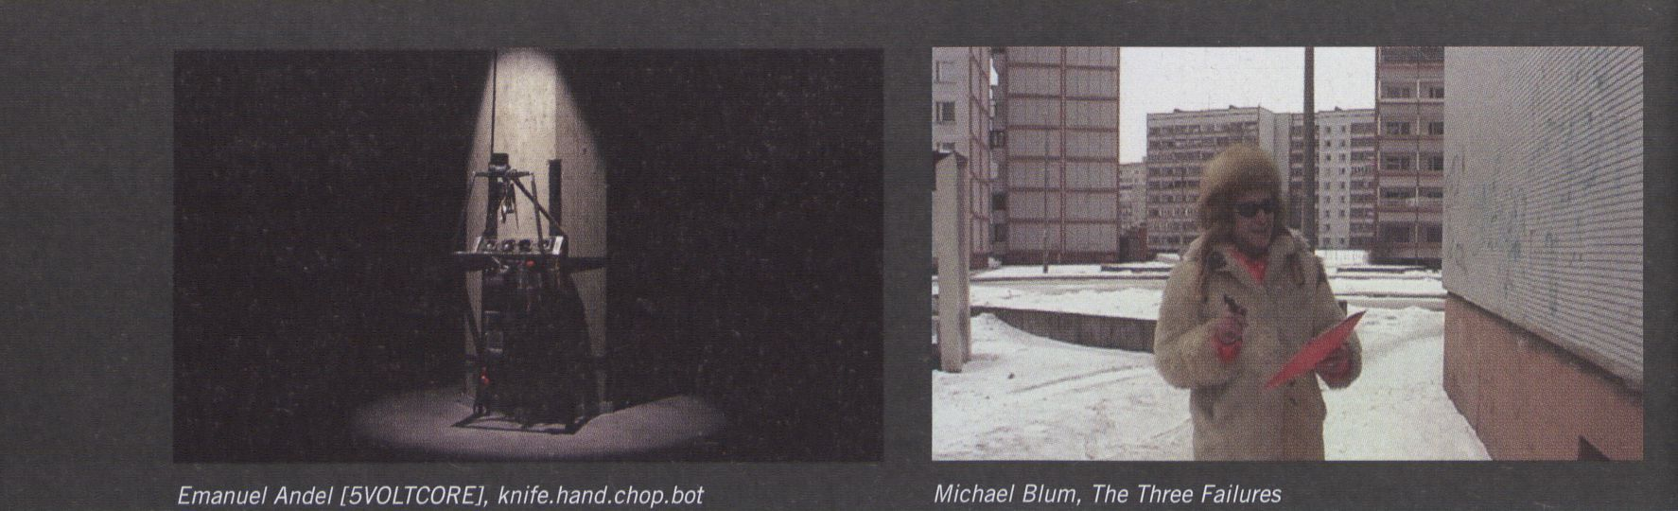

Emanuel Andel [5V0LTC0RE]
KNIFE. HAND.CHOP.BOT
at, 2007
.knife.hand.chop.bot' ist eine .brutale’ interaktive Installa-
tion, die radikal hinterfragt, was Interaktivität und Instal-
lation bedeuten. Es ist ein Projekt, das eine Brücke über
einige Jahrhunderte voll Angst und Aufregung in Bezug auf
Technik schlägt, indem es einige beinahe mythische Me-
taphern gebraucht. Das Herzstück der Installation ist ein
großes Messer, das im gewissermaßen .gepflegten’ Kontext
einer Medienkunstausstellung für Verwunderung sorgt. Die
Installation fordert den Betrachter auf, seine Hand auf
die dafür vorgesehene Fläche zu legen. Dann beginnt das
System, das Messerspiel zu spielen - das Messer sticht
zwischen die gespreizten Finger. Der Künstler gibt vor, dass
die Steuereinheit durch Angstschweiß in einem Maße irri-
tiertwerden kann, dass der Vorgang anfällig für Fehler wird.
Die potentiell gefährliche Medieninstallation reiht sich ein
in die Tradition .böser’ dysfunktionaler Maschinen, Robo-
ter und mechanischer Humanoiden vom Golem und dem
Monster Frankensteins hin zu den rebellischen Computern
der frühen Science-Fiction des 20. Jahrhunderts und stellt
Interaktivität als die in Angst verwurzelte Möglichkeit dar,
verletzt zu werden. Ihre Anziehungskraft steckt in der Mi-
schunggrundlegender Emotionen wie Angst und Humor, der
Brutalität und gleichzeitigen Vertrautheit einer kindlichen
Spielerfahrung - ein wahrhaft vergnügliches Kunstwerk.
'knife.hand.chop.bot' is a 'brutal' interactive installation
that radically reconsiders what interactivity and installation
imply; it manages to build a bridge into a few centuries of
history of fear and excitement about technology by making
use of certain almost mythical metaphors. The heart of the
installation is a huge knife, the mere appearance of which
in a somewhat 'refined' context of a media art exhibition is
stunning. The user is asked to put a hand onto a specified
location; as soon as it is done the system starts playing a
'Mumblety-Peg' game with a knife hitting the space in-be-
tween the fingers. Sensors underneath the palm react to the
nervous sweat making the knife move faster. The creators
claim the master computer can get irritated by the sweat to
a degree of making the process malfunction. This potentially
dangerous media installation links into the tradition of 'evil'
dysfunctional machines, robots and mechanised people from
Golem and Frankenstein's monster to rebellious computers
of early 20th century science fiction, redefining interactivity
as an ability to be hurt, rooted in fear. Its appeal to such a
'basic' emotion coupled with humour and enhanced with
macho-like brutality, and the intimacy of childish gaming
experiences makes it a truly enjoyable piece of art.
Michael Blum
THE THREE FAILURES
lv/se/us, 2006, 22:00
Die kritische Aneignung und Unterwanderung historischer
Narrative ist eine künstlerische Strategie, die eine bedeu-
tende Präsenz in der Gegenwartskunst einnimmt. Michael
Blum meistert dieses Feld, indem er seinen Werken in ver-
schiedenen Medien - Video, Installationen und Textveröf-
fentlichungen -Witz und Humor zugibt. In dem Video ,The
Three Failures' setzt sich Blum spielerisch-performativ mit
den Verzweigungen der führenden Ideologien des 20. Jahr-
hunderts auseinander und verbindet sie in einem absurden
Märchen: Ein Mann in weißer Pelzjacke und orangefarbener
Hose läuft um zahlreiche Wohnhäuser und Ecken. Dabei
hält er einen Open Air-Vortrag, bestehend aus zahlreichen
Zitaten - eine atemlose Rede, die Anekdoten und Anspie-
lungen beschwört, um das Versagen des Kommunismus, das
angebliche derzeitige Scheitern der sozialen Marktwirtschaft
und das noch ausstehende Scheitern des Kapitalismus zu
erklären. Gedreht in Riga (Lettland), Malmö (Schweden) und
New York (USA), repräsentieren die Städte die jeweiligen
politischen Systeme zu einem bestimmten geschichtlichen
Zeitpunkt; durch Blums übergangslose Montage verschmel-
zen sie zu der Größe eines einzigen Häuserblocks. ,The
Three Failures’ ist eine intellektuell herausfordernde und
gleichzeitig betont skurrile Neudeutung der Produktion von
Geschichte und ihrer sozialen Utopien.
The critical appropriation and subversion of historical narra-
tives is an artistic strategy that recently acquired significant
presence in contemporary art. Michael Blum masters this
field by attributing wit and humour to his works in various
media - video, installation, and publications. In the video
'The Three Failures', Blum performs a playful take on the
ramifications of the grand ideologies of the 20th century,
and entwines them in an absurdist fairy tale: a male figure,
dressed in a white fur jacket and orange pants, walks around
numerous housing blocks and corners. He recites an open-
air lecture comprised of numerous quotations, a breathless
riff that conspires with anecdotes and hints to explain the
past failure of communism, the allegedly ongoing failure of
social democracy and the forthcoming decline of capital-
ism. Shot in Riga (Latvia), Malmö (Sweden) and New York
(USA), the cities represent the respective political systems
at a given moment in history, shrinking to the size of a sin-
gle street block by means of Blum's seamless editing. 'The
Three Failures' is an intellectually challenging and at times
openly whimsical re-reading of the production of modern
history and its social utopias.
> Film & Video (see page 31)
award



59
Daniela Comani

ICH WAR'S. TAGEBUCH 1900-1999
de, 2002-2005, 66:00
Daniela Comanis Projekt ,lch war’s. Tagebuch 1900-1999'
besteht aus einer Buchveröffentlichung und einer Audio-
Installation. Bei beiden werden einige der einschlägigsten
Momente des 20. Jahrhundert für ein imaginäres Tagebuch
herangezogen. Andere Notizen verweisen auf rein Alltäg-
liches. Während die individuellen Daten (Tag/Monat) zu
den historischen akkurat in Bezug gesetzt sind, erscheinen
die Jahre nicht in chronologischer Ordnung. Durch eine
Mischung von konzeptueller Strenge und poetischer Tiefe
entfaltet Comani ein Register von menschlichen Dramen
and Kriegen, technischen und sozialen Erfolgen und Ka-
tastrophen. Den bleibendsten Eindruck auf den Betrachter
hinterlässt eine einfache, jedoch signifikante Veränderung:
alle Tagebucheinträge sind in der ersten Person geschrieben.
Ein einziger Autor, die Künstlerin, behauptet, verantwortlich
zu sein für so verschiedene Ereignisse und Handlungen wie
die Ermordung von Malcolm X, das Sklavereiverbot in China
oder Willy Brandts berüchtigten Besuch in Warschau. An
Eelix Gonzalez-Torres Billboard Projekt .Untitled’ (1989)
^{er}innernd zeigt Comanis Werk beispielhaft die gegenseitige
Durchdringung des Individuellen und des Kollektiven, des
Privaten und des Öffentlichen und schwört nicht zuletzt auf
geschickte und sublime Weise dem Konzept von der Ge-
schichte als einer rationalen Abfolge von Ereignissen ab.
Daniela Comani'sproject 'Ich war's. Tagebuch 1900-1999'
^{c}°mprises a book publication and an audio installation, in
both, some of the most poignant moments of 20th century
history are applied to an imaginary diary. Other notes refer to
the sheer everyday. While the individual dates (day/month)
are accurately set to their historical reference, the years do
^{n}°t appear in chronological order. Through a mix of concep-
tual rigor and poetic depth, Comani unfolds an index of hu-
man drama and war, technical and social achievement and
catastrophe. But what leaves the most enduring impression
for the spectator is a simple yet significant shift: all diary
notes are narrated in first-person. A single author, the artist’s
Persona, alleges to hold responsibility for events and actions
^{as} diverse as the murder of Malcolm X, the prohibition of
^{s}lavery in China or Willy Brandt’s infamous visit to Warsaw.
Reminiscent of Felix Gonzales-Torres' billboard project 'Un-
titled' (1989), Comani exemplifies the interpenetration of
the individual and the collective, the private and the public,
^{an}d, in a skillful and subliminal fashion, renounces the con-
cept of history as a rational progression of events.
Verena Friedrich
ENDO
de, 2007
,ENDO’ führt den Gedanken von Technologie als einer
Black Box zu einer konzeptuellen Kritik und poetischen,
skulpturalen Interpretation. Dem Betrachter wird ein Objekt
dargeboten - ein schwarzer Kasten, ausgestattet mit einem
digitalen Recorder und verschiedenen Sensoren - welches
angeblich Daten seiner Umgebung auf einer Terabyte groß-
en Festplatte aufzeichnet, beispielsweise Töne, Bilder,
GPS-Koordinaten, Helligkeit, Luftdruck, Feuchtigkeit und
Temperatur. Wenn der Datenspeicher voll ist, stoppt die
Aufzeichnung, die gesammelten Informationen verbleiben
im Objekt und verwandeln es auf diese Weise in ein mo-
numentales, statisches Artefakt. ,ENDO’ ist ein datenver-
schlingender Apparat, der seinerseits nichts hervorbringt
und daher der Idee widerspricht, die Aufzeichnung und
Speicherung von Daten würde zusätzliche Information, Er-
kenntnis oder Sicherheit produzieren. Da dem Betrachter
ein neugieriger Blick ins Innere vorenthalten wird, bleibt
ihm allein das Nachvollziehen der Arbeitsweise des Geräts.
Die Maxime ,in data we trust’ steht auf dem Prüfstand. Was
passiert wirklich mitdieser Information, wenn letztlich doch
alles Gegenstand von Spekulationen ist?
‘ENDO' takes the notion of the black-boxing of technology to
a conceptual critique and poetic sculptural interpretation.
We are offered an object - a black-cased digital recorder,
equipped with various sensors - allegedly registering data
from its surroundings such as sound, camera image, GPS-
coordinates, brightness, air pressure, humidity, and tem-
perature on a terabyte hard drive. Once the hard drive is
saturated, recording stops, and the data becomes enclosed
within the object, transforming it into a monumental static
artifact. 'ENDO' is a data devouring device which yields
nothing in return, and hence runs contrary to the idea that
the recording and storage of data will produce additional
information, or insight, or even in a time of data profiling:
security. As viewers we are deprived of prying into, let alone
understanding, the workings of the device before us. The
maxim 'in data we trust’ is firmly put to the test. What is
really happening with this information, if anything at all,
becomes a matter of speculation.

> Exhibition Hall
award

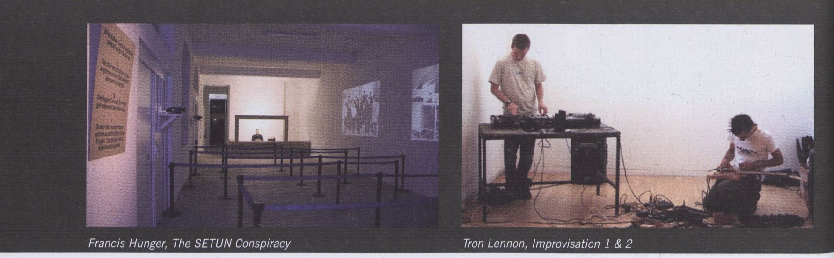

Francis Hunger
THE SETUN CONSPIRACY
de, 2005
Im Mittelpunkt steht der SETUN Computer, der 1958 von
N.P. Brusenzov und seinem Team an der Moskauer Universi-
tät entwickelt wurde. Anstatt auf der binären Logik regulärer
Computersysteme basiert dieser auf einer ternären Logik.
Hunger hat eine performative Installation entworfen, die aus
einem Forschungsarchiv, einer dreisprachigen Publikation
und einem Informationsbüro besteht. Der Künstler spielt
selbst eine zentrale Rolle in dieser Installation. Mehr noch,
er fungiert als einzige Schnittstelle für den Betrachter, wel-
cher ihn benutzen kann, um Informationen zu erhalten, in-
dem erdie Regeln befolgt und ihm nur Fragen stellt. Obwohl
er scheinbar nur ein einfaches menschliches Interface ist,
befindet sich der Künstler letztlich doch in einer autoritären
Position, Indem er bestimmt, wie viel Information heraus-
gegeben wird. Der Anklang dieses Projektes an Komplotte
des Kalten Krieges, Geheimhaltung und Konspiration in Be-
zug auf Technologie und ideologische Machtstrukturen ist
äußerst zeitgemäß In einer Epoche, in der Information und
Desinformation zu Zwilllngsschwestern geworden sind.
Hungers Spiel mit Fakten, Fiktionen und der Glaubwür-
digkeit seines Quellenmaterials greift die gegenwärtige
existentielle Angst im Hinblick auf Datenschwemme und
Manipulation auf. ,The SETUN Conspiracy’ zeigt uns, dass
Geschichte und Erinnerung genauso fehlbar sein können wie
technologische Innovationen.
‘The SETUN Conspiracy’ takes as its subject the SETUN
computer, developed in 1958 by N.P. Brusenzov and his
team at Moscow State University. Instead of the binary logic
of regular computers, it was based on ternary logic. Hunger
has created a performative installation which comprises a re-
search archive, a tri-lingual publication, and an information
office. The artist is himself a central part of the installation.
Moreover, he functions as the sole interface for visitors, who
can use him to obtain information provided they abide by the
rules and only ask questions. Though seemingly a modest
human interface, the artist is placed, in effect, in a singu-
lar authorial position, exercising full control and determin-
ing how much information is eventually disseminated. The
project’s echo of Cold War com plots, secrecy and conspiracy
in relation to technology and ideological power struggles,
becomes timely In a day and age when information and dis-
information are like twisted sisters. Hunger's play with fact,
fiction, and the historical reliability of his source material
seem to stab at a current existential angst in relation to data
overload and manipulation. It shows us that as technological
innovations are fallible, so are history and memory.
Tron Lennon
IMPROVISATION 1 & 2
uk, 2007
Tron Lennon ist ein Zusammenschluss des britischen Gi-
tarristen John Ferguson und des VJs, Komponisten und
Turntableisten Paul Bell. In ihrem neuen Liveset benutzt
Paul die Ms Pinky VJ Software für die Manipulation digi-
talen Videomaterials, während John mittels Max / Jitter
und live aufgenommenen Kameramaterials die Möglichkeit
schafft, performative Gesten in vorher aufgenommenes und
synthetisch generiertes Material zu Integrieren. Die Impro-
visationen, die Tron Lennon vollführen, entwickeln sich wie
in einer Art Labor für multiformale Experimente. Daraus
geht die Musik als aktives Mittel hervor, mit dem sich neue
Techniken ausprobieren lassen. Diezwei Musiker performen
vorkomponierte Stücke, aber jedes einzelne Gerät, jeder in
der Show benutzte Track weichen von ihrer ursprünglichen
Funktion ab, der Ton entsteht zum großen Teil aus so er-
zeugten Verzerrungen. Die Veränderung des Originals und
der dynamische Prozess ist eine wunderbare Umsetzung
des diesjährigen Themas des Club Transmediale: .Unpre-
dictable’. Es ist eine Live Show, die Spontaneität und den
flüchtigen Charakter von Tönen, persönliche Interaktion und
Risikobereitschaft zu feiern versteht, und so kreative Ant-
worten prüft, provoziert und erzeugt.
Tron Lennon is a new collaborative project of the British
guitarist John Ferguson and the VJ, composer and turntäble-
ist Paul Bell. In their new live set, Paul uses Ms Pinky VJ
software to manipulate digital video material, whilst John
uses Max/Jitter and live camera feeds, allowing performance
gesture to intervene in pre-recorded and synthetically gener-
ated visual materials. The improvisations that Tron Lennon
perform develop like a sort of laboratory of multiform ex-
periments, out of which music emerges as an active agent
that allows new techniques to be tested. The two musicians
perform pre-composed works, but each and every piece of
gear, device and track used in the live show deviates from
its original function and the sound mostly comes out of
distortions. The ‘alteration' of the original formula and the
dynamics in their process is a wonderful embodiment of
Club Transmediale's new theme, 'Unpredictable'. Expect a
live show that celebrates the spontaneity and the ephemeral
nature of sound, personal interaction and risk-taking in order
to probe, provoke and generate creative response.
> CTM (see page 72)
award

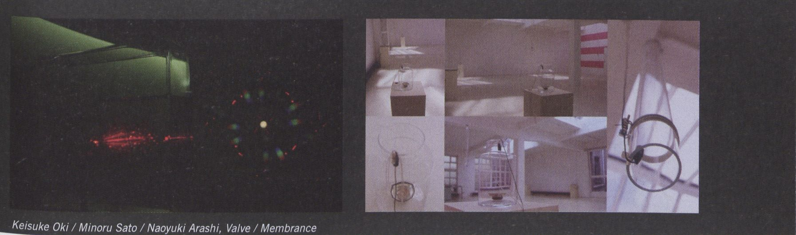

Keisuke Oki / Minoru Sato / Naoyuki Arashi
VALVE/MEMBRANCE
jp, 2007
Eine Reihe elektronischer und nicht-elektronischer Mu-
sikstücke, die analoge und digitale elektronische Venti-
ünstrumente, traditionelle asiatische Instrumente, ein
Dekompressions-Harmonium und elektronische Geräte
zusammenbringen. Natürliche Resonanzen werden in Ge-
fäße wie etwa Glasröhren geleitet und manipuliert. Sie
überbrücken kulturelle Differenzen und verbinden Ele-
mente des alten Asiens, der Industriellen Revolution und
des elektronischen Zeitalters. Eine hochgradig mysteriöse
Performance, die die Funktionsweise non-kontinuierlicher
Netzwerke und deren Wurzeln in Frage stellt, in Analogie
zu dem Netzwerk, das die Stadt mit dem Körper und den
unbedeutenden Einzelnen mit der Gesellschaft verbindet.
Valve / Membrance is a series of eiectronic/non-eiectronic
music pieces which brings together analog/digital Electronic
Valve Instruments, traditional Japanese and Chinese instru-
ments, a decompression type reed organ and electronic
devices which manipulate the natural resonances going
through conducting vessels (such as glass tubes). The as-
sembly of musical instruments set in place bridges regional
and historical differences and combines elements from
ancient Asia, the industrial revolution and the electronic
age. A highly mysterious performance which questions the
functioning of non-continuous networks and their substan-
tial roots, as an analogy to the network that connects the city
with the body and irrelevant individuals to the society.
- Performance (see page 54)
- Extern (see page 68)

Geschätzte Anzahl der Linkshänder in Deutschland:
20 bis 30 Millionen
Ungefähre Anzahl der Geschäfte und Versandhändler für Linkshänder
in Deutschland: 30
Weitaus mehr als nur Zahlen.
¡1 brand eins
Das Wirtschaftsmagazin brand eins.
Jetzt abonnieren: www.brandeins.de
Zu schön,  um wahr zu sein | 1 1
SdMmpHnhl Doign _ | \ | \ ■ i
 | 4 | .

award

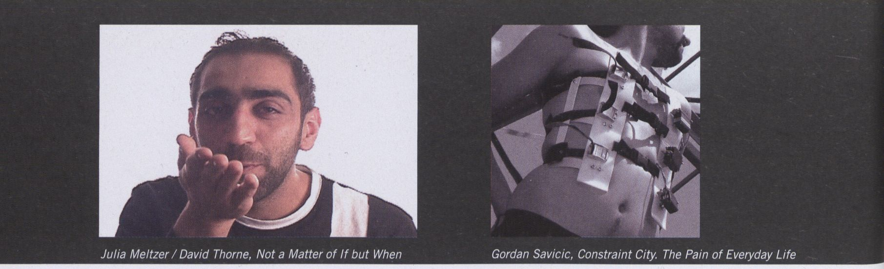

Julia Meitzer, David Thorne
NOT A MATTER OF IF BUT WHEN
us, 2006
,Not a Matter of If but When', 2005 bis 2006 in Damaskus
in Zusammenarbeit mit dem syrischen Tänzer, Performance-
künstler und Filmemacher Rami Farah entwickelt, ist ein
Versuch, Wortbedeutungen zu finden in einer Zeit, in der
das Vokabular entleert erscheint: Welchen Sinn machen
heute Begriffe und Konzepte wie Krieg, Frieden, Religion,
Gerechtigkeit, Kampf und Freiheit? Obwohl Farahs Impro-
visationen fest innerhalb der politischen Situation Syriens
verankert sind, welche nach einigen sehr turbulenten Jah-
ren von Angst und Unsicherheit durchdrungen ist, reichen
sie doch auch über seinen eigenen lokalen und nationalen
Kontext hinaus, Farah schafft es, die Rhetorik der Angst
und eines drohenden Unheils zu artikulieren, und zugleich
eine vorsichtige Hoffnung auszudrücken. Sein Umgang mit
Ironie als Ventil, als eine witzige Entlastung, fungiert als
Überlebensstrategie und Selbst-Relativierung. Obwohl die
Nahaufnahmen im Porträtformat von einer trügerischen
Einfachheit sind, ist es sehr beeindruckend, wie der Körper
des Darstellers die Rollen wechselt vom Machtausübenden
zum Unterdrückten und letztlich zeigt, dass die Grenzen
offen, unklar und unberechenbar sind. ,Not a Matter of If
but When’ ist ein zeitgemäßes Porträt, welches das wach-
sende Gefühl eines Unbehagens mit einer außer Kontrolle
geratenen Welt zeigt.
Developed in 2005-2006 in Damascus, together with Syr-
ian dancer, performer and filmmaker Rami Farah, ‘Not a
Matter of If but When' is an attempt to find meaning in
a time where vocabulary has become depleted: for what
sense can we make nowadays of convoluted notions such as
war, peace, religion, justice, struggle and freedom? Though
firmly grounded within the Syrian political condition, which
after a few very turbulent years is steeped in anxiety and
uncertainty, Farah 's improvisations reach well beyond his
own national and local context. Farah manages to articulate
a rhetoric of fear and pending doom, while simultaneously
expressing cautious hope. His usage of irony as comic re-
lief functions as a strategy of survival and seif-reiativation.
Though the close-up and portrait framing seems deceiv-
ingly simple, it emphasises how the actor's body flips roles
from body politic to citizen body, and eventually shows that
boundaries are blurry, unfixed and capricious. 'Not a Matter
of If but When’ is a timely portrait, which marks a growing
sensibility of unease with a 'runaway' world.
- Film & Video (see page 28)
- Bilderberg (see page 18)
Gordan Savicic
CONSTRAINT CITY. THE PAIN OF EVERYDAY LIFE
at/nl, 2007
.Constraint City’ ist eine kritische Performance, die im urba-
nen Raum stattfindet. Man legt ein Korsett an, das mit mo-
torbetriebenen Zugriemen und einer wifi-fähigen, tragbaren
Spielkonsole ausgestattet ist. Die Motoren straffen die Rie-
men, wenn ein verschlüsseltes Wlan-Netz entdeckt wird, so
dass das Korsett je nach Signalstärke immer enger wird und
auf dem Körper des Trägers zunehmend Spuren hinterlässt.
.Constraint City’ ist ein sarkastischer Beitrag zur Diskussi-
on um .wearable und locative Media'. Daneben verortet es
sein Autor zu Recht in der Tradition der Psychogeographie
(oder, in seiner Version, der .Schizogeographie'), des Philo-
sophierens um Lust und Schmerz und der Betrachtungen
der .Freiheiten’ des Alltags. Die technische Notwendigkeit,
das Korsett auf nacktem Oberkörper zu tragen, fügt eine
unerwartete geschlechtliche Dimension hinzu. Das Objekt
selbst führt ein neues Genre ein - eine Mischung aus Mo-
degegenstand, High-Tech und Low-Tech, Selbsterfahrung,
Sexspielzeug, Computerspiel und tragbarem Medium - zu-
sammengewoben aus der Verbindung zu städtischer Archi-
tektur und Netzwerken sowie alltäglichen Handlungen und
Gewohnheiten. Durch die neugierige Auseinandersetzung
und die Vermischung aktivistischer und konsumistischer
Bedeutungsebenen mit physischem Schmerz evoziert das
Projekt eine große Zahl von emotionalen Antworten.
Constraint City is a critical performance in urban space that
can be individually repeated by wearing a jacket consisting
of straps equipped with motors and a ‘wi-fi enabled gaming
console'. The motors tighten the straps when an enclosed
wi-fi network is detected: the better the wi-fi signal is the
tighter the jacket becomes and the more bruises its wearer is
marked with. First of all, Constraint City stands as a sarcas-
tic contribution to the discussion of ‘locative and wearable
media'. Secondly, the author rightfully links the project into
the tradition of psychogeography (schizogeography in his
version), philosophising pleasure and pain, and considering
the ‘freedoms' of everyday life. The technical necessity of
wearing the jacket on the naked chest adds some unex-
pected dimensions of gender. The object itself presents a
new genre, a mixture of a fashion object, technical device,
low tech and DIY exponent, sex toy, computer toy and a
wearable media gadget, all threaded by their relation to the
architecture of cities and networks and politics of everyday
life. Remixing activist and Nokia-style discussions, physical
pain and a wondering engagement, the project evokes a wide
range of emotional-intellectual answers.
- Lounge (see page 49)
- Bilderberg (see page 19)
UBERMORGEN.COM, Paolo Cirio, Alessandro Ludovico
AMAZON NOIR - THE BIG BOOK CRIME
award
ö 1 picidae
at/it, 2006
■Amazon Noir’ ist ein poetisches, mediales Statement, das
zugleich Antworten gibt als auch neue Fragen aufwirft. Of-
fensichtlich verweist es auf die Debatte um intellektuelles
Eigentum und Anti-Copyright Kampagnen, indem es das
Copyright bewusst verletzt: die .Amazon Nolr’-Crew stahl
urheberrechtsgeschützte Bücher bei Amazon.com, indem
^{s}'e die .Search Inside'-Funktlon des Internet-Buchhändlers
ausnutzte. Mit Ihrer Aktion und der dazugehörigen Instal-
lation (re-)materlalIsiert .Amazon Noir’ metaphorisch und
Physisch das, was gestohlen wurde. Mit der Entwicklung
eines Flacks in das System des größten Online-Buchhänd-
iers knüpft .Amazon Noir' an wichtige künstlerisch-aktlvis-
tische Projekte der vergangenen Jahre an, unter anderem
■walser.php’ von textz.com. Humor und eine an der Grenze
zum Sarkasmus stehende Konspiration gehen hier jedoch
noch einen Schritt weiter - das Projekt wird zu einer Art
Streich, und man fragt sich, was hinter den Kulissen wirk-
uch geschah, ob beispielsweise die Technologie tatsächlich
umgesetzt worden ist. Der parodistische Charakter des Pro-
jektes, bei dem geistiger Diebstahl, Überproduktion, Selbst-
^{lr}°nle und Mehrdeutigkeit als Taktiken eingesetzt werden,
^{ls}t ohne Zweifel auch ein Statement zu den Überlebensstra-
toglen der Medienkunst, zu ihrem Handlungsspielraum In
der Aufmerksamkeitsökonomie der Kunst.
Amazon Noir' is a poetic media statement many entan-
Sled routes lead to and out of. Most obviously, it links to
the debate around intellectual property and anti-copyright
campaigns and platforms pursuing copyright infringement:
the Amazon Noir crew stole copyrighted books from Ama-
zon.com by hacking the 'see inside' feature. Amazon Noir
(mimaterialises what has been stolen, metaphorically and
Physically, within its actual act and its actual installation.
By developing code and hacking the major on-line bookstore
system, Amazon Noir capitalises on powerful artistic/activ-
ist actions and projects of recent years, including, among
others, .walser.php' bytextz.com. Its humour and conspiracy
verging on sarcasm spread further, rendering the project
somewhat of a prank, when one wonders if the technol-
ogy was ever truly sold and what indeed happened behind
the scenes. The parody-like character, where plagiarism,
over-production, self-irony and ambiguity are employed as
strategic decisions is undoubtedly an artistic statement on
the strategy of survival for a digital media artist, her choice
°f action in the attention economy of the arts, a comment on
^{ar}tistic methodologies and a test on the Taws' of the field.
> Exhibition (see page 43)
* ^{ß}ilderberg (see page 19)
Mathias Jud, Christoph Wächter
PICIDAE.NET
ch/de, 2007
.Plcidae’ ist eine Open Source Software, mit deren Hilfe
Zensurmaßnahmen Im Internet umgangen werden können.
Am Beispiel China getestet, Ist das Projekt jedoch nicht auf
diese Land beschränkt, sondern besitzt universellen Charak-
ter. .Plcidae’ ist ein nützliches und dynamisches Tool, das
dem User die gewünschte Website als Bild präsentiert, so
dass textbasierte Zensurmechanismen unwirksam werden.
Dieses Projekt steht in der reichhaltigen Tradition politischer
und aktlvistischer Software und bereichert die Diskussion
um das Thema Zensur - was sie bedeutet und worauf sie
hinausläuft. Politische Zensur, ethische Zensur, Selbstzen-
sur und Zensur in Form von Diszipllnierungs- und Kontroll-
maßnahmen sind stärker miteinander verschränkt und von-
einander abhängig als öffentlich eingestanden wird. Dabei
kann eine direkte Zensur durchaus zu einem guten Ausgang
führen: von den Zensoren, die jenseits eines ideologischen
Gehalts nach Fehlern suchten und so ganz allgemein zurGe-
nauigkeit und Richtigkeit von Veröffentlichungen beitragen,
bis hin zu starken Gegenreaktionen, aus denen eine dissl-
dente Kultur und Widerstand entstehen können. Eine offene
Zensur macht es einfach, zwischen ,gut’ and .schlecht', ,wir'
und .ihnen’ zu unterscheiden und ein klar strukturiertes
System moralischer Koordinaten zu errichten.
'Picidae' is open source software that is designed to render
people capable of getting around Internet censorship. While
its test model is China, the project is not bound to this coun-
try. ‘Picidae' is a useful and dynamically developing tool that
works by serving the user her desired web-site as a picture so
that the search for keywords cannot be exercised (therefore
the data subjected to censorship cannot be identified). It is
a project following a rich tradition of political and activist
software, which joins the discussion on what censorship
might mean and work towards. Political censorship, ethical
censorship, self-censorship and censorship in the form of
discipline and control mechanisms are more interlaced and
interdependent than usually portrayed by official policies.
Even direct censorship can yield some favorable results:
from the class of correctors who check, apart from the ideo-
logical content, for various types of mistakes, contributing to
the overall accuracy and preciseness of paper publications to
strong counter reactions that give birth to the rich dissident
cultures of resistance. With direct censorship it is easy to
distinguish between ‘good’ and 'bad', 'us' and 'them' in a
well-defined system of moral coordinates.
- Lounge (see page 50)
- Bilderberg (see page 18)
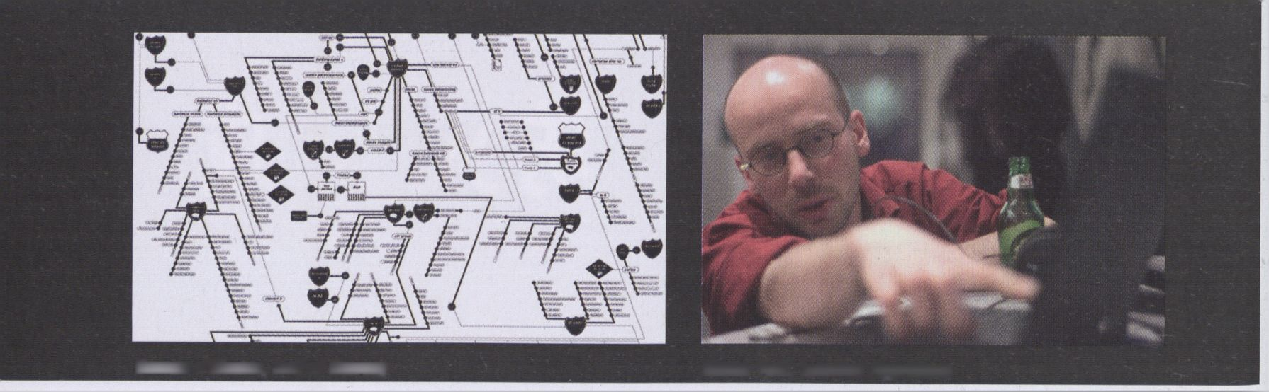award

Bureau d 'Etudes, End of Secrecy
Simon Yu ill, Intuitive Algorithms

Der Gewinner des Vilém Flusser Theory Awards 2008 wird
während der feierlichen Awardverleihung am 2. Februar
um 21 Uhr bekannt gegeben. Folgende Arbeiten wurden
nominiert:
The winner of Vilém Flusser Theory Award will be announced
during the award ceremony on 2 february at 21:00 hrs. The
following works were nominated:
Bureau d’Etudes
END OF SECRECY
fr, 2008
Die Arbeit der in Paris ansäßigen, konzeptuell arbeitenden
Gruppe Bureau d'études verknüpft auf ganz eigene Weise
Kunst, Theorie und Research, indem sie große Wandbilder
und -diagramme über die Eigentumsverhältnisse transna-
tionaler Organisationen erstellen, die Einblick in das welt-
weite Spiel um Macht und Geld geben. Bureau d'Etudes
schaffen eine einzigartige Chiffrierung, um Informationen
über militärische Institutionen, Intelligenzagenturen, Waf-
fenhersteller, Satelliten- und Telekommunikationsfirmen,
Verteidigungsministerien und Medienvereinigungen sowie
Gegeninformationen aus autonomen Quellen, Manifesten
und Verfassungen in ein Vokabular der Aktion und Reflektion
zu übersetzen.
The collective work of the Paris-based conceptual group, Bu-
reau d'Etudes, knits a special path between art, theory and
research, most recently realizing a number of diagrammatic
wall charts on the ownership ties between transnational or-
ganizations, and synoptic views of the world monetary game.
Bureau d’études create a unique codification that trans-
forms information from military institutions, intelligence
agencies, weapon makers, satellite companies, telecom,
defense agencies and media groups, counter-information
from autonomous zones, manifestos, constitutions into vo-
cabularies of action and reflection.

> Exhibition (see page 40 and 43)
Naeem Mohaiemen

FEAR OF A MUSLIM PLANET: HIP-HOP'S HIDDEN HISTORY
bd, 2008
Naeem Mohaiemen verbindet in geschickter Weise den
Diskurs um (Ethno) Musikwissenschaft, postkolonialen
und Culture Studies mit politischer, historischer und theo-
logischer Analyse. Er rückt zwei bisher unsichtbare Details
ins Blickfeld: die Afroamerikaner als zahlenmäßig größte
moslemische Bevölkerungsgruppe der USA und der Einfluss
des Islam auf die Hip-Hop Musik. Diese beiden Aspekte
werden im amerikanischen Bewußtsein oft vernachlässigt,
um das Bild des Moslems als eines .Außenseiters’, eines
.Immigranten' aufrechtzu erhalten. Mohaiemen zeichnet
nach, wie die afroamerikanische Erfahrung des Islam mit
Rassenpolitik und der Durchsetzung schwarzer Identität ver-
bunden ist. Indem ersie aufdeckt,erinnert uns der Autor an
die oft übersehenen islamischen Wurzeln des Hip Hop.
Naeem Mohaiemen skillfully merges discourses of
(ethno)musicology, post-colonial and culture studies, with
political, historical and theological analysis. The main
premise of his argument rests on bringing to the fore two
invisibilities: African Americans as the US' largest Muslim
population, and the influence of Islam on hip-hop. Both
forces are neglected within the American consciousness, in
order to maintain the idea of the Muslim as an ‘outsider’, an
'immigrant'. Mohaiemen traces how the African American
experience of Islam is hybridized by racial politics and the
assertion of Black identity. He reminds us of, and uncovers,
hip-hop's overlooked Black Islamic Roots.
- Conference (see page 17)
Simon Yuill
ALL PROBLEMS OF NOTATION WILL BE SOLVED BY THE MASSES:
FREE OPEN FORM PERFORMANCE, FREE/LIBRE OPEN SOURCE
SOFTWARE, AND DISTRIBUTIVE PRACTICE
uk, 2008
Simon Yuills Text verschränkt Geschichten künstlerischer
Praxis und experimenteller Projekte-wie die des Scratch Or-
chestra, der Black Artists’ Group, livecoding und Logo Labs,
sowie die Geschichte von UNIX and FLOSS - miteinander,
um Auswege aus dem gegenwärtigen Dilemma der .Kapitali-
sierung von Kreativität’ aufzuzeigen. Yuill schlägt eine neue
Form von Kulturkritik an dieser drängende Problematik vor,
indem er den Wert von Projekten herausstellt, deren Ziel
es ist, Alternativen zu den kapitalistischen Systemen von
Eigentum, Macht und Legitimation zu etablieren.
Simon Yuill's text entangles stories of artistic practices and
experimental projects, such as the Scratch Orchestra, Black
Artists’ Group, livecoding, and Logo Labs, as well as a story
of UNIX and FLOSS to provide routes out of the contempo-
rary dilemma of the ‘capitalisation of creativity’. By extract-
ing value from the practices whose very aim was to build
alternatives to capitalist systems of ownership, power and
legitimation, Yuill suggests a new form of cultural critique
towards this urgent problematic.
- Conference (see page 13)
Sie haben neue Post!
Der Erlös dieses Hörbuchs geht
an die palästinensische Ausgabe
von »Le Monde diplomatique«.
Bestellen Sie jetzt:
www.monde-diplomatique.de
Briefe und Geschichten aus
Ljubljana, Kapstadt, Teheran, Dessau, Ramallah
Gelesen von Eva Mattes, Stephan Benson,
Bibiana Beglau, Mathias Greffrath, Nina Hoger
HÖREDITION * LE MONDE diplomatique VOL.l
18€ I ISBN 978-3-937683-17-1
LE MONDE
Der globale Blick
diplomatique
Zffly BERLIN
SPEZIAL 2008 9,90 EURO
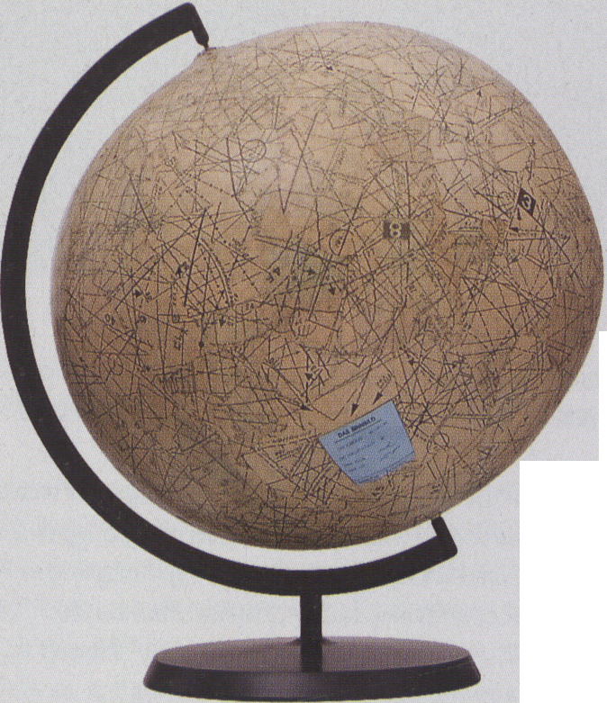

BERLINM
BUCh'
2008
EINMALIG: AUE MUSEEN. GALERIEN UND BÜHNEN IN
ÜBERBLICK >> EIGENSINNIG: |UNGE AUTOREN ÜBER
BERLINS SPRÖDEN CHARME >> ÜBERRASCHEND:
FÜHRUNGEN DURCH DAS UNBEKANNTE BERLIN >>
UNVERZICHTBAR: 1.000 ADRESSEN ZU KULTUR.
SHOPPING. ÜBERNACHTEN UND AUSGEHEN
extern

m ?h. « - f :
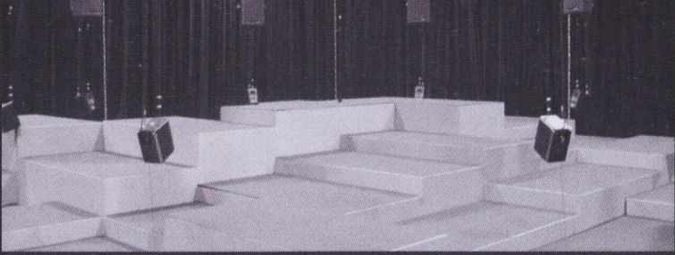
Keiichiro Shibuya / Takashi Ikegami, filmachine
Nadja Ranocchi / David Zamagni, Daimon

PODEWILS'SCHES PALAIS

ERÖFFNUNG / OPENING: MON 28 JAN, 19 H
Keiichiro Shibuya, Takashi Ikegami
FILMACHINE, jp, 2006
.filmachine' versetzt die Besucher in einen Strudel aus Klang
und Licht, der die traditionelle Perspektive filmischer Er-
fahrung durchbricht. Drei Ringe aus Lautsprechern hängen
über einer abstrakten Landschaft. Durch Druck auf einen
Knopf im Zentrum der Installation starten die Besucher die
Komposition: ein immersives audio-visuelles Erlebnis einer
3-dlmensionalen Klanglandschaft, die durch ein speziell
entworfenes LED-Llchtsystem erweitert wird. Für die Aus-
stellung in Berlin entwickelt Keiichiro Shibuya eine neue
Komposition, die hier als Weltpremiere präsentiert wird.
Die Arbeit basiert auf Forschungen im Bereich Komplexer
Systeme und verwendet zelluläre Automaten und Logistic
Maps zur Klangsynthese, .filmachine’ wurde am Yamaguchi
Center for Arts and Media (YCAM), Japan entwickelt und dort
2006 zum ersten Mal gezeigt, .filmachine’ in Berlin ist die
internationale Premiere der Arbeit.
'filmachine' places the visitor inside a vortex of sound and
light that transcends the traditional perspective of the cin-
ematic experience. Three circles of loudspeakers are sus-
pended from the ceiling above an abstract landscape. On
entering the space, the visitor starts the composition with
a button at the center of the piece, triggering an immersive
audio-visual experience in a 3-dimensional soundscape,
enhanced by a specially designed LED lighting system. For
the exhibition in Berlin, Keiichiro Shibuya creates a new
composition which is presented here as a world premiere. It
is based on research of complex systems and makes use of
cellular automata and logistic maps for sound synthesis,
‘filmachine' was developed and premiered at Yamaguchi
Center for Arts and Media (YCAM), Japan in 2006. 'filma-
chine' in Berlin is the work's international premiere.
Organisiert von / organised by Les Jardins ties Pilotes und / and Yamaguchi
Center for Arts and Media. Co-produziert von I Co-produced by ATAK. Com-
mision: Agency for Cultural Affairs Japan. In Kooperation mit/ in cooperation
with Tokyo National University of Fine Arts & Music. Grossziigig unterstützt
von I generously supported by Musikelectronic Gelthain, Audio-Studiotech-
nik Glasa, Color Kinetics Japan, YCAM InterLab.
•^{ja}-'_{P}t?es Y RTRK #
- Bilderberg (see page 19)
- CTM (see page 72)
Nadja Ranocchi, David Zamagni
DAIMON, it, 2007
,Daimon’ ist ein Projekt in Episoden, das der Arbeit des
Schriftstellers, Philosophen und Anthropologen Georges
Bataille folgt. Ausgehend von der Etymologie des Wortes
(diaomai, ,zerfetzen, teilen',) meint Daimon den ,Ripper',
„der teilt und trennt". Das Leitmotiv von Daimon ist daher
eine Spannung, ein Konflikt, der unmöglich zu lösen ist,
aber zum menschlichen Wesen gehört, mit seinen ,unlös-
baren ' Widersprüchen, als Quelle von Ruhm und Ekstase,
Gelächter und Tränen. ,Daimon' ist eine Videoinstallation,
konzipiert aus einer Perspektive des Kammerkinos, in der
mit3D-Techniken experimentiert wird, um reliefartige Bilder
zu erzeugen, und das Auge zu einem taktilen Werkzeug wer-
den lassen.
‘Daimon' is a project in installments which follows the work
of the writer, philosopher and anthropologist Georges Ba-
taille. In terms of its etymology (diaomai, ‘to lacerate, to
divide'), daimon means the ‘ripper’, “the one who divides
and separates". Daimon’s leitmotif is therefore a tension, a
conflict which is impossible to solve, but proper to human
nature 'insolvable', a source of glory and ecstasy, of laughter
and tears. Conceived from the perspective of a chamber
cinema, ‘Daimon’ is a video installation in which with 3D
techniques are experimented with, generating relief like im-
ages, enabling the eye to become a tactile tool.
Beat Brogle
DREAM MACHINE 2.0, ch, 2007
Wie ein Traum kann das Internet auch als eine Assoziati-
onsmaschine verstanden werden. Vielleicht sind diese Ge-
meinsamkeiten der beiden Medien ein Grund, warum Men-
schen Ihre Träume im Internet publizieren und die Träume
anderer dort nachlesen. Die Installation ,Dream Machine
2.0’ beschäftigt sich mit der Überlagerung verschiedener
Assoziationssysteme, dem publizierten Individuellen Traum,
den automatischen Wort-Bild Verknüpfungen von Suchma-
schinen, und den Assoziationen des Besuchers, die durch
die Installation ausgelöst werden.
Like a dream, the Internet can also be conceived as an as-
sociation-producing machine. Maybe these shared charac-
teristics of the two media are the reason why people publish
their dreams on the Internet or read about other people’s
dreams there. The installation 'Dream Machine 2.0' explores
the mixture of different systems of association - the pub-
lished individual dream, the automatic Unking of words and
images of search-engines and the visitor’s associations that
are triggered by the installation.
extern

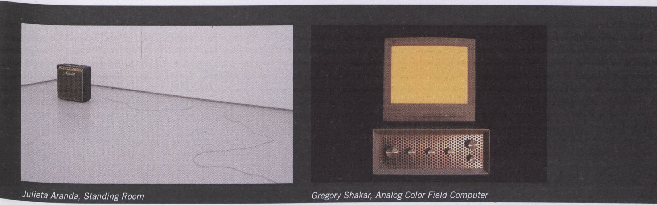

lulieta Aranda
STANDING ROOM, mx, 2007
Julieta Arandas .Standing Room’ ist eine Klanginstallation,
die simultan beginnt, die Nationalhymnen der 191 Mitglied-
staaten der Vereinten Nationen zu spielen bis diese in der
unheimlichen und disharmonischen Komposition eine nach
der anderen verklingen.
Julieta Aranda's 'Standing Room' is a sound-installation that
simultaneously starts to play the national anthems of all 191
member states of the United Nations until one after another
they fade out of the strange and disharmonic composition.

> Exhibition (see page 40)

TRANS4M ORCHESTRA
Ps/de, 2007
’trans4m orchestra’ Ist ein Kunstprojekt palästinensischer
und deutscher Künstler, das sich mit dem Thema Müll in
Palästina befasst. Die Künstler verwendeten Fundstücke,
Tonaufnahmen von Schauplätzen und Interviews In Hebron
und Nablus, die sie während einer einwöchigen Feldstudie
zusammengetragen hatten, um Installationen und multi-
mediale Kunstobjekte zu schaffen. Die deutsche Künst-
'^{er}gruppe .blackhole-factory' arbeitete bei diesem Projekt
zusammen mit neun palästinensischen Künstlern aus der
West Bank und dem Gazastreifen und mit vier weiteren Stu-
denten des Young Artist Forum in Ramallah.
•trans4m orchestra' is an art project by Palestinian and Ger-
man artists, dealing with the topic of waste in Palestine. The
artists use found materials, recordings of ambient sounds
and interviews which they collected in Hebron and Nablus
during a week of field studies to create art installations and
multi-media objects. The German artist group , blackhole-
factory' worked on this project together with nine Palestinian
artists from the West Bank and from Gaza, and four students
from the Young Artist Forum in Ramallah.

gezeigt werden Arbeiten von / exhibited works by:
Mafia Al-Daya, Majdi Hadid, Diana Mardi, Ahmad Nassar,
Sharif Sarhan, Yousef Tabakhneh, blackhole-factory
unterstützt von / supported by. GTZ, Goethe Institut Ramallah, Young Artists
Torijm, A.M. Quattan Foundation

Poclewils’sches Palais, Klosterstr. 68 (U2: Klosterstrasse)
Öffnungszeiten / Opening hours:

²⁹ Jan - 3 Feb 10 H - 22 H, 4 Feb - 10 Feb 10 - 20 H

GRAVIS FLAGSHIP STORE

ERÖFFNUNG / OPENING 28 JAN 17H
Gregory Shakar

ANALOG COLOR FIELD COMPUTER, us, 2006
THE RED URCHIN, us, 1999/2007
THE WOOD URCHIN, us, 2000
Im Gravis Flagship Store, einem denkmalgeschützten En-
semble der architektonischen Nachkriegsmoderne werden
die Werke des New Yorker Künstlers und Musikers Gregory
Shakar präsentiert. Shakar der als Professor am Interactive
Telecommunications Program an der New York University
lehrt, untersucht die emotionalen Aspekte physikalischer
Gerätschaften und elektronischer Medien. Der .Analog
Color Field Computer’ ist eine interaktive Installation,
die Kompositionen sich verändernder Farben und musi-
kalischer Töne hervorbringt. Die .Urchins’ (Seeigel) sind
elektronische Skulpturen, die fortlaufende Musikpassagen
produzieren; Besucher können diese Kompositionen steu-
ern, indem sie ihre Hände In der Nähe der beweglichen
Stacheln bewegen.
The Gravis Flagship store, a recently restored ensemble of
post-war modernism hosts the work of New York based art-
ist and musician Gregory Shakar. 4s professor of Physical
Computing at NYU's Interactive Telecommunication Pro-
gram, Shakar seeks to reveal the emotive implications of
physical devices and electronic media. ‘Analogue Colour
Field Computer' is an interactive computer installation
that produces compositions of surging colours and musical
tones. The ‘Urchins' are electronic sculptures that produce
continuous musical passages; visitors can influence these
compositions by placing their hands near any of devices'
flexible spines.

Gravis Berlin: Ernst-Reuter-Platz 9/10
Öffnungszeiten / Opening hours:

Mon -Fri, 9-21 H, Sat, 10-20H
gravis.de, moodvector.com

103 STUDIO

WED 30 JAN, 19 H
d.v.d.

4 DRUMS & SCREENS
Performance. Special Guest: Buttercup Metal Polish
Falckensteinstr.47/48 (U1: Schlesisches Tor)

> Performance (see page 54)
extern

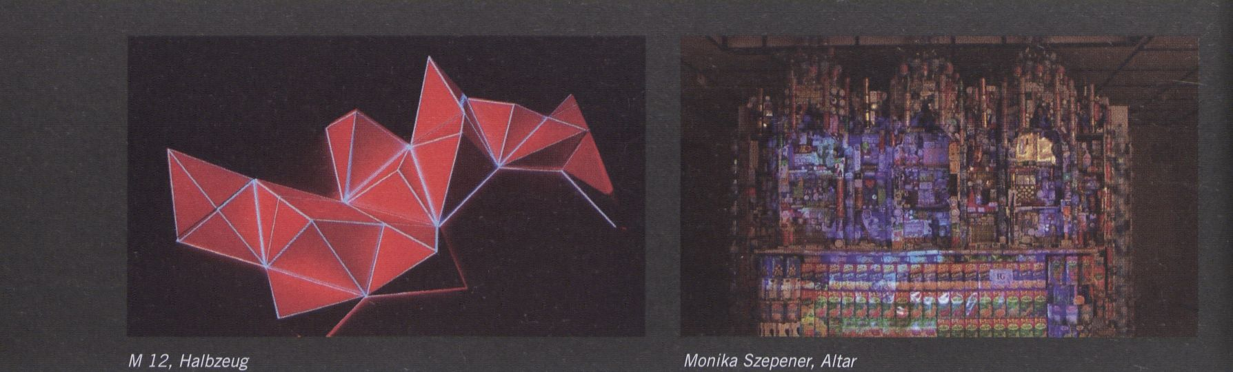

M 12
THU 31 JAN, 22 H
PIKTOGRAMMSTUDIEN
Frank Hülsbömer
DAS ROTE SONNE PLANETARIUM
Upstart [Disko B / Rote Sonne, München]
Black Bunny [FSK/Waagenbau, Hamburg]
telematique + u-matic / VJ-Set [M12]
Das Dream-Team aus dem Golden Pudel Club bei uns in
der Shopping Mall, dazu das letzte analoge Set von unseren
all-time-favourite VeeJays,
The Golden Pudel Club's dream-team at our place in the
mall, accompanied by our all-time favourite VeeJays.
FRI 1 FEB, 22 H
HALBZEUG - OBERFLÄCHENVEREDELUNG 4
Audio-Video Konzert
errorsmith, telematique, visomat inc.
LA-CON DITION-JAPONAISE@M 12
,La-condltion-japonaise‘ ist ein kuratorisches Projekt von
Shintaro Miyazaki und Eri Kawamura mit Zentrum in Ber-
lin. Es versucht, das dissipative Entstehen von junger japa-
nischer Kunst und Kultur (experimentelle Musik, bildende
und darstellende Kunst) zu reflektieren und zu gestalten.
'La-condition-japonaise' is a curatorial project initiated by
Shintaro Miyazaki and Eri Kawamura. It tries to explore as
well as to re-map the diversity of Japanese contemporary
cultures and arts (fine art, experimental music, performance
art, dance etc.). The center of their activity is Berlin.
Ishlda Daisuke (laptop)
Morimoto Seiji (electronics)
Shlngo Inao (sensor instrument Tosso with electronics)
manami n (voice and electronics)
lounge and club music provided by onpa )))))
Valve/Membrance (Kelsuke Oki / Naoyuki Arashl / Minoru
Sato, traditional Aslan Instruments, electronics, pipes)
- Performance (see page 54)
- Award (see page 61)
SAT 2 FEB, 22 H
150 MILLONES DE KM DEL SOL
Sex In Dallas [Record Makers]
El Puma [EMD]
This is our House - and we like Electro!
ZEISS GROSSPLANETARIUM
WED 30 JAN, 22 H
Eva Domnitch, Dmitry Gelfand, Andrei Smirnov
- PEACOCK FEATHERS IN FOAMING ACID, by/us, 2007
Die Performance ,10 000 Peacock Feathers In Foaming
Acid’ macht die faszinierenden Oberflächenstrukturen von
Seifenblasen in ihrer ganzen Komplexität mit Laser-Licht
sichtbar.
The performance '10 000 Peacock Feathers in Foaming
Acid’ visualises the fascinating surface structures of soap-
bubbles by using laser light.
Zeiss Grossplanetarium: Prenzlauer Allee 80
> Performance (see page 53)
GALERIE ZERO
VERNISSAGE: MO 28 JAN, 20 H
Monika Szepener
ALTAR OF OUR NEEDS, pi, 2007
.Altar of our needs’ ist Bestandteil der Serie .Objectify', die
sich mit dem Konsum und seinen Wirkungen auf den Men-
schen auseinandersetzt. Die Gestalt des Objektes orientiert
sich an einem gotischen Altar, bestehend aus verschiedenen
farbigen Verpackungen und Überresten der Konsumgesell-
schaft, begleitet von einer audio-visuellen Installation, die
auf Werbeclips beruht. Thema und Umsetzung dieser Instal-
lation wollen ein monumental überhöhtes Abbild gegenwär-
tiger Realität liefern.
‘Altar of our needs' is another element from the series ti-
tled ‘Objectify’, deals with the issue of consumption and
its effects on the people concerned. The form of the object
is based on the Gothic altar and is made of colorful pack-
ages of various products and other post-consumer scraps
accompanied by an audio-video presentation collaged from
commercial clips. The subject and means of expression in
this construction make the installation a monument to ex-
cessiveness and a snapshot of contemporary reality.
Galerie Zero: Köpenicker Str. 4
Öffnungszeiten / opening hours-.
29 Jan - 3 Feb: täglich / daily. 12 - 18 H
4 Feb - 14 Feb: Wed - Sat 12-18 H

M12: Karl-Liebknecht-Str. 13 (Berlin Carré, 1st floor) zero-project.org
M12.visomat.com
partner events

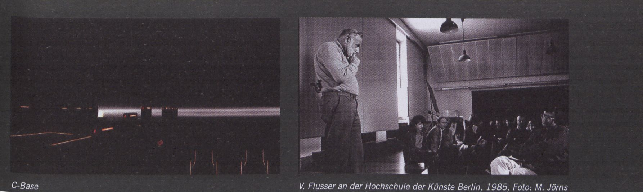

C-BASE - C-ECRETS
Das c-base reconstruction project (CPRP) forscht über die
geheimen Grundlagen der menschlichen Existenz als Re-
sultat einer induzierten Zeitschleife - verursacht durch die
auf ungeklärte Weise unterhalb von Berlin-Mitte havarierte
Raumstation c-base. Als Nebeneffekt dieser umstrittenen
Forschungsarbeiten etablierten sich eine Reihe von unab-
hängigen Community-Strukturen und begleitenden Medi-
enkunstprojekten.
The c-base reconstruction project (CPRP) is continuously
exploring the secret origins of human existence as a result
°f an artificially induced time loop caused by an unexplained
crashed space station underneath Berlin-Mitte - the c-base.
As a side-effect of this controversial research, a variety of
^dependent community connections and accompanying
rhedia art projects have been established.

Mon 28 JAN, 20 H: 5TH DORKBOT.BLN MEETING ‘DOING
STRANGE THINGS WITH ELECTRICITY'
^{,n} Kooperation mit / In cooperation with we-make-money-not-art.com
Tickets 5 EUR, dorkbot.org/dorkbotbln

^{T|}JE 29 JAN, GANZTÄGIG / ALL DAY: COS-VIDEO-WORKSHOP
Grundlagen zur Produktion eines Videoclips für Interessierte
Rands / Projekte. / Learn basic skills for producing a music
^{v}ideoclip.
Eintritt siehe Website / Admission see Website

^{T}UE 29 JAN, 20 H > COSMIC OPEN STAGE SPECIAL JAM SESSION
Mit den beteiligten Künstlern / With all participating artists.
Eintritt frei / Admission free, Openstage-berlin.de
Wed 30 JAN, 19 H: WAVELOETEN Treffpunkt der Berliner Frel-
funk-Community / Weekly meeting of the Berlin Freifunk
community.
Eintritt frei / Admission free, berlin.freifunk.net
THU 31 JAN, 20 H: KUNST IN DIGITALEN WELTEN - Vortrag und
Diskussion mit Constanze Kleiner (White Cube Berlin) u.a. /
Art in the digital worlds - Lecture and panel discussion with
Constanze Kleiner and others. (White Cube Berlin).
Eintritt frei / Admission free, white-cube-berlin.org
22 H: THE SPECIAL PLAYER (_ IS FOR EVERYBODY ELSE) - PRE-
VIEW 02L
in Kooperation mit / In cooperation with Picamotics & c-base e.V.
Eintritt frei / Admission free, 02L.net
^{FRI} 1 FEB, 20 H: THE SPECIAL PLAYER Präsentation, Per-
formance und Party von 02L / Presentation, performance
ª"d party by 02L
Tickets 5 EUR (free with transmediale.08 pass)

^{Sft}T 2 FEB, 17 H: THE SPECIAL PLAYER - 02L
Eintritt frei / Admission free

^{c}'^{l)}ase, culture communication carbonite: Rungestr. 20
^{c}-base.org/tm08

VILEM FLUSSER_ARCHIV
Das_Vllem_Flusser_Archiv bewahrt und pflegt das Werk des
Kulturwissenschaftlers Vilöm Flusser (1920-1991). Flusser
wurde In Prag geboren, emigrierte 1940 nach Brasilien und
kehrte In den frühen 1970er Jahren nach Europa zurück.
Das Archiv wurde von seiner Frau Edith Flusser 1992 In Den
Haag eröffnet und 1998 in die Obhut von Siegfried Zielinski
übergeben. 2007 zog das Archiv mit Prof. Zielinskis Lehr-
stuhl für Archäologie und Variantologie der Medien von der
Kunsthochschule für Medien Köln an die Universität der
Künste Berlin um.
The _Vilem_Flusser_Archiv is a repository for the works of
cultural theorist Vilem Flusser (1920-1991), who was born
in Prague, immigrated to Brazil in 1940, and returned to
Europe in the early 1970s. The archive was established by
his wife Edith Flusser in Den Haag, 1992, and was given
into the care of Siegfried Zielinski 1998. In 2007 the ar-
chive moved with Prof. Zielinski's Chair of Archaeology and
Variantology of the Media from the Academy of Media Arts
in Cologne to the University of Arts Berlin.

Universität der Künste Berlin, Vilem Flusser Archiv:
Grunewaldstr. 2-5
Öffnungszeiten während der transmediale.08 / Opening hours
during lransmediale.08:
Thu 31 Jan, 13 - 15 H (sowie nach Vereinbarung / as well as
by arrangement flusser@udk-berlin.de)

flusser.khm.de

ARCHA LAB: CHAT - DANGEROUSLY EASY LIAISON
THU 14 FEB, 20 H & FRI 15 FEB, 20 H
Das Archa Lab, die junge Compagnie des renommierten
Prager Archa Theaters, untersucht in ihrer Inszenierung die
Versprechen und Untiefen der virtuellen Kommunikation
der Chatrooms.
The Archa Lab, the young company of the famous Archa
Theatre from Prague, examines in its production the prom-
ises and risks of virtual communication in chatrooms.

Sophiensaele: Sophienstraße 18
Tickets 13 EUR (8 EUR)

archatheatre.cz, sophiensaele.com
partner events

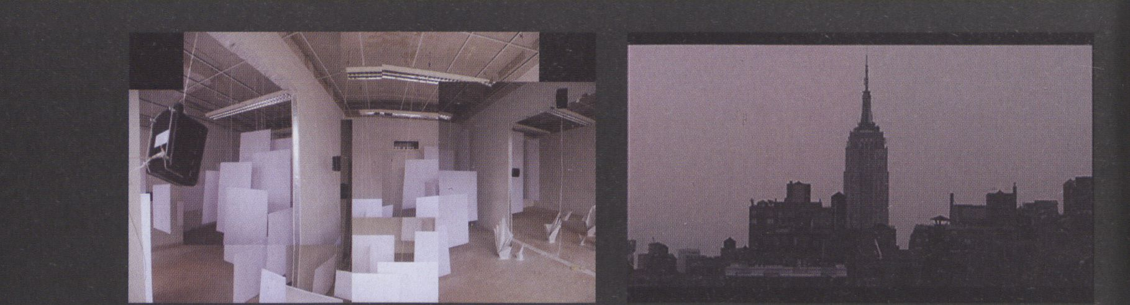
Transit Lounge
Galerie Zink, Dark Empire

TRANSIT LOUNGE
- FEB -6 FEB, 14- 19 H
VERNISSAGE: THU 31 JAN, 19 H
Die .Transit Lounge’ ist ein seit 2006 bestehendes austra-
lisch-deutsches Residenz- und Ausstellungsprojekt. 2008
besteht sie aus einem multidisziplinären Team, das in Berlin
arbeitet und online mit Künstlern in Australien interagiert
und diese so in den realen Raum vor Ort bringt.
‘The Transit Lounge’ is an Austraiian-German residency and
exhibition project established in 2006. ‘The Transit Lounge'
2008 involves a multidisciplinary team of artists working
together in Berlin. This process Is augmented by online
interactions with selected artists located in Australia. The
participants based overseas are 'brought into' the Berlin
reality by their actions.
Program Gallery: Invalidenstraße 115
transitlounge.org
BOTSCHAFT VON KANADA - MARSHALL MCLUHAN SALON
Der Marshall McLuhan Salon - das multimediale Informa-
tionszentrum der Botschaft von Kanada - präsentiert eine
bedeutende Sammlung von historischen Film- und Audio-
beiträgen sowie Dokumentationen mit und über den kana-
dischen Medientheoretiker Marshall McLuhan. Besucher
können seine zentralen Aussagen anhand von 30 Videoclips,
15 Radioaufzeichnungen, interaktiven CD-ROMs und einer
ständig wachsenden Sammlung von Veröffentlichungen
McLuhans und anderer Medientheoretiker ergründen.
The Marshall McLuhan Salon - the multimedia information
centre of the Embassy of Canada - presents a unique col-
lection of historic film and audio material as well as docu-
mentaries about the Canadian media philosopher Marshall
McLuhan. Visitors can explore his ideas by means of 30
video clips, 15 radio recordings, interactive CD-ROMs and
a constantly growing collection of publications by McLuhan
and other theorists.
Marshall McLuhan Salon, Embassy of Canada: Ebertstr. 14
Verlängerte Öffnungszeiten zur / Special opening hours during
transmediale.08: Wed - Fri, 10 - 18 H/ Sat & Sun, 14 - 18 H
Die Marshall McLuhan Ausstellung kann auch nach der trans-
mediale.08 besucht werden. / The Marshall McLuhan exhibit
will remain open to visitors after transmediale.08.
Reguläre Öffnungszeiten / Regular opening hours:
Mon-Fri, 12 - 17 H
mcluhan-salon.de
> Conference (see page 8)
GALERIE ZINK-DARK EMPIRE
29 JAN - 15FEB
,Dark Empire’ von John Pilson (*1968 in New York) entstand
im August 2003 während des Stromausfalls in New York.
Pilson wird Zeuge der Abhängigkeit und des zerbrechlichen
Vertrauens zwischen New York und seinen Bewohnern, des
Gefühls der Vereinsamung in der Großstadt und der immer
drohenden Gefahr eines Systemzusammenbruchs.
'Dark Empire' by J. Pilson (*1968 in NY) was created in Au-
gust 2003 during the blackout in NYC. He became a witness
to the dependency and vulnerable trust between New York
and its inhabitants, the feeling of loneliness in a metropolis
and the imminent danger of a system breakdown.
Galerie Zink Berlin: Schlesische Str. 27
Tue - Fri, 13- 18 H, Sat, 12 - 16 H
galeriezink.de
MUSEUM FÜR KOMMUNIKATION - GLOBALISIERUNG 2.0
BIS / UNTIL 10 FEB, FINISSAGE 5 FEB, 19 H
Globalisierung 2.0. - es ist Zeit Inne zuhalten und nach
der weiteren Entwicklung zu fragen. Die Ausstellung zieht
mit Blick auf Wirtschaft, Kommunikation, Umwelt, Gesund-
heit und Religion eine erste Bilanz und zeigt, wo und wie
sich Globalisierung in unserem Alltag bemerkbar macht.
Globalisation 2.0 - it is time to stop and think about fu-
ture developments. The exhibition considers the economy,
communication, environment, health and religion; an initial
assessment reveals where and how globalisation affects our
everyday life.
Museum für Kommunikation Berlin: Leipziger Straße 16
Tue - Fri, 9- 17 H, Sat & Sun, 11 -18 H
Tickets 3 EUR / 1,50 EUR
museumsstiftung.de
NEWTHINKING - ADVOCACY 2.0
FRI 1 FEB, 19.30-21 H
Ein konspiratives Treffen zu den vielfältigen Möglichkeiten
und Strategien der Einflussnahme, der kollaborativen Kam-
pagnen und der Gewinnung von Unterstützung für kulturelle
und soziale Initiativen.
A conspirative meeting about the diverse possibilities and
strategies of influencing, collaborative campaigning and
gaining support for cultural and social initiatives.
newthinking store: Tucholskystr. 48
store.newthinking.de, netzpolitik.org
partner events

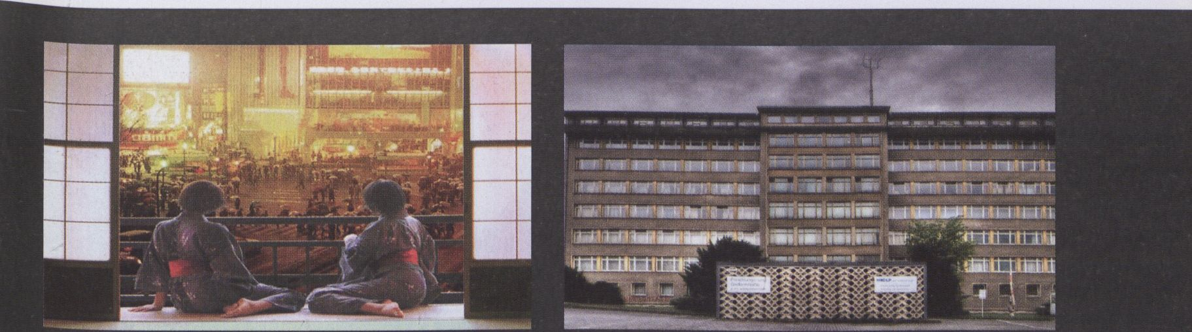
Urban Media Salon
Stasimuseum

URBAN MEDIA SALON BERLIN:

COVERT MEETINGS IN THE INTIMATE CITY
SALON-DINNER: THU 31 JAN, 20.30 H - OPEN END
Der Urban Media Salon ist ein monatliches Treffen eines en-
gen Berliner Expertennetzwerks. Ausgewählte Gäste werden
zu den privaten Diskussionen hinzugeladen, um Wechselwir-
kungen von Stadtraum und aktuellen medialen Phänomenen
zu erörtern. Exklusiv zur transmediale lädt der Urban Media
Salon zu einem Networking Event der ganz besonderen Art
^{e}in. Lassen Sie sich auf einen Abend voller Ungewissheiten
^{e}in, der Sie mit 7 anderen Gästen der transmediale in ei-
ner der privaten Berliner Wohnungen zur Diskussion beim
gemeinsamen Abendessen zusammenführt. Nach der ver-
bindlichen Anmeldung werden die Drahtzieher mit Ihnen
Kontakt aufnehmen, um zu entscheiden, welcher der 7
geheimen Orte für Sie der richtige ist.
Urban Media Salon is a monthly meeting of a tight, expert
network of Berliners. Selected guests are invited to discuss
the interactions between the space of city and current media
Phenomena. Exclusive to the transmediale. 08, Urban Media
Salon is offering a special r/etwork event. Get involved in an
evening full of uncertainties that will bring you together with
7 other guests of transmediale over dinner in a private apart-
ment. After accepting the binding invitation, the organizers
will contact you and decide which of the 7 covert locations
Would be right for you.
Anmeldung auf der Salon-Webseite bis zum 29 Jan / Registra-
^{tion} at the salon-website until 29 Ian
eultu rebase.org/home/urbanmediasalon

EMERGEANDSEE

SHORT FILM FESTIVAL AND MEDIA CONFERENCE, 4 - 6 FEB
EMERGEANDSEE zeigt seit sechs Jahren in Berlin, London
und Budapest Kurzfilme junger Filmemacher. In diesem
Jahr bewegt sich EMERGEANDSEE auch auf den theore-
tischen Diskurs zu: Auf der ,Yet Another Media Conference’
diskutieren Medienwissenschaftler, -Philosophen und -prak-
tiker über die Zukunft des bewegten Bildes.
EMERGEANDSEE has been showing short films by young
filmmakers in Berlin, London and Budapest for six years
how. This year, EMERGEANDSEE moves into media theory,
too: At ‘Yet Another Media Conference', media scientists,
Philosophers and practitioners will discuss the future of
moving image.

Sabylon BerlimMitte: Rosa-Luxemburg-Stralie 30
^{e}mergeandsee.org
Die transmedlale.08 empfiehlt den Besuch geheimnisvoller,
verborgener und/oder in Vergessenheit geratener Orte in
Berlin. / transmediale.08 recommends exploring some of
Berlin 's secret, hidden and / or forgotten spaces.

STASIMUSEUM
Im Haus 1 des Dienstkomplexes des ehemaligen DDR-MI-
nisterlums für Staatssicherheit, wo einst Erich Mlelke als
letzter Minister residierte, befindet sich heute das Stasimu-
seum. Neben den Im Originalzustand erhaltenen Amtsräu-
men Mielkes zeigen weitere Ausstellungstelle die operative
Arbeit des MfS und Ihre Auswirkung auf die Bürger, die Tra-
ditionsarbeit innerhalb des Ministeriums und vieles mehr.
Building No. 1 in the former headquarters of the GDR Min-
istry for State Security (Stasi), where its head Erich Mielke
had his offices, is now the Stasimuseum. In addition to the
original offices there are exhibits that show operative tech-
nology and the ministry’s impact on citizens, a reconstructed
Stasi exhibition and much more.
Forschungs- und Gedenkstätte NormannenstraBe
Ruschestraße 103, Haus 1
Mon-Fri, 11 - 18 H, Sat & Sun, 14- 18 H
Special tours for transmediale.08 in English:
Wed 30 Jan & Fri 1 Feb, 15 H
Ermäßigte Tickets, Führungen sowie Einzelbesucher/Reduced
tickets, guided tours and individual visitors:
- EUR (with transmediale.08 pass)
stasimuseum.de

ANDERE ORTE - OTHER PLACES
Der Verein Berliner Unterwelten bietet Führungen zu histo-
rischen Bauten Im Berliner Untergrund an.
The Berliner Unterwelten association offers guided tours of
historic buildings in the subterranean world of Berlin.
Angebotene Führungen / Tours include: .Dunkle Welten’,
,U-Bahn, Bunker und Kalter Krieg’/,Dark Worlds-Bunkers
from the Nazi Era', ,Subways, Bunkers and the Cold War'.
berliner-unterwelten.de, Tickets 9 EUR/7 EUR
The Story of Berlin ist eine Reise durch die Berliner Geschich-
te. Zum Ausstellungsbesuch gehört die Führung durch den
originalen Atomschutzbunker.
The Story of Berlin is a journey through Berlin history. Part
of the visit to the exhibition is a guided tour through an
original nuclear shelter.
story-of-berlin.de, Tickets 9,80 EUR / 8 EUR
ctm



CTM.08 - UNPREDICTABLE
club transmediale - festival for adventurous music and re-
lated visual arts
25. Januar - 2. Februar 2008
In seinem neunjährigen Bestehen hat sich der club trans-
mediale (CTM) zu einem der bedeutendsten internationalen
Festivals für experimentelle und elektronische Musik sowie
für die vielfältigen künstlerischen Aktivitäten im Kontext
von Sound- und Clubkultur entwickelt. Unter dem Thema
Unpredictable beschäftigt sich CTM.08 mit künstlerischen
Konzepten, die Nichtvorhersehbares und Überraschendes,
Unfälle, Fehler und Zufall einbinden, um die Dynamik kre-
ativer Prozesse zu verändern und neue ästhetische Formen
zu entdecken.
In the course of its nine-year history, club transmediale
(CTM) has become one of the most prominent international
festivals for adventurous music and a wide spectrum of ar-
il tistic activities in the context of sound and club culture.
Characterized by the title Unpredictable, CTM. 08 investi-
gates artistic concepts that imply the surprising and unfore-
seeable, accidents, mistakes and coincidences as a means
to alter the dynamics of creative processes and to discover
new aesthetic forms.
Aus dem Programm / Highlights from the programme:
- & 30 JAN Maria am Ostbahnhof
SONIC WARGAME
Eine neuartige Form der gemeinsamen spielerischen Im-
provisation, bei der vier Teilnehmer bzw. Teams in musika-
lischer Weise gegen- und miteinander antreten.
A musical game for four players or teams, that offers partici-
pants new ways of improvising music together.
- JAN Zeiss Großplanetarium
COSMOS
Murcof (MX)
Der mexikanische Soundmagier präsentiert sein neues
Album unter dem Sternenhimmel des Planetariums - ein
Soundepos zwischen Ambient, Drone und Neo-Klassik.
The Mexican sound magician presents his new album under
the Planetarium 's starry sky-a powerful epic between Ambi-
ent, Drone and Neo-Classical Music.
- JAN Maria am Ostbahnhof
KASSETTEN KONZERT
Beim Kassetten Konzert von Kluster Mitbegründer Conrad
Schnitzler (DE) werden vorproduzierte Klänge in langen Im-
provisationen neu gemischt. Als authorisierter .Performer¹,
führt Schnitzlers langjähriger Mitstreiter Wolfgang Seidel
(DE) das Konzert aus.
The Kassetten Konzert is an improvised remix concert of ori-
ginal, pre-recorded sound, developed by Kluster co-founder
Conrad Schnitzler (DE), .conducted' by long time collabora-
tor Wolfgang Seidel (DE).
1 FEB Ballhaus Naunynstrasse
GENERATOR.X 2.0 AUDIO-VISUAL
alva noto (DE), Keiichiro Shibuya (JP), Alexander Rishaug
& Marius Watz (NO)
Carsten Nicolai präsentiert sein neuestes Projekt ,xe-
rrox' in einem Konzertprogramm zu generativen Klängen
und Bildern im Rahmen des Generator.x-Projektes von
Marius Watz.
Carsten Nicolai presents his latest project 'xerrox' within
a concert program on generative audio-visuals as part of
Marius Watz’ Generator.x project.
29 JAN - 2 FEB Ballhaus Naunynstrasse
XXXXX-WORKSHOPS LINJTOLERANCE
Eine Serie von fünf Workshops zu Flardware-Hacking, Cir-
cuit Bending, Live-Coding und Noise. Tägliche öffentliche
Präsentationen von 18-19h. Zum Abschluss werden die In
den Workshops entstandenen Projekte in Form von Sound-
performances präsentiert.
A series of five workshops on hardware-hacking, circuit
bending, live-coding and noise. Public presentations daily
from 18-19h. Projects produced in the workshops will be
presented in a sound performance finale.
Mit / With: Martin Flowse (UK), Martin Kuentz (DE), Fredrik
Olofsson (SE), Derek Holzer (NL/US), Andrei Smirnov (UK),
Jessica Rylan (US), Alejandra Perez-Nñes (CL).
23 JAN - 2 FEB Ballhaus Naunystrasse & [DAM] - Digital
Arts Museum

GENERATOR.X 2.0 - BEYOND THE SCREEN
Workshop, der sich mit generativen Strategien in Kunst und
Design beschäftigt. Der Schwerpunkt liegt auf der künst-
lerischen Arbeit mit Digital Fabrication-Technologlen. Die
Ergebnisse des Workshops werden am 2.2. in einer Ausstel-
lung im [DAM] Berlin präsentiert.
A workshop which addresses generative strategies in art and
design. A particular focus will be artistic research into Digital
Fabrication technologies. Results from the workshop will be
shown in an Exhibition on 2.2. in [DAM] Berlin.
Das komplette Programm findet sich im CTM.08-Katalog
und auf der Festival-Webseite. / The complete program is
to be found in the CTM.08 catalouge and on the festival's
website.

www.clubtransmediale.de

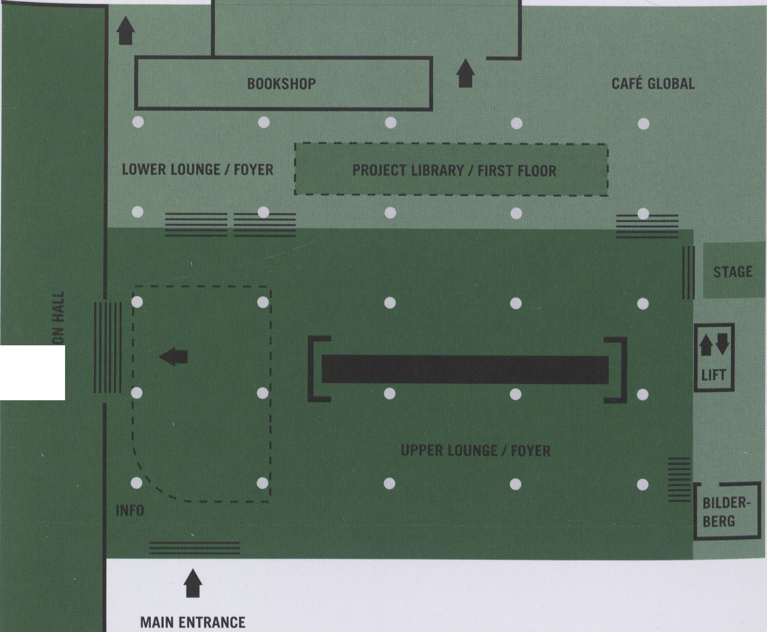
EXHIBIT!
THEATERSAAL
RESTAURANT
TOILETS
STUDIO GALLERY/EXHIBITION
fl
AUDITORIUM

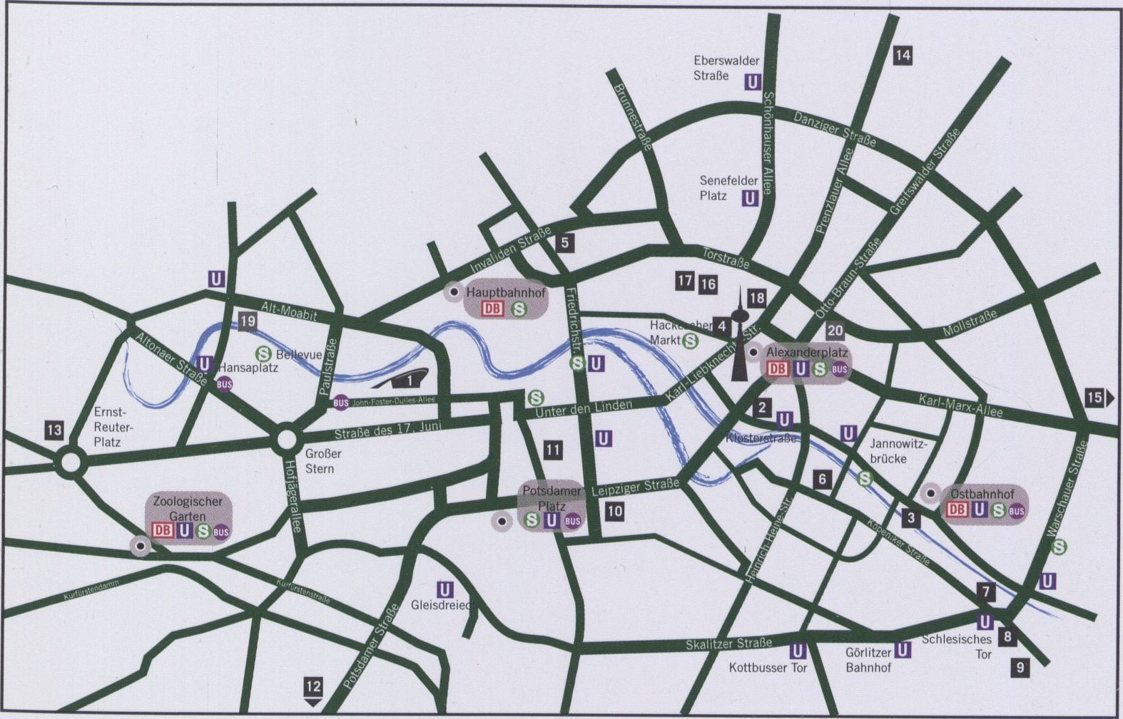map / info

FESTIVALORT/MAIN LOCATION
- Haus der Kulturen der Welt > John-Foster-Dulles-Allee 10
- Podewils'sches Palais > Klosterstraße 68
- CTM/Maria am Ostbahnhof > An der Schillingbrücke

ANDERE ORTE/OTHER LOCATIONS
- M 12 > Karl-Liebknecht-Straße 13
- Program Gallery (Transit Lounge) > Invalidenstraße 115
- C-Base > Rungestraße 20
- Galerie Zero > Köpenicker Straße 4
- 103 Studio > Falkensteinstraße 47/48
- Galerie Zink > Schlesische Straße 27
- Museum für Kommunikation > Leipziger Straße 16
- Botschaft von Kanada > Ebertstr. 14
- Universität der Künste Berlin (_Vilem_Flusser_Archiv)
> Grunewaldstraße 2-5
- Gravis Flagshlpstore > Ernst-Reuter-Platz 9/10
- Zeiss-Großplanetarium > Prenzlauer Allee 80
- Forschungs- und Gedenkstätte Normannenstraße
(Stasimuseum) > Ruschestraße 103, Haus 1
- Sophiensaele > Sophienstraße 18
- newthlnking störe > Tucholskystraße 48
- babylon berlimmltte > Rosa-Luxemburg-Straße 30

FESTIVAL HOTELS
- Hotel Spreebogen Berlin > Alt-Moabit 99
- Hotel Agon am Alexanderplatz > Mollstraße 4

ÖFFENTLICHER NAHVERKEHR / PUBLIC TRANSPORT
Bus 100, Haus der Kulturen der Welt
ÖFFNUNGSZEITEN /OPENING HOURS
Opening ceremony: 29 Jan, 19 H
Festival: Jan 29-Feb 3, 10-22H
Exhibition: 30 Jan - 3 Feb, 10 H - 21 H (dally)
4 - 24 Feb, 10 H - 20 H (closed on mondays)
Club Transmediale CTM: Jan 25 - Feb 2, 19.30H - late

EINTRITT/ADMISSION
Exhibition: 5 EUR / 3 EUR
(Group Tours from 25 EUR)
Keynote / Conference / Performance: 9 EUR / 7 EUR
Maturana / Davila Event, 1 FEB 19 H: 12 EUR / 9 EUR
Film & Video: 7 EUR /5 EUR
Project Library / Lounge / Café Global: free
Bllderberg: free with Festival Pass
Day Pass: 20 EUR/15 EUR
Festival Pass: 70 EUR / 40 EUR
Club (Night): 12 - 15 EUR
CTM Festival Pass: 60 EUR
CTM 3-Day-Pass: 35 EUR
Kombi Pass Festival + Club: 90 / 70 EUR

RESERVIERUNGEN / RESERVATIONS
+49 (0) 30 39 787 175
Tue - Sun, 10 - 20 H, Mon closed
tickets@hkw.de

FÜHRUNGEN/GUIDED TOURS
info@transmedlale.de
+ 49 (0) 30 24 749 761

PRESSE /PRESS
presse@transmediale.de
+ 49 (0) 30 24 749 765
www.transmediale.de
Die transmediale ist ein Projekt der Kulturprojekte Berlin GmbH
in Kooperation mit dem Haus der Kulturen der Welt
Die transmediale wird gefördert durch die Kulturstiftung des Bundes
transmediale is a project of Kulturprojekte Berlin GmbH
in cooperation with Haus der Kulturen der Welt
transmediale is funded by German Federal Cultural Foundation


a project by
KULTUR
PROJEKTE
BERLIN
in cooperation with
HAUS
DER
KULTUREN
DER
WELT
transmediale is funded by


SPONSORS
Bundeszentrale für
politische Bildung
medienboard
Berlin-Brandenburg GmbH
Auswärtiges Amt
Skoda
CEME1
serve-u
ITECHNICAL SUPPORTl
MEDIA PARTNERS
brand eins radioens^{bb}
artptv
•<i: die tageszeitung
T^{E} L^{E p} ° L ! S z/tfyBERLIN
PARTNERS
Avid Technology GmbH
Bureau des Art Plastiques / CulturesFrance -
Französische Botschaft
DIRAC - Dirección de Asuntos Culturales, Ministerio de
Relaciones Exteriores, Gobierno de Chile
Echoo Konferenz Dolmetschen
Deutsche Gesellschaft für Technische
Zusammenarbeit (GTZ) GmbH
Film und Video Print
Historisch-Technisches Informationszentrum Peenemünde
IN-Berlin
Maison d’Ailleurs
Ministry of Culture of the Republic of Slovenia -
Office for Contemporary Art Norway
Oktoberdruck
V2_, Institute for the Unstable Media i
Yamaguchi City Foundation for Cultural Promotion
SUPPORTERS
dockswiss
Australian Embassy Berlin
Bionade
Botschaft der Republik Chile
Botschaft der USA
Botschaft von Finnland
Botschaft von Kanada
Collegium Hungaricum Berlin.
Deutsche Wochenschau
Goethe Institut
Gunter Dowe Modellbau
Österreichisches Kulturforum Berlin
Pro Helvetia, Schweizer Kulturstiftung
Schwedische Botschaft
Tonbüro

